

Семинарски рад из предмета: Пројектовање софтвера

**Тема: Софтверски систем за праћење рада угоститељског објекта „Судбина“ развијен у Јава окружењу**

Ментор: Студент:

др Синиша Влајић Вања Влаховић, 146/16

Садржај

1. Кориснички захтеви 3

1.1. Вербални опис система 3

1.2. Модел случајева коришћења 3

1.3. Случајеви коришћења 4

1.3.1. СК1: Случај коришћења – Креирање рачуна 4

1.3.2. СК2: Случај коришћења – Претраживање рачуна 4

1.3.3. СК3: Случај коришћења – Сторнирање рачуна 5

1.3.4. СК4: Случај коришћења – Промена рачуна 5

1.3.5. СК5: Случај коришћења – Креирање резервације 6

1.3.6. СК6: Случај коришћења – Претраживање резервација 7

1.3.7. СК7: Случај коришћења – Промена резервације 7

1.3.8. СК8: Случај коришћења – Брисање резервације 8

1.3.9. СК9: Случај коришћења – Унос новог производа 8

2. Анализа 9

2.1. Системски дијаграм секвенци 9

2.1.1. ДС1: Дијаграм секвенци случаја коришћења – Креирање рачуна 9

2.1.2. ДС2: Дијаграм секвенци случаја коришћења – Претраживање рачуна 11

2.1.3. ДС3: Дијаграм секвенци случаја коришћења – Сторнирање рачуна 12

2.1.4. ДС4: Дијаграм секвенци случаја коришћења – Промена рачуна 13

2.1.5. ДС5: Дијаграм секвенци случаја коришћења – Креирање резервације 15

2.1.6. ДС6: Дијаграм секвенци случаја коришћења – Претраживање резервације 17

2.1.7. ДС7: Дијаграм секвенци случаја коришћења – Промена резервације 18

2.1.8. ДС8: Дијаграм секвенци случаја коришћења – Брисање резервације 20

2.1.9. ДС9: Дијаграм секвенци случаја коришћења – Унос новог производа 21

2.2. Дефинисање уговора о системским операцијама 23

2.2.1. Уговор УГ1: *VratiProizvode* 23

2.2.2. Уговор УГ2: *VratiStolove* 23

2.2.3. Уговор УГ3: *KreirajRačun* 23

2.2.4. Уговор УГ4: *ZapamtiRačun* 24

2.2.5. Уговор УГ5: *VratiRačune* 24

2.2.7. Уговор УГ6: *Storniraj* 24

2.2.8. Уговор УГ7: *KreirajRezervaciju* 24

2.2.9. Уговор УГ8: *ZapamtiRezervaciju* 24

2.2.10. Уговор УГ9: *VratiRezervacije* 24

2.2.12. Уговор УГ10: *ObrišiRezervaciju* 25

2.2.13. Уговор УГ11: *KreirajNovProizvod* 25

2.2.14. Уговор УГ12: *ZapamtiProizvod* 25

2.2.1. Уговор УГ13: *VratiTipoveProizvoda* 25

2.3. Структура софтверског система - концептуални (доменски) модел 26

2.4. Структура софтверског система – релациони модел 26

3. Пројектовање 31

3.1. Архитектура софтверског система 31

3.2. Пројектовање корисничког инттерфејса 31

3.2.1. Пројектовање екранских форми 31

3.3. Пројектовање апликационе логике 54

3.3.1. Пројектовање понашања софтверског система – системске операције 54

3.4. Пројектовање структуре софтверског система 62

3.4.1. Брокер базе података 63

Пројектовање складишта података 64

3.5. Архитектура софтверског система 67

4. Имплементација 68

5. Тестирање 70

# 1. Кориснички захтеви

## 1.1. Вербални опис система

Кафана „Судбина“ представља јединствен угоститељски објекат у Београду. Налази се на обали реке Саве, а посебна је по музици коју гости тог сплава могу да чују. Због тих разноврсних мелодија увек се тражи место више.

Овакав проблем власник решава вођењем евиденције о резервацијама. Да би се овај процес олакшао и учинио ефикаснијим, неопходно је створити програм који ће омогућити власнику да креира нове резервације, мења, брише или претражије старе, помоћу једноставног корисничког интерфејса.

Такође, треба обезбедити функционалности управљања рачунима. То подразумева креирање новог рачуна, претраживање, сторнирање и измену рачуна.

## 1.2. Модел случајева коришћења

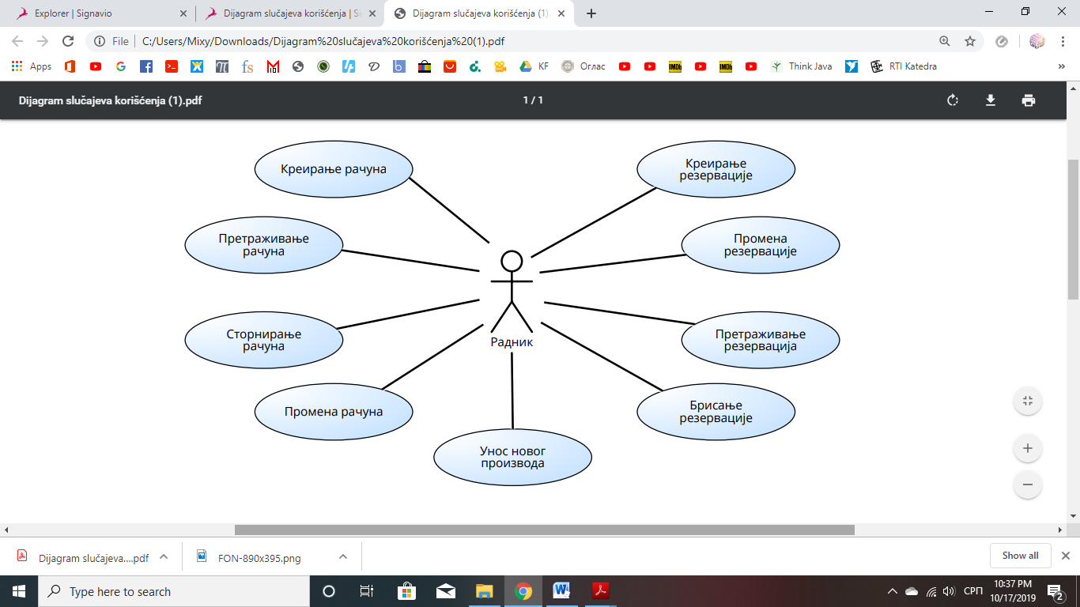

Слика 1 - Модел случајева коришћења

На слици изнад дат је модел случајева коришћења који приказује основне функционалности система који се пројектује у овом семинарском раду (Слика 1). То су:

1. Креирање рачуна (сложен)
2. Претраживање рачуна
3. Сторнирање рачуна
4. Промена рачуна
5. Креирање резервације (сложен)
6. Претраживање резервација
7. Промена резервације
8. Брисање резервације
9. Унос новог производа

## 1.3. Случајеви коришћења

### 1.3.1. СК1: Случај коришћења – Креирање рачуна

**Назив СК**

Креирање рачуна

**Актори СК**

Радник

**Учесници СК**

Радник и систем (програм)

**Предуслов:** Систем је укључен и радник je улогован под својом шифром. Систем приказује форму за избор операције. Учитана је листа производа и листа столова.

**Основни сценарио СК**

1. Радник **позива** систем да креира рачун. (АПСО)

2. Систем **креира** рачун. (СО)

3. Систем **приказује** раднику рачун и поруку: “Систем је креирао рачун“. (ИА)

4. Радник **уноси** податке у рачун. (АПУСО)

5. Радник **контролише** да ли је коректно унео податке у рачун. (АНСО)

6. Радник **позива** систем да запамти податке о рачуну. (АПСО)

7. Систем **памти** податке о рачуну. (СО)

8. Систем **приказује** раднику запамћени рачун и поруку: “Систем је запамтио рачун“. (ИА)

**Алтернативна сценарија**

3.1 Уколико систем не може да креира рачун он приказује раднику поруку: “Систем не може да креира рачун”. Прекида се извршење сценариа. (ИА)

8.1 Уколико систем не може да запамти податке о рачуну он приказује раднику поруку “Систем не може да запамти рачун”. (ИА)

### 1.3.2. СК2: Случај коришћења – Претраживање рачуна

**Назив СК**

Претраживање рачуна

**Актори СК**

Радник

**Учесници СК**

Радник и систем (програм)

**Предуслов**: Систем је укључен и радник je улогован под својом шифром. Систем приказује форму за рад са рачуном. Учитана листа свих рачуна.

**Основни сценарио СК**

1. Радник **уноси** вредност по којој претражује рачуне. (АПУСО)

2. Радник **позива** систем да нађе рачуне по задатој вредности. (АПСО)

3. Систем **тражи** рачуне по задатој вредности. (СО)

4. Систем **приказује** раднику податке о рачунима. (ИА)

**Алтернативна сценарија**

4.1 Уколико систем не може да нађе рачуне он приказује раднику поруку: “Систем не може да нађе рачуне по задатој вредности”. (ИА)

### 1.3.3. СК3: Случај коришћења – Сторнирање рачуна

**Назив СК**

Сторнирање рачуна

**Актори СК**

Радник

**Учесници СК**

Радник и систем (програм)

**Предуслов:** Систем је укључен и радник je улогован под својом шифром. Систем приказује форму за рад са рачуном. Учитана листа свих рачуна.

**Основни сценарио СК**

1. Радник **уноси** вредност по којој претражује рачуне. (АПУСО)

2. Радник **позива** систем да нађе рачуне по задатој вредности. (АПСО)

3. Систем **тражи** рачуне по задатој вредности. (СО)

4. Систем **приказује** раднику рачуне. (ИА)

5. Радник **позива** систем да сторнира задати рачун. (АПСО)

6. Систем **сторнира** рачун. (СО)

7. Систем **приказује** раднику сторниран рачун и поруку: “Систем је сторнирао рачун ”. (ИА)

**Алтернативна сценарија**

4.1 Уколико систем не може да нађе рачуне он приказује раднику поруку: “Систем не може да нађе рачуне по задатој вредности”. Прекида се извршење сценариа. (ИА)

7.1 Уколико систем не може да сторнира рачун он приказује раднику поруку: “Систем не може да сторнира рачун”.(ИА)

### 1.3.4. СК4: Случај коришћења – Промена рачуна

**Назив СК**

Промена рачуна

**Актори СК**

Радник

**Учесници СК**

Радник и систем (програм)

**Предуслов**: Систем је укључен и радник je улогован под својом шифром. Систем приказује форму за рад са рачуном. Учитана листа свих рачуна.

**Основни сценарио СК**

1. Радник **уноси** вредност по којој претражује рачуне. (АПУСО)

2. Радник **позива** систем да нађе рачуне по задатој вредности. (АПСО)

3. Систем **тражи** рачуне по задатој вредности. (СО)

4. Систем **приказује** раднику рачуне. (ИА)

5. Радник **бира** рачун који жели да промени. (АПУСО)

6. Радник **уноси** (**мења**) податке о рачуну. (АПУСО)

7. Радник **контролише** да ли је коректно унео податке о рачуну. (АНСО)

8. Радник **позива** систем да запамти податке о рачуну. (АПСО)

9. Систем **памти** податке о рачуну. (СО)

10. Систем **приказује** раднику запамћени рачун и поруку: “Систем је запамтио рачун.” (ИА)

**Алтернативна сценарија**

4.1 Уколико систем не може да нађе рачун он приказује раднику поруку: “Систем не може да нађе рачун по задатој вредности”. Прекида се извршење сценариа. (ИА)

10.1 Уколико систем не може да запамти податке о рачуну он приказује раднику поруку “Систем не може да запамти рачун”. (ИА)

### 1.3.5. СК5: Случај коришћења – Креирање резервације

**Назив СК**

Креирање резервације

**Актори СК**

Радник

**Учесници СК**

Радник и систем (програм)

**Предуслов**: Систем је укључен и радник je улогован под својом шифром. Систем приказује за избор операције.

**Основни сценарио СК**

1. Радник **позива** систем да креира резервацију. (АПСО)

2. Систем **креира** резервацију. (СО)

3. Систем **приказује** раднику резервацију и поруку: “Систем је креирао резервацију“. (ИА)

4. Радник **уноси** податке у резервацију. (АПУСО)

5. Радник **позива** систем да врати слободне столове. (АПСО)

6. Систем **приказује** раднику слободне столове. (ИА)

7. Радник **контролише** да ли је коректно унео податке у резервацију. (АНСО)

8. Радник **позива** систем да запамти податке о резервацији. (АПСО)

9. Систем **памти** податке о резервацији. (СО)

10. Систем **приказује** раднику запамћену резервацију и поруку: “Систем је запамтио резервацију“. (ИA)

**Алтернативна сценарија**

3.1 Уколико систем не може да креира резервацију он приказује раднику поруку: “Систем не може да креира резервацију”. Прекида се извршење сценариа. (ИА)

6.1 Уколико систем не може да нађе слободне столове он приказује раднику поруку “Систем не може да нађе слободне столове”. Прекида се извршење сценариа. (ИА)

10.1 Уколико систем не може да запамти податке о резервацији он приказује раднику поруку “Систем не може да запамти резервацију”. (ИА)

### 1.3.6. СК6: Случај коришћења – Претраживање резервација

**Назив СК**

Претраживање резервација

**Актори СК**

Радник

**Учесници СК**

Радник и систем (програм)

**Предуслов**: Систем је укључен и радник je улогован под својом шифром. Систем приказује форму за рад са резервацијом. Учитана је листа свих резервација.

**Основни сценарио СК**

1. Радник **уноси** вредност по којој претражује резервације. (АПУСО)

2. Радник **позива** систем да нађе резервације по задатој вредности. (АПСО)

3. Систем **тражи** резервације по задатој вредности. (СО)

4. Систем **приказује** раднику податке о резервацијама. (ИА)

**Алтернативна сценарија**

4.1 Уколико систем не може да нађе резервације он приказује раднику поруку: “Систем не може да нађе резервације по задатој вредности”. (ИА)

### 1.3.7. СК7: Случај коришћења – Промена резервације

**Назив СК**

Промена резервације

**Актори СК**

Радник

**Учесници СК**

Радник и систем (програм)

**Предуслов**: Систем је укључен и радник je улогован под својом шифром. Систем приказује форму за рад са резервацијом. Учитана листа свих резервација.

**Основни сценарио СК**

1. Радник **уноси** вредност по којој претражује резервације. (АПУСО)

2. Радник **позива** систем да нађе резервације по задатој вредности. (АПСО)

3. Систем **тражи** резервације по задатој вредности. (СО)

4. Систем **приказује** раднику резервације. (ИА)

5. Радник **бира** резервацију чије податке жели да измени. (АПУСО)

6. Радник **уноси** (**мења**) податке о резервацији. (АПУСО)

7. Радник **позива** систем да врати слободне столове. (АПСО)

8. Систем **приказује** раднику слободне столове. (ИА)

9. Радник **контролише** да ли је коректно унео податке о резервацији. (АНСО)

10. Радник **позива** систем да запамти податке о резервацији. (АПСО)

11. Систем **памти** податке о резервацији. (СО)

12. Систем **приказује** раднику запамћену резервацију и поруку: “Систем је запамтио резервацију.” (ИА)

**Алтернативна сценарија**

4.1 Уколико систем не може да нађе резервације он приказује раднику поруку: “Систем не може да нађе резервације по задатој вредности”. Прекида се извршење сценариа. (ИА)

8.1 Уколико систем не може да нађе слободне столове он приказује раднику поруку “Систем не може да нађе слободне столове”. Прекида се извршење сценариа. (ИА)

12.1 Уколико систем не може да запамти податке о резервацији он приказује раднику поруку “Систем не може да запамти резервацију”. (ИА)

### 1.3.8. СК8: Случај коришћења – Брисање резервације

**Назив СК**

Брисање резервације

**Актори СК**

Радник

**Учесници СК**

Радник и систем (програм)

**Предуслов**: Систем је укључен и радник je улогован под својом шифром. Систем приказује форму за рад са резервацијом. Учитана листа свих резервација.

**Основни сценарио СК**

1. Радник **уноси** вредност по којој претражује резервације. (АПУСО)

2. Радник **позива** систем да нађе резервације по задатој вредности. (АПСО)

3. Систем **тражи** резервације по задатој вредности. (СО)

4. Систем **приказује** раднику резервације. (ИА)

5. Радник **бира** резервацију чије податке жели да обрише. (АПУСО)

6. Радник **позива** систем да обрише резервацију. (АПСО)

7. Систем **брише** резервацију. (СО)

8. Систем **приказује** раднику поруку: “Систем је обрисао резервацију.” (ИА)

**Алтернативна сценарија**

4.1 Уколико систем не може да нађе резервације он приказује раднику поруку: “Систем не може да нађе резервације по задатој вредности”. Прекида се извршење сценариа. (ИА)

8.1 Уколико систем не може да обрише резервацију он приказује раднику поруку “Систем не може да обрише резервацију”. (ИА)

### 1.3.9. СК9: Случај коришћења – Унос новог производа

**Назив СК**

Креирање производа

**Актори СК**

Радник

**Учесници СК**

Радник и систем (програм)

**Предуслов**: Систем је укључен и радник je улогован под својом шифром. Систем приказује форму за избор операције. Учитана је листа типова производа.

**Основни сценарио СК**

1. Радник **позива** систем да креира нов производ. (АПСО)

2. Систем **креира** производ. (СО)

3. Систем **приказује** раднику производ и поруку: “Систем је креирао производ“. (ИА)

4. Радник **уноси** податке о производу. (АПУСО)

5. Радник **контролише** да ли је коректно унео податке о производу. (АНСО)

6. Радник **позива** систем да запамти податке о производу. (АПСО)

7. Систем **памти** податке о производу. (СО)

8. Систем **приказује** раднику запамћени производ и поруку: “Систем је запамтио производ“. (ИА)

**Алтернативна сценарија**

3.1 Уколико систем не може да креира производ он приказује раднику поруку: “Систем не може да креира производ”. Прекида се извршење сценариа. (ИА)

8.1 Уколико систем не може да запамти податке о производу он приказује раднику поруку “Систем не може да запамти производ”. (ИА)

# 2. Анализа

## 2.1. Системски дијаграм секвенци

### 2.1.1. ДС1: Дијаграм секвенци случаја коришћења – Креирање рачуна

**Основни сценарио СК**

1. Екранска форма **позива** систем да врати листу производа. (АПСО)

2. Систем **приказује** листу производа на форми. (ИА)

3. Екранска форма **позива** систем да врати листу столова. (АПСО)

4. Систем **приказује** листу столова на форми. (ИА)

5. Радник **позива** систем да креира рачун. (АПСО)

6. Систем **приказује** раднику рачун и поруку: “Систем је креирао рачун“. (ИА)

7. Радник **позива** систем да запамти податке о рачуну. (АПСО)

8. Систем **приказује** раднику запамћени рачун и поруку: “Систем је запамтио рачун“. (ИА)

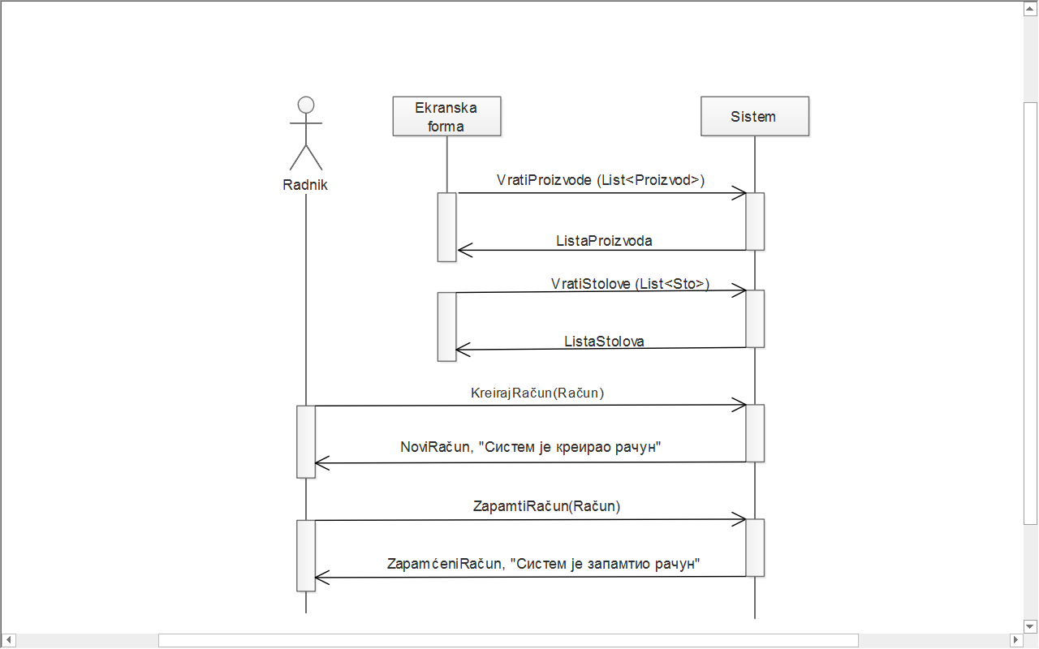

Слика 2 - ДС Креирање рачуна

**Алтернативна сценарија**

6.1 Уколико систем не може да креира рачун он приказује раднику поруку: “Систем не може да креира рачун”. Прекида се извршење сценариа. (ИА)

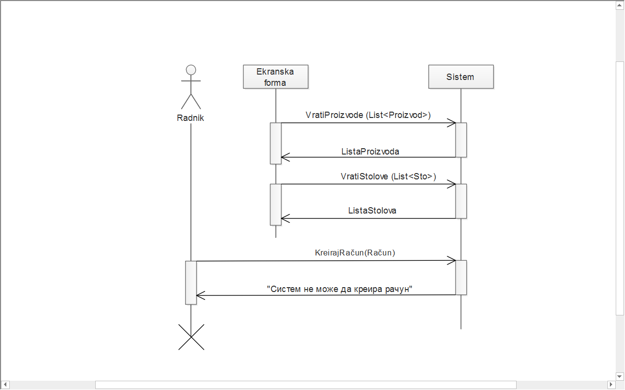

Слика 3 - Систем не може да креира рачун

8.1 Уколико систем не може да запамти податке о рачуну он приказује раднику поруку “Систем не може да запамти рачун”. (ИА)

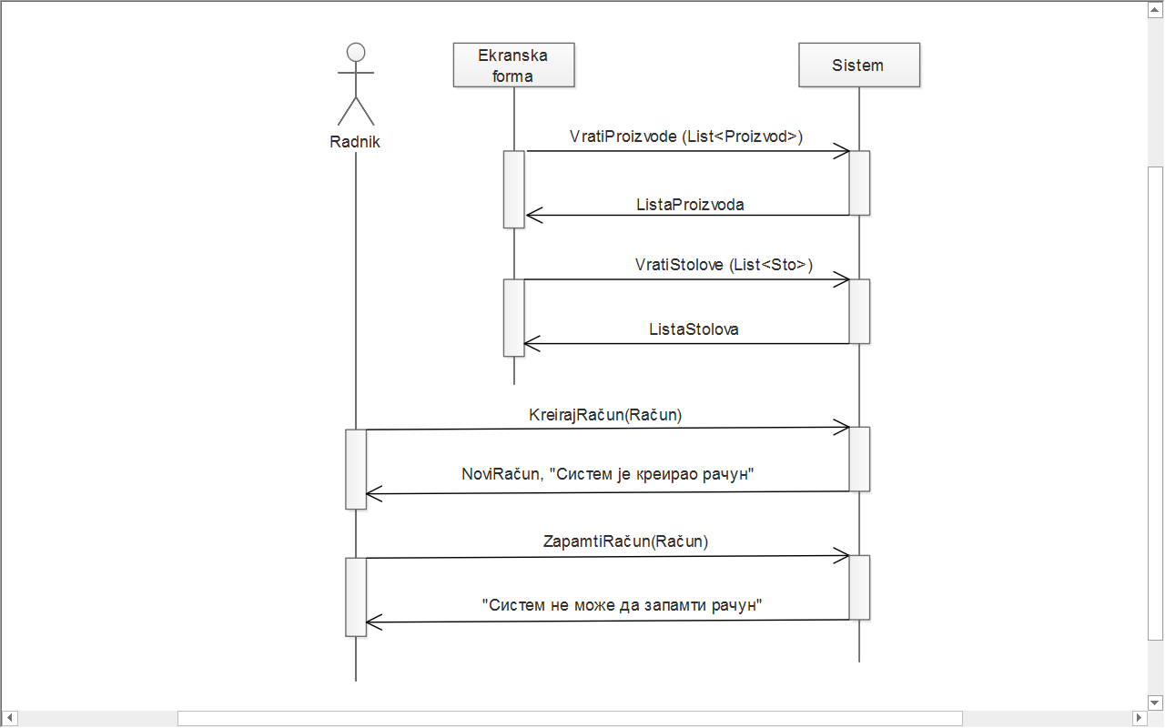

Слика 4 - Систем не може да запамти рачун

Са наведених секвенцних дијаграма уочавају се системске операције које треба пројектовати:

1. *signal*, **VratiProizvode** (*List<Proizvod>*);
2. *signal*, **VratiStolove** (*List<Sto>*)
3. *signal*, **KreirajRačun** (*Račun*);
4. *signal*, **ZapamtiRačun** (*Račun*);

### 2.1.2. ДС2: Дијаграм секвенци случаја коришћења – Претраживање рачуна

**Основни сценарио СК**

1. Екранска форма **позива** систем да врати листу рачуна. (АПСО)

2. Систем **приказује** листу рачуна на форми. (ИА)

3. Радник **позива** систем да нађе рачуне по задатој вредности. (АПСО)

4. Систем **приказује** раднику податке о рачунима. (ИА)

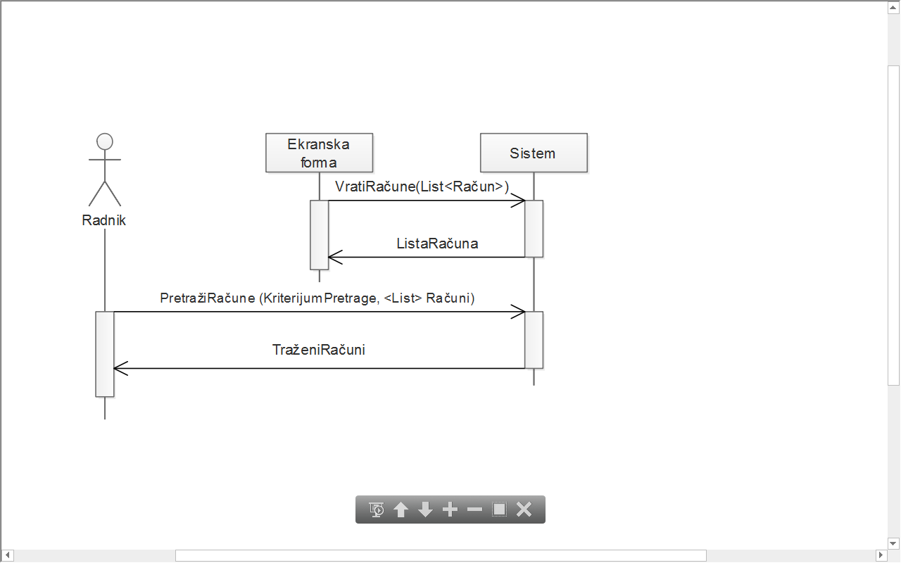

Слика 5 - ДС2 Претраживање рачуна

**Алтернативна сценарија**

4.1 Уколико систем не може да нађе рачуне он приказује раднику поруку: “Систем не може да нађе рачуне по задатој вредности”. (ИА)

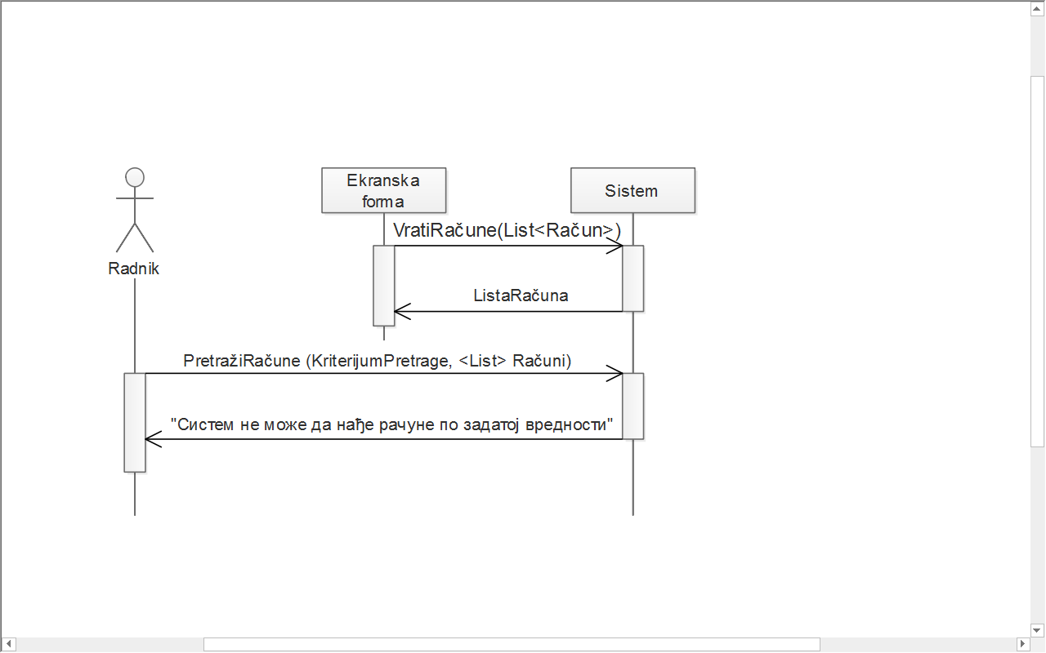

Слика 6 - Систем не може да нађе рачуне

Са наведених секвенцних дијаграма уочава се још једна системска операција коју треба пројектовати:

1. *signal*, **PretražiRačune** (*КriterijumPretrage, List <Račun>*);
2. *signal,* **VratiRačune**(List<*Račun>*)

### 2.1.3. ДС3: Дијаграм секвенци случаја коришћења – Сторнирање рачуна

**Основни сценарио СК**

1. Екранска форма **позива** систем да врати листу рачуна. (АПСО)

2. Систем **приказује** листу рачуна на форми. (ИА)

3. Радник **позива** систем да нађе рачунe по задатој вредности. (АПСО)

4. Систем **приказује** раднику рачунe. (ИА)

5. Радник **позива** систем да сторнира задати рачун. (АПСО)

6. Систем **приказује** раднику сторниран рачун и поруку: “Систем је сторнирао рачун ”. (ИА)

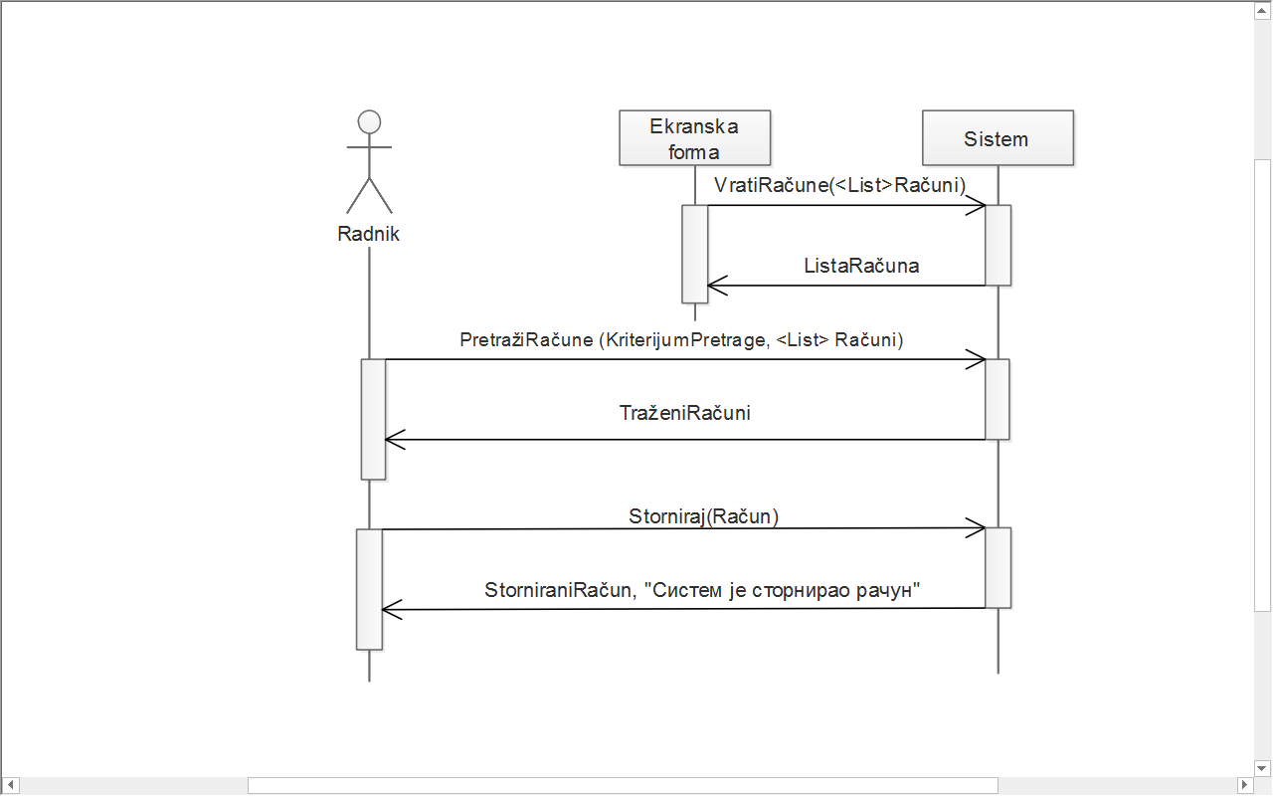

Слика 7 - ДС3 Сторнирање рачуна

**Алтернативна сценарија**

4.1 Уколико систем не може да нађе рачун он приказује раднику поруку: “Систем не може да нађе рачун по задатој вредности”. Прекида се извршење сценариа. (ИА)

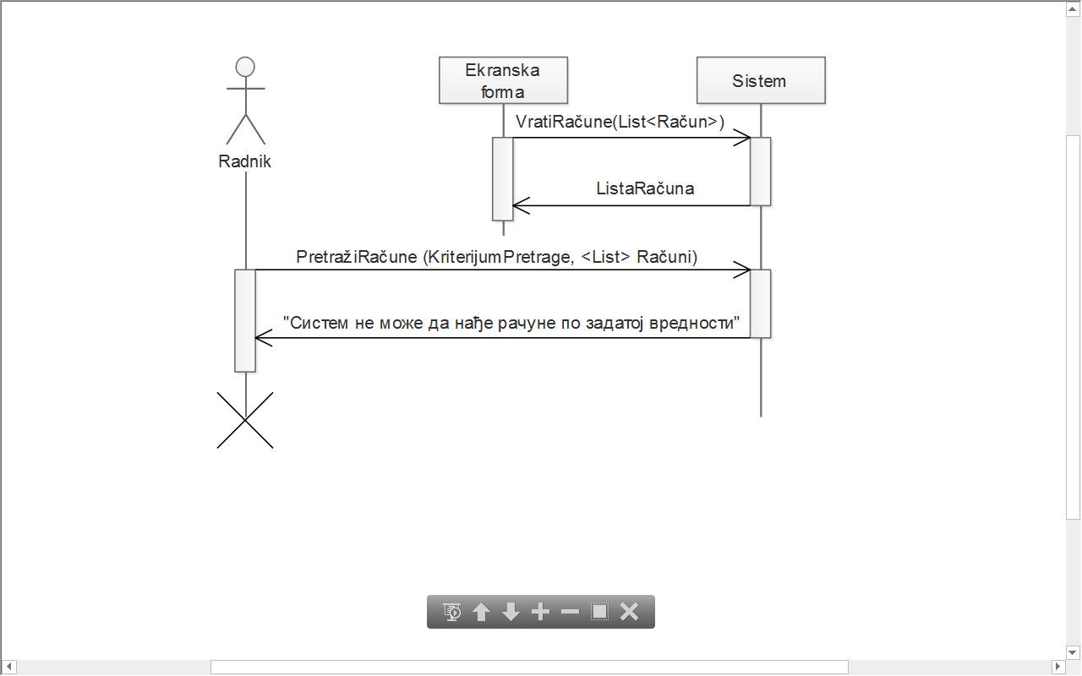

Слика 8 - Систем не може да нађе рачуне

6.1 Уколико систем не може да сторнира рачун он приказује раднику поруку: “Систем не може да сторнира рачун”.(ИА)

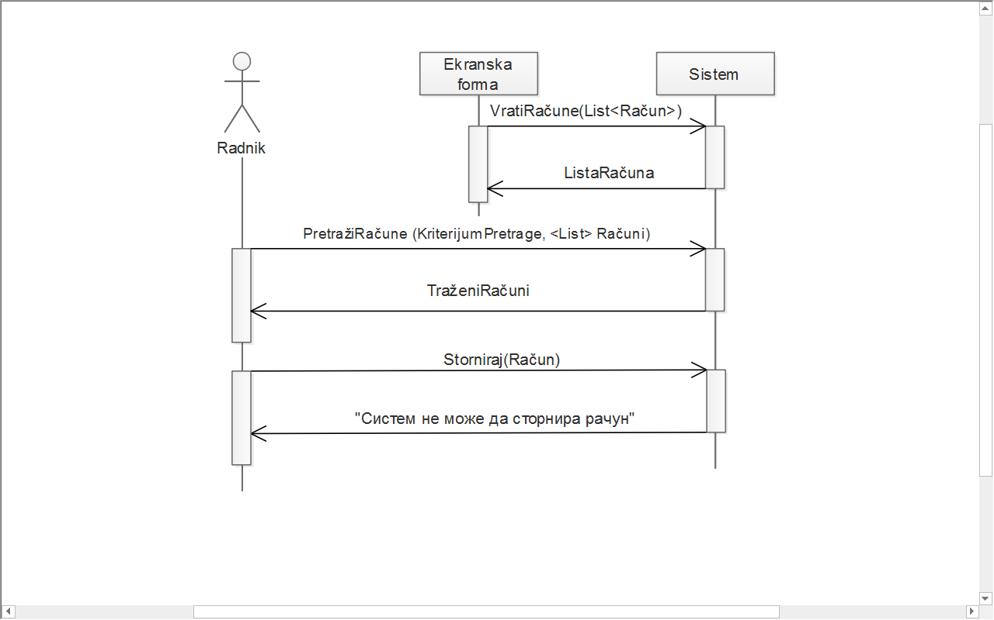

Слика 9 - Систем не може да сторнира рачун

Са наведених секвенцних дијаграма уочава се још једна системска операција коју треба пројектовати:

1. *signal*, **Storniraj** (*Račun*);

### 2.1.4. ДС4: Дијаграм секвенци случаја коришћења – Промена рачуна

**Основни сценарио СК**

1. Екранска форма **позива** систем да врати листу рачуна. (АПСО)

2. Систем **приказује** листу рачуна на форми. (ИА)

3. Радник **позива** систем да нађе рачунe по задатој вредности. (АПСО)

4. Систем **приказује** раднику рачунe. (ИА)

5. Радник **позива** систем да запамти податке о рачуну. (АПСО)

6. Систем **приказује** раднику запамћени рачун и поруку: “Систем је запамтио рачун.” (ИА)

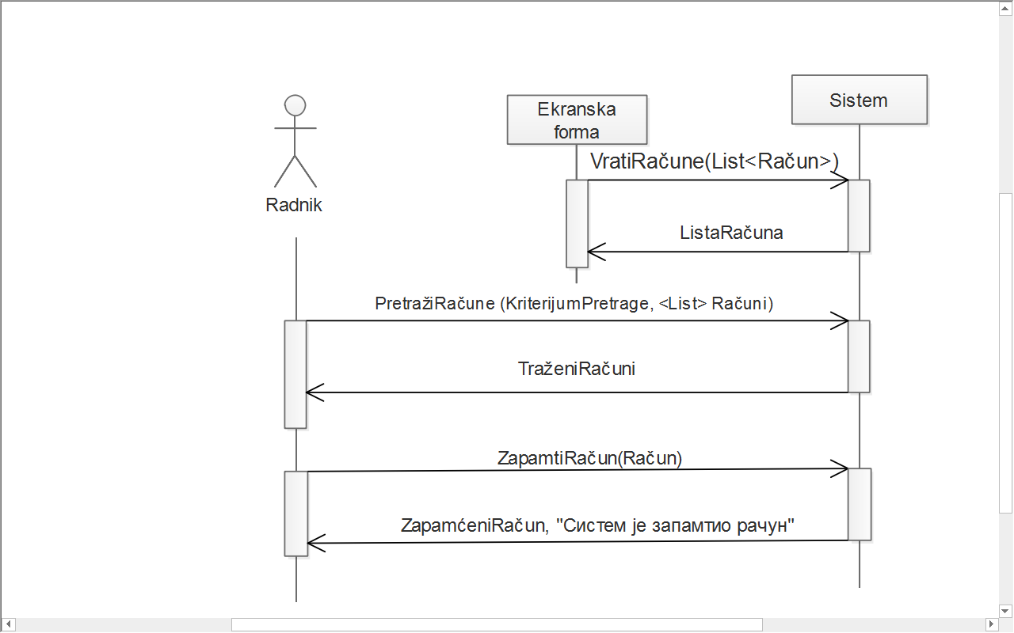

Слика 10 - ДС4 Промена рачуна

**Алтернативна сценарија**

4.1 Уколико систем не може да нађе рачун он приказује раднику поруку: “Систем не може да нађе рачун по задатој вредности”. Прекида се извршење сценариа. (ИА)

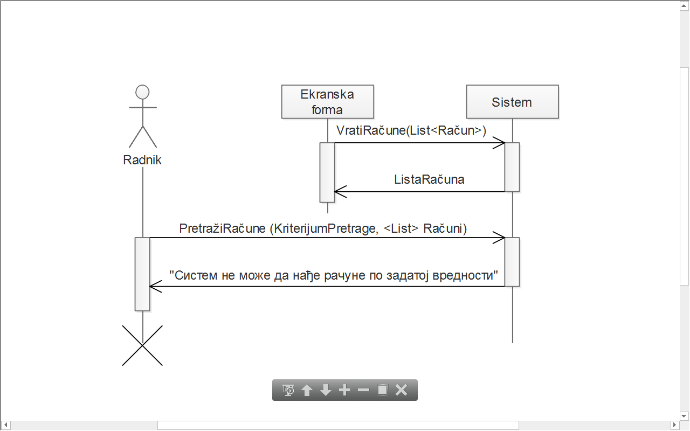

Слика 11 - Систем не може да нађе рачуне

6.1 Уколико систем не може да запамти податке о рачуну он приказује раднику поруку “Систем не може да запамти рачун”.

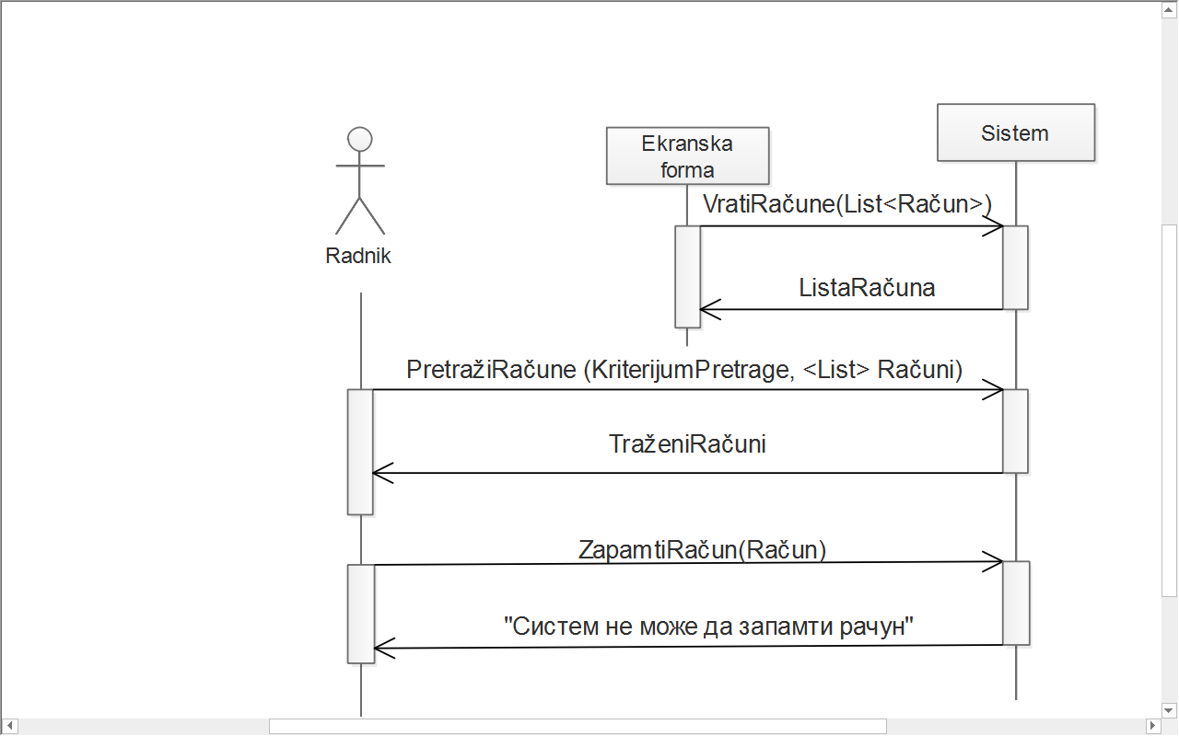

Слика 12 - Систем не може да запамти рачун

Са наведених секвенцних дијаграма не уочава се нова системска операција коју треба пројектовати.

### 2.1.5. ДС5: Дијаграм секвенци случаја коришћења – Креирање резервације

**Основни сценарио СК**

1. Радник **позива** систем да креира резервацију. (АПСО)

2. Систем **приказује** раднику резервацију и поруку: “Систем је креирао резервацију“. (ИА)

3. Радник **позива** систем да врати слободне столове. (АПСО)

4. Систем **приказује** раднику слободне столове. (ИА)

5. Радник **позива** систем да запамти податке о резервацији. (АПСО)

6. Систем **приказује** раднику запамћену резервацију и поруку: “Систем је запамтио резервацију“. (ИA)

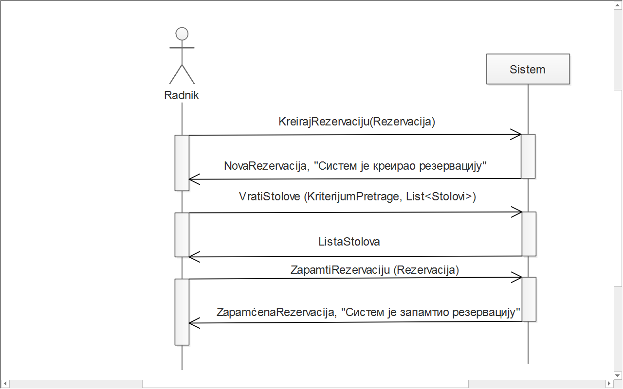

Слика 13 - ДС5 Креирање резервације

**Алтернативна сценарија**

2.1 Уколико систем не може да креира резервацију он приказује раднику поруку: “Систем не може да креира резервацију”. Прекида се извршење сценариа. (ИА)

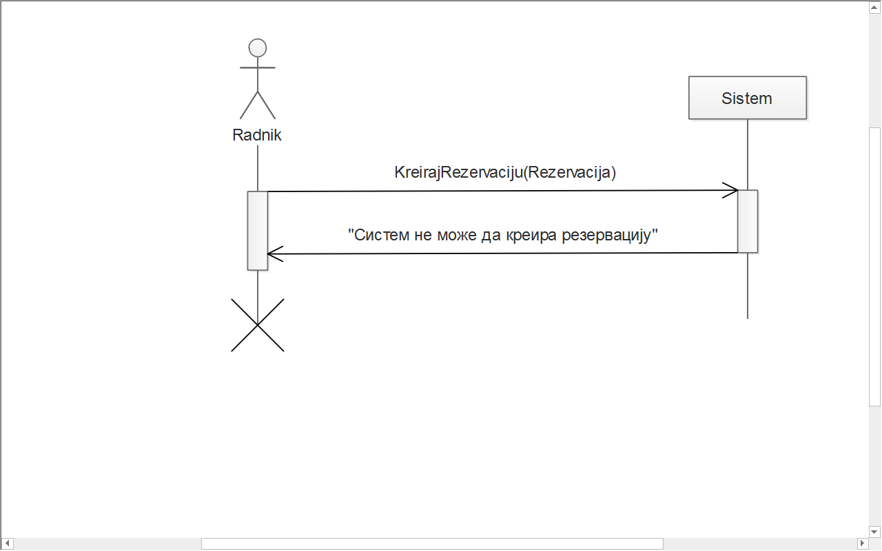

Слика 14 - Систем не може да креира резервацију

4.1 Уколико систем не може да нађе слободне столове он приказује раднику поруку “Систем не може да нађе слободне столове”. Прекида се извршење сценариа. (ИА)

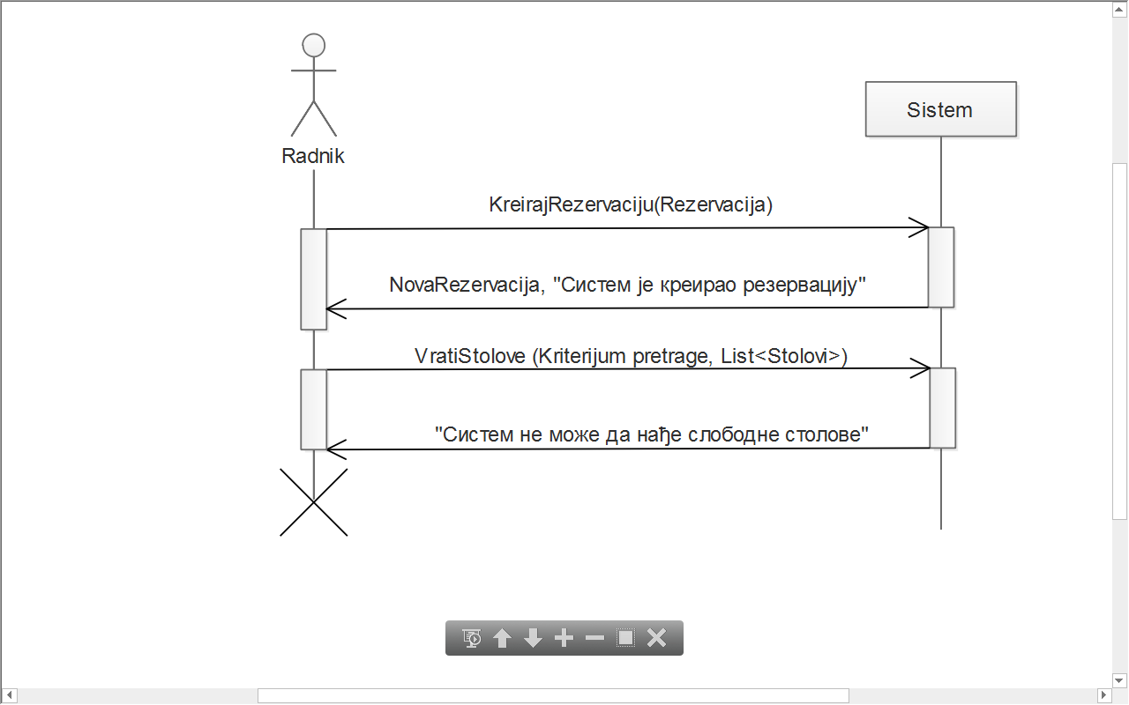

Слика 15 - Систем не може да нађе столове

6.1 Уколико систем не може да запамти податке о резервацији он приказује раднику поруку “Систем не може да запамти резервацију”. (ИА)

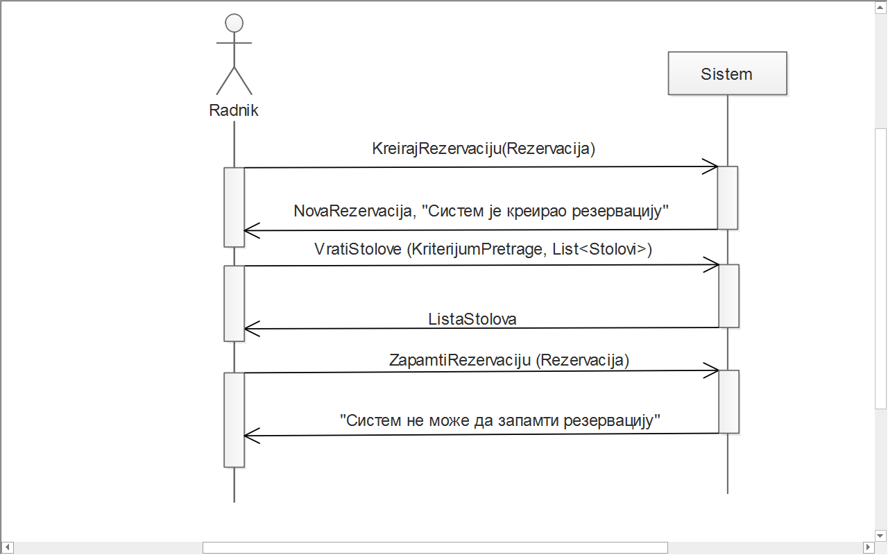

Слика 16 - Систем не може да запамти резервацију

Са наведених секвенцних дијаграма уочавају се системске операције које треба пројектовати:

1. *signal*, **KreirajRezervaciju** (*Rezervacija*);
2. *signal*, **VratiStolove** (*KriterijumPretrage, List<Stolovi>*);
3. *signal*, **ZapamtiRezervaciju** (*Rezervacija*);

### 2.1.6. ДС6: Дијаграм секвенци случаја коришћења – Претраживање резервације

**Основни сценарио СК**

1. Екранска форма **позива** систем да врати листу резервација. (АПСО)

2. Систем **приказује** листу резервација на форми. (ИА)

3. Радник **позива** систем да нађе резервације по задатој вредности. (АПСО)

4. Систем **приказује** раднику податке о резервацијама. (ИА)

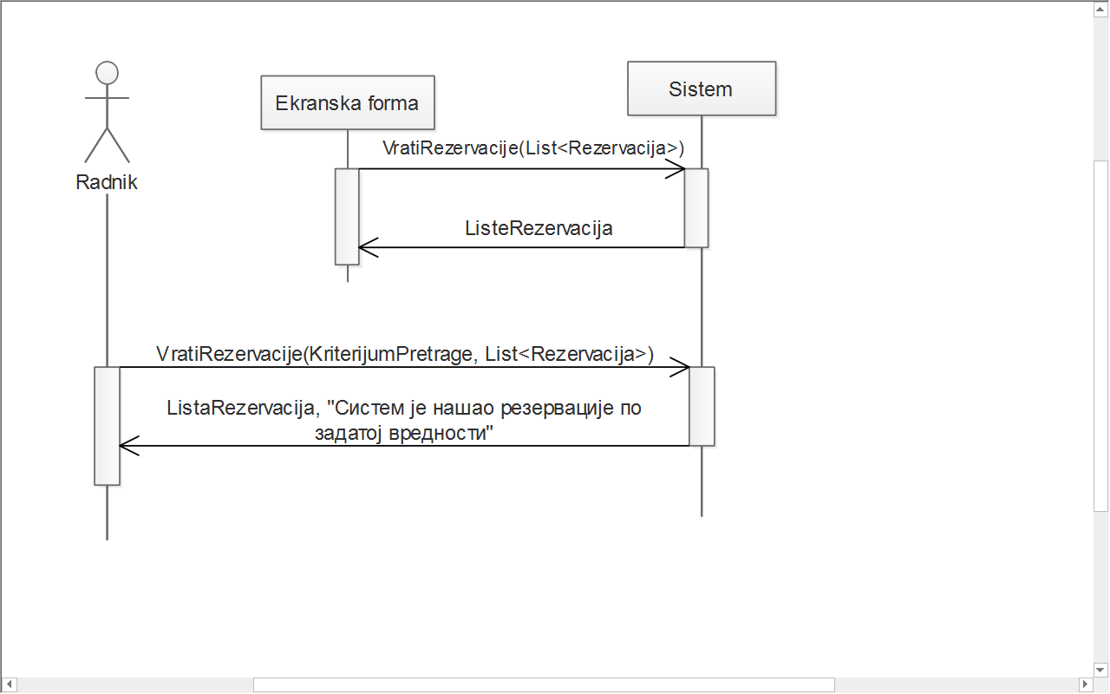

Слика 17 - ДС6 Претраживање резервације

**Алтернативна сценарија**

4.1 Уколико систем не може да нађе резервације он приказује раднику поруку: “Систем не може да нађе резервације по задатој вредности”. (ИА)

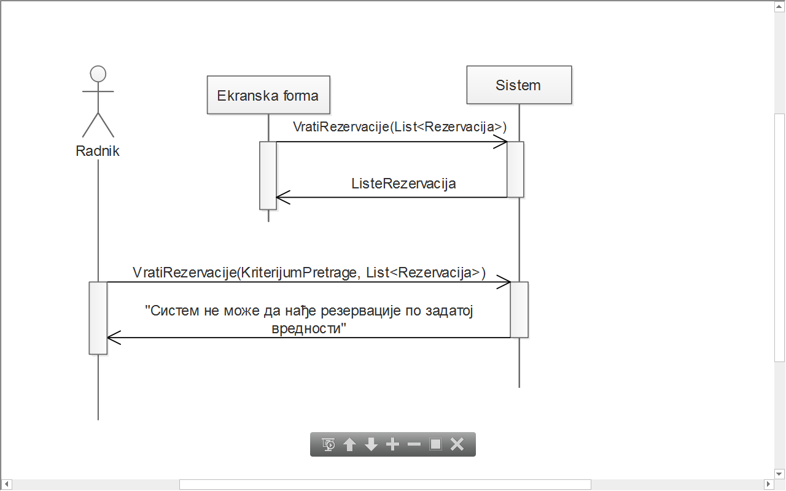

Слика 18 - Систем не може да нађе резервацију

Са наведених секвенцних дијаграма уочава се системска операција коју треба пројектовати:

1. *signal*, **VratiRezervacije** ( *KriterijumPretrage, List<Rezervacija>*);
2. *signal,* **VratiRezervacije***(List<Rezervacija>)*

### 2.1.7. ДС7: Дијаграм секвенци случаја коришћења – Промена резервације

**Основни сценарио СК**

1. Екранска форма позива систем да врати листу резервација. (АПСО)

2. Систем приказује листу резервација на форми. (ИА)

3. Радник **позива** систем да нађе резервације по задатој вредности. (АПСО)

4. Систем **приказује** раднику резервације. (ИА)

5. Радник **позива** систем да врати слободне столове. (АПСО)

6. Систем **приказује** раднику слободне столове. (ИА)

7. Радник **позива** систем да запамти податке о резервацији. (АПСО)

8. Систем **приказује** раднику запамћену резервацију и поруку: “Систем је запамтио резервацију.” (ИА)

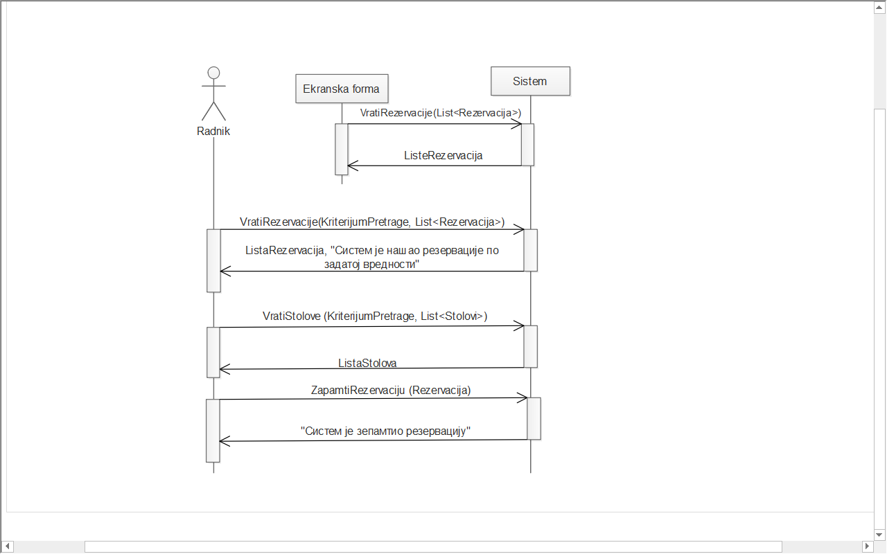

Слика 19 - ДС7 Промена резервације

**Алтернативна сценарија**

4.1 Уколико систем не може да нађе резервације он приказује раднику поруку: “Систем не може да нађе резервације по задатој вредности”. Прекида се извршење сценариа. (ИА)

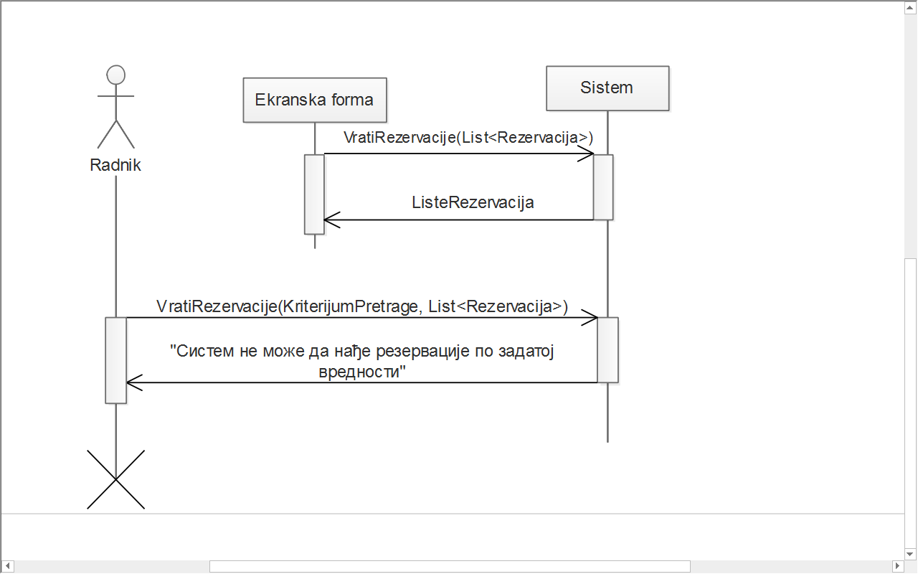

Слика 20 - Систем не може да нађе резервацију

6.1 Уколико систем не може да нађе слободне столове он приказује раднику поруку “Систем не може да нађе слободне столове”. Прекида се извршење сценариа. (ИА)

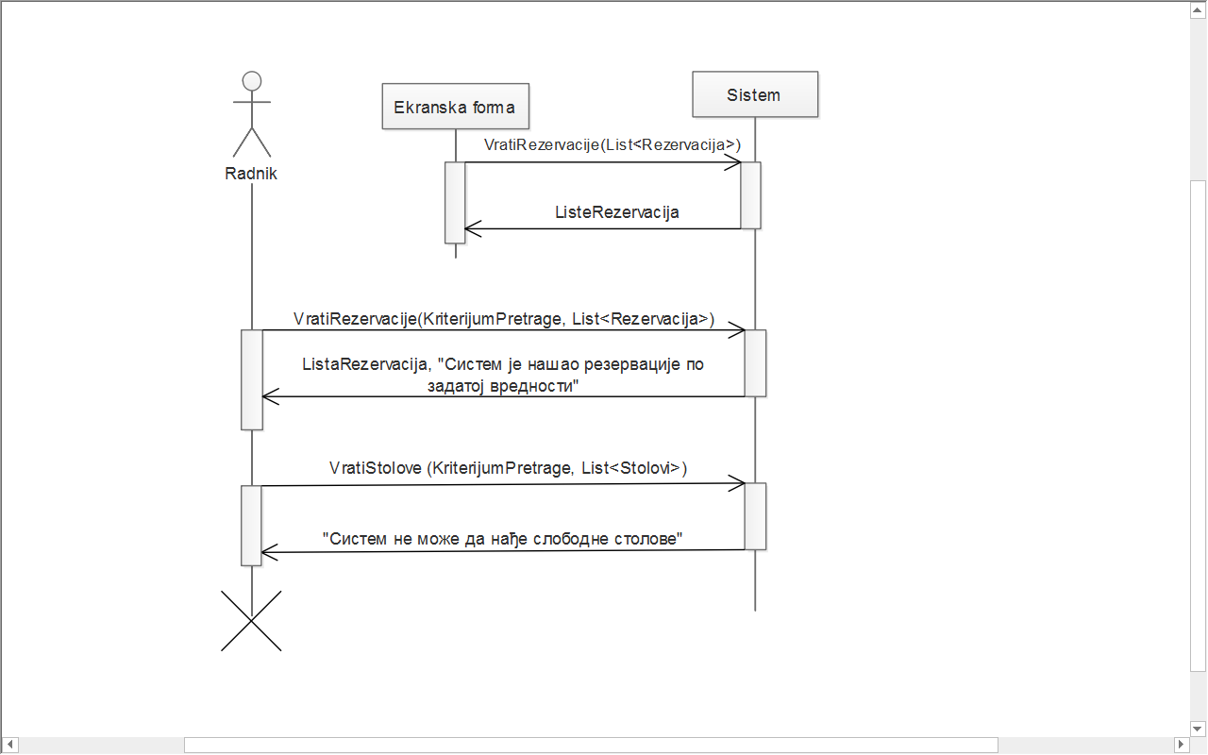

Слика 21 - Систем не може да нађе слободне столове

8.1 Уколико систем не може да запамти податке о резервацији он приказује раднику поруку “Систем не може да запамти резервацију”. (ИА)

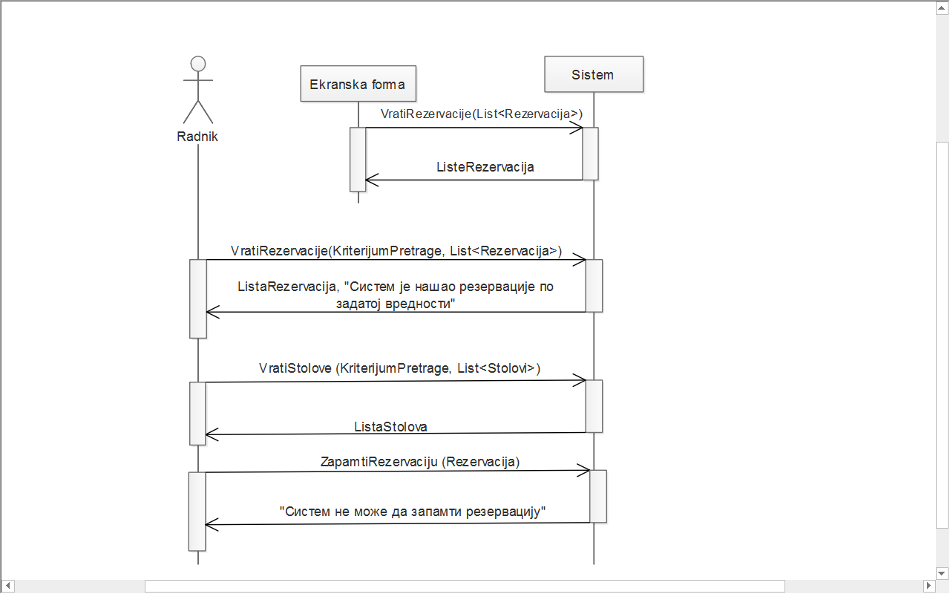

Слика 22 - Систем не може да запамти резервацију

Са наведених секвенцних дијаграма не уочава се нова системска операција коју треба пројектовати.

### 2.1.8. ДС8: Дијаграм секвенци случаја коришћења – Брисање резервације

**Основни сценарио СК**

1. Екранска форма позива систем да врати листу резервација. (АПСО)

2. Систем приказује листу резервација на форми. (ИА)

3. Радник **позива** систем да нађе резервације по задатој вредности. (АПСО)

4. Систем **приказује** раднику резервације. (ИА)

5. Радник **позива** систем да обрише резервацију. (АПСО)

6. Систем **приказује** раднику поруку: “Систем је обрисао резервацију.” (ИА)

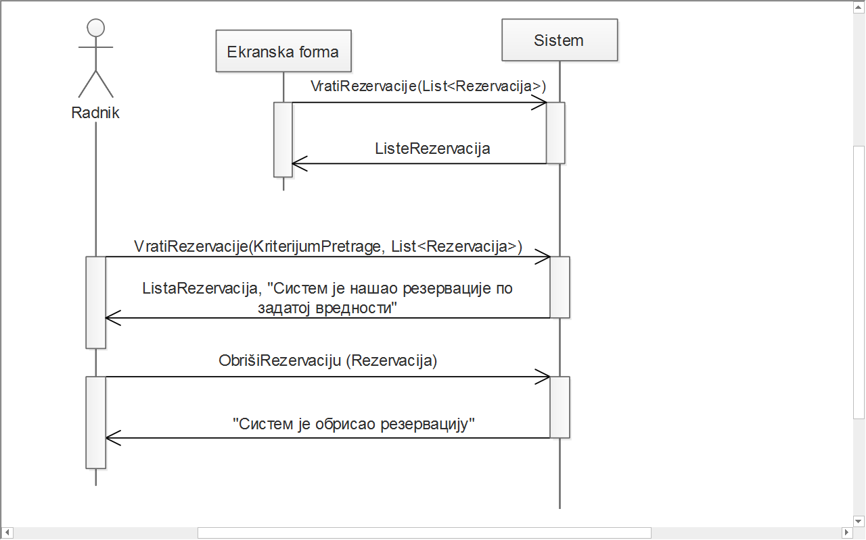

Слика 23 - ДС8 Брисање резервације

**Алтернативна сценарија**

4.1 Уколико систем не може да нађе резервације он приказује раднику поруку: “Систем не може да нађе резервације по задатој вредности”. Прекида се извршење сценариа. (ИА)

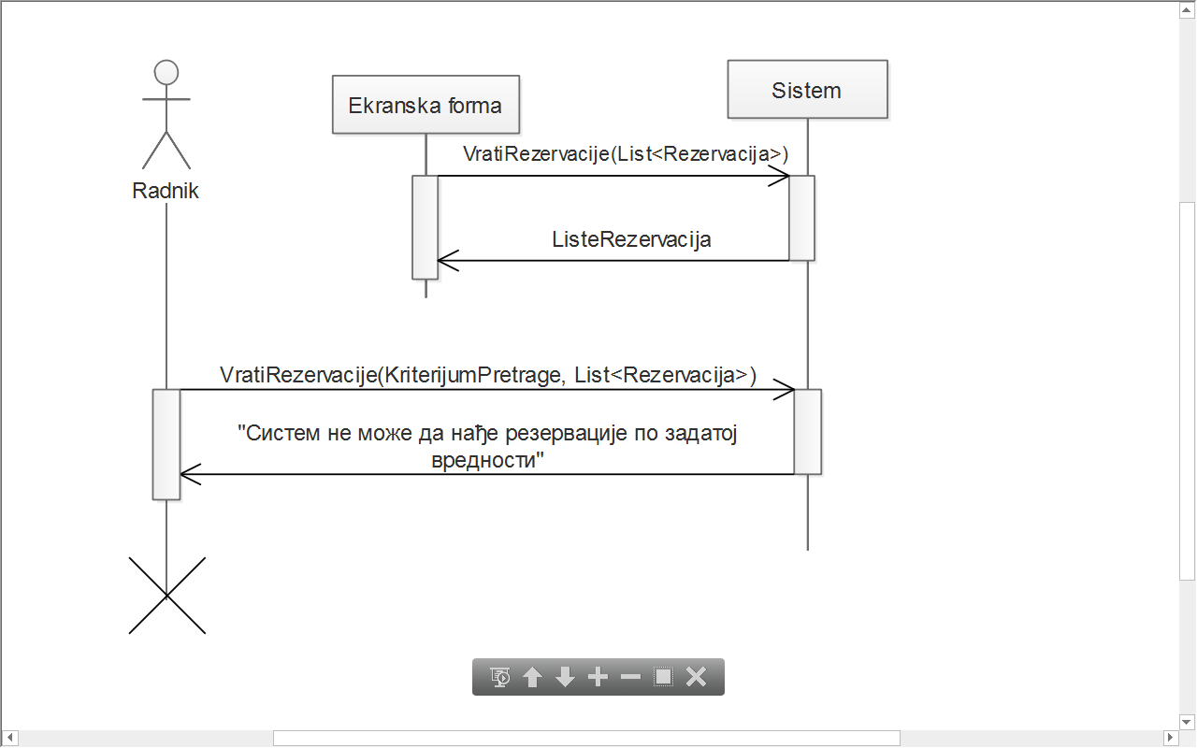

Слика 24 - Систем не може да нађе резервације

6.1 Уколико систем не може да обрише резервацију он приказује раднику поруку “Систем не може да обрише резервацију”. (ИА)

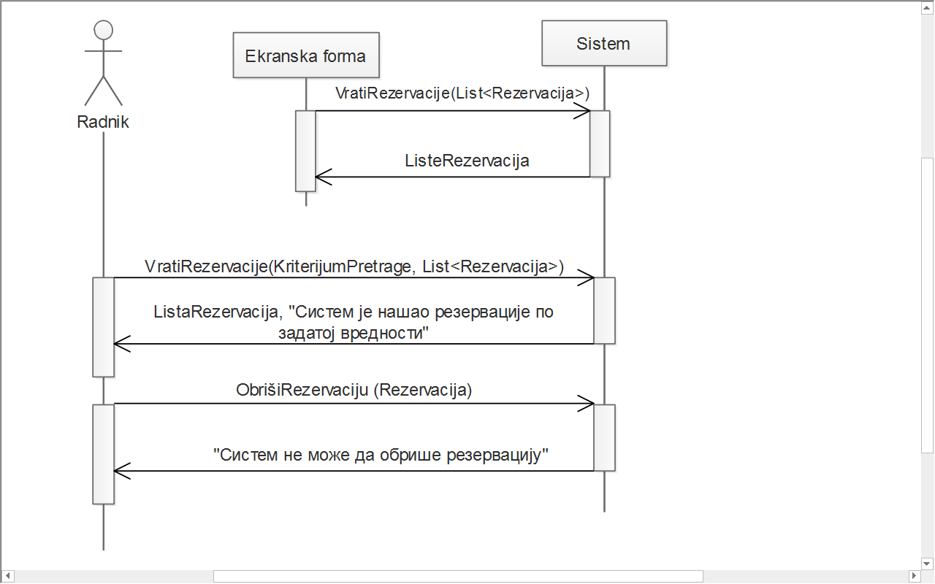

Слика 25 - Систем не може да обрише резервацију

Са наведених секвенцних дијаграма уочава се још једна системска операција коју треба пројектовати:

1. *signal*, **ObrišiRezervaciju** (*Rezervacija*);

### 2.1.9. ДС9: Дијаграм секвенци случаја коришћења – Унос новог производа

**Основни сценарио СК**

1. Екранска форма **позива** систем да врати листу типова производа. (АПСО)

2. Систем **приказује** листу типова производа на форми. (ИА)

3. Радник **позива** систем да креира нов производ. (АПСО)

4. Систем **приказује** раднику производ и поруку: “Систем је креирао производ“. (ИА)

5. Радник **позива** систем да запамти податке о производу. (АПСО)

6. Систем **приказује** раднику запамћени производ и поруку: “Систем је запамтио производ“. (ИА)

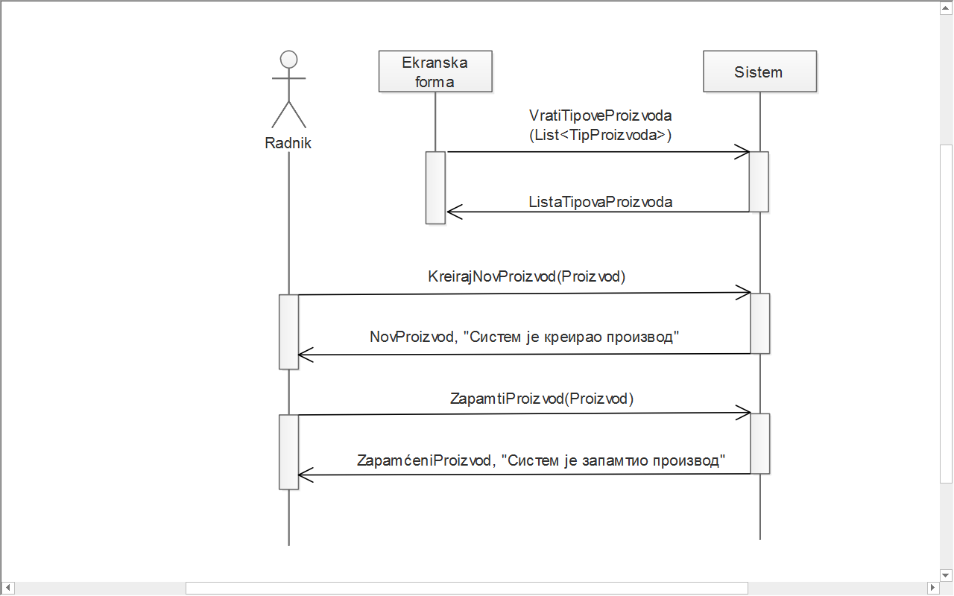

Слика 26 - ДС9 Унос новог производа

**Алтернативна сценарија**

4.1 Уколико систем не може да креира производ он приказује раднику поруку: “Систем не може да креира производ”. Прекида се извршење сценариа. (ИА)

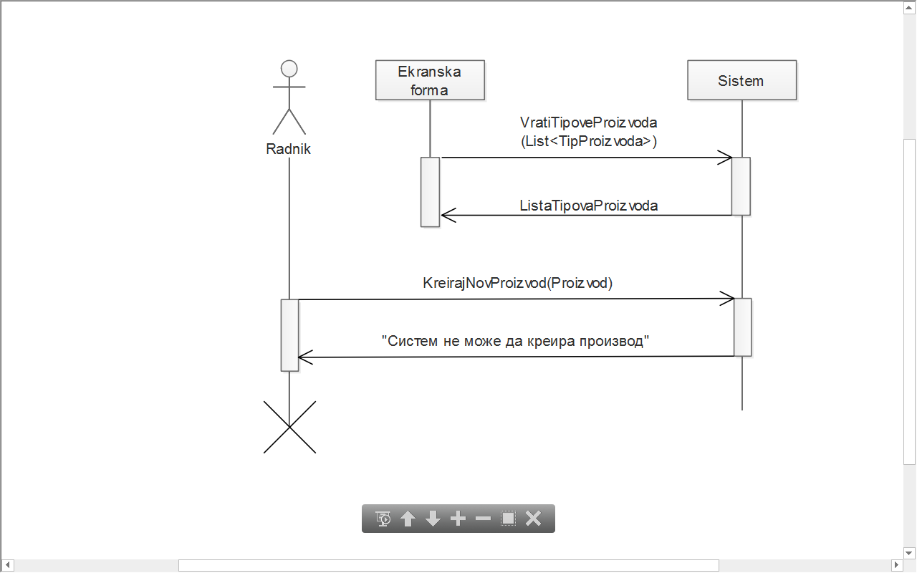

Слика 27 - Систем не може да креира нов производ

6.1 Уколико систем не може да запамти податке о производу он приказује раднику поруку “Систем не може да запамти производ”. (ИА)

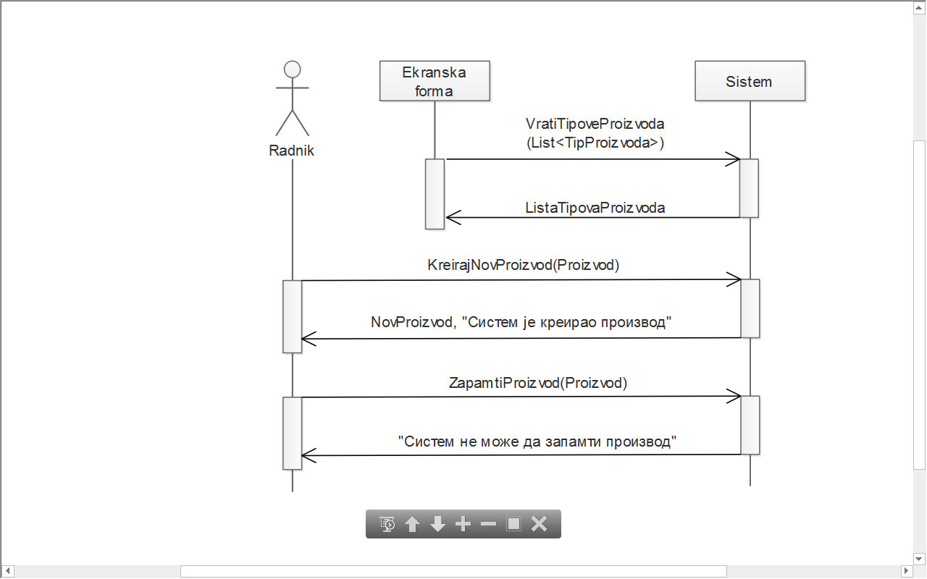

Слика 28 - Систем не може да запамти податке о производу

Са наведених секвенцних дијаграма уочавају се још две системске операције које треба пројектовати:

1. *signal*, **KreirajNovProizvod** (*Proizvod*);
2. *signal*, **ZapamtiProizvod** (*Proizvod*);
3. *signal,* **VratiTipoveProizvoda** *(List<TipProizvoda>)*

Као резултет анализе сценарија добијено је укупно системских операција које треба пројектовати:

1. *signal*, **VratiProizvode** (*List<Proizvod>*);
2. *signal*, **VratiStolove** (*List<Sto>*);
3. *signal*, **KreirajRačun** (*Račun*);
4. *signal*, **ZapamtiRačun** (*Račun*);
5. *signal*, **VratiRačune** (*КriterijumPretrage, List <Račun>*);
6. *signal,* **VratiRačune**(List<*Račun>*)
7. *signal*, **Storniraj** (*Račun*);
8. *signal*, **KreirajRezervaciju** (*Rezervacija*);
9. *signal*, **VratiStolove** (*KriterijumPretrage, List<Stolovi>*);
10. *signal*, **ZapamtiRezervaciju** (*Rezervacija*);
11. *signal*, **VratiRezervacije** ( *KriterijumPretrage, List<Rezervacija>*);
12. *signal,* **VratiRezervacije***(List<Rezervacija>)*
13. *signal*, **ObrišiRezervaciju** (*Rezervacija*);
14. *signal*, **KreirajNovProizvod** (*Proizvod*);
15. *signal*, **ZapamtiProizvod** (*Proizvod*);
16. *signal,* **VratiTipoveProizvoda** *(List<TipProizvoda>)*

## 2.2. Дефинисање уговора о системским операцијама

### 2.2.1. Уговор УГ1: *VratiProizvode*

**Операција: VratiProizvode** (*List<Proizvod>*) : signal;

**Веза са СК:** СК1

**Предуслови:** /

**Постуслови:** /

### 2.2.2. Уговор УГ2: *VratiStolove*

**Операција: VratiStolove** (*List<Sto>*) : signal;

**VratiStolove** (*KriterijumPretrage, List<Stolovi>*): signal;

**Веза са СК:** СК1, СК5, СК7

**Предуслови: /**

**Постуслови: /**

### 2.2.3. Уговор УГ3: *KreirajRačun*

**Операција: KreirajRačun** (*Račun*) : signal;

**Веза са СК:** СК1

**Предуслови:** Вредносна и структурна ограничења над објектом *Račun*морају бити задовољена.

**Постуслови:** Направљен је нов рачун.

### 2.2.4. Уговор УГ4: *ZapamtiRačun*

**Операција: ZapamtiRačun** (*Račun*) : signal;

**Веза са СК:** СК1, СК4

**Предуслови:** Ако је рачун обрађен или сторниран не може се извршити системска операција. Вредносна и структурна ограничења над објектом *Račun*морају бити задовољена.

**Постуслови:**

* израчуната је вредност сваке од ставки рачуна.
* израчуната је укупна вредност рачуна.

### 2.2.5. Уговор УГ5: *VratiRačune*

**Операција: VratiRačune** (*КriterijumPretrage, List <Račun>*) : signal;

**VratiRačune**(List<*Račun>*): signal;

**Веза са СК:** СК2, СК3, СК4

**Предуслови: /**

**Постуслови: /**

### 2.2.7. Уговор УГ6: *Storniraj*

**Операција: Storniraj** (*Račun*) : signal;

**Веза са СК:** СК3

**Предуслови:** Ако је рачун сторниран не може се извршити системска операција.

**Постуслови:** Рачун је сторниран.

### 2.2.8. Уговор УГ7: *KreirajRezervaciju*

**Операција: KreirajRezervaciju** (*Rezervacija*): signal;

**Веза са СК:** СК5

**Предуслови:** Вредносна и структурна ограничења над објектом *Rezervacija* су задовољена.

**Постуслови:** Направљена је нова резервација.

### 2.2.9. Уговор УГ8: *ZapamtiRezervaciju*

**Операција: ZapamtiRezervaciju** (*Rezervacija*) : signal;

**Веза са СК:** СК5, СК7

**Предуслови:** Вредносна и структурна ограничења над објектом *Rezervacija* су задовољена.

**Постуслови:** Подаци о резервацији су запамћени.

Креирана је бар једна ставка резервације.

### 2.2.10. Уговор УГ9: *VratiRezervacije*

**Операција: VratiRezervacije** ( *KriterijumPretrage, List<Rezervacija>*) : signal;

**VratiRezervacije** ( *List<Rezervacija>*) : signal;

**Веза са СК:** СК6, СК7, СК8

**Предуслови: /**

**Постуслови: /**

### 2.2.12. Уговор УГ10: *ObrišiRezervaciju*

**Операција: ObrišiRezervaciju** (*Rezervacija*) : signal;

**Веза са СК:** СК8

**Предуслови:** Структурна ограничења над објектом *Rezervacija* морају бити задовољена.

**Постуслови**: Резервација је обрисана.

### 2.2.13. Уговор УГ11: *KreirajNovProizvod*

**Операција: KreirajNovProizvod** (*Proizvod*) : signal;

**Веза са СК:** СК9

**Предуслови:** Вредносна и структурна ограничења над објектом *Proizvod*морају бити задовољена.

**Постуслови**: Направљен је нов производ.

### 2.2.14. Уговор УГ12: *ZapamtiProizvod*

**Операција: ZapamtiProizvod** (*Proizvod*) : signal;

**Веза са СК:** СК9

**Предуслови:** Вредносна и структурна ограничења над објектом *Proizvod*морају бити задовољена.

**Постуслови:** Подаци о производу су запамћени.

### 2.2.1. Уговор УГ13: *VratiTipoveProizvoda*

**Операција: VratiTipoveProizvoda** *(List<TipProizvoda>)*: signal;

**Веза са СК:** СК9

**Предуслови:** /

**Постуслови:** /

## 2.3. Структура софтверског система - концептуални (доменски) модел

Структура софтверског система описана је помоћу концептуалног модела.

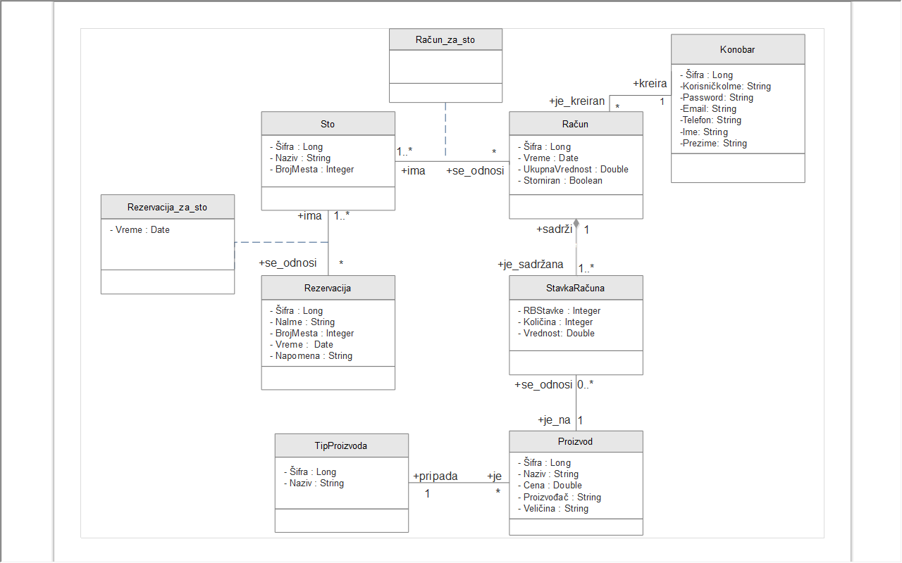

Слика 29 - Концептуални модел

## 2.4. Структура софтверског система – релациони модел

На основу концептуалног модела који је представљен УМЛ дијаграмом класа добијен је следећи релациони модел:

**Proizvod** (Šifra, Naziv, Cena, Proizvođač, Veličina, *ŠifraTipa*)

**Račun** (Šifra, Vreme, UkupnaVrednost, Storniran)

**StavkaRačuna** (BrojRačuna, RBStavke, Količina, Vrednost, *ŠifraProizvoda*)

**Račun_za_sto**(ŠifraStola, BrojRačuna)

**Sto** (Šifra, Naziv, BrojMesta)

**Rezervacija** (Šifra, NaIme, BrojMesta, Vreme, Napomena)

**Rezervacija_za_sto** (ŠifraRezervacije, ŠifraStola, Datum)

**TipProizvoda**(Šifra, Naziv)

|  |  |  |  |  |  |  |
| --- | --- | --- | --- | --- | --- | --- |
| **Табела Proizvod** | | **Просто вредносно ограничење** | | **Сложено вредносно ограничење** | | **Структурно ограничење** |
| **Атрибути** | **Име** | **Тип атрибута** | **Вредност атрибута** | **Међузав. атрибута једне табеле** | **Међузав. атрибута више табела** | INSERT  RESTRICTED  TipProizvoda  UPDATE  CASCADES  StavkaRačuna  RESTRICTED  TipProizvoda  DELETE  RESTRICTED  StavkaRačuna |
| Šifra | Long | not null |  |  |
| Naziv | String | not null |  |  |
| Cena | Double | >0  (default: 0) |  |  |
| Proizvođač | String | not null |  |  |
| Veličina | String | not null |  |  |
| ŠifraTipa | Long | not null |  |  |

|  |  |  |  |  |  |  |
| --- | --- | --- | --- | --- | --- | --- |
| **Табела Račun** | | **Просто вредносно ограничење** | | **Сложено вредносно ограничење** | | **Структурно ограничење** |
| **Атрибути** | **Име** | **Тип атрибута** | **Вредност атрибута** | **Међузав. атрибута једне табеле** | **Међузав. атрибута више табела** | INSERT /  UPDATE  CASCADES  StavkaRačuna  Račun_za_sto  DELETE  CASCADES  StavkaRačuna  RESTRICTED  Račun_za_sto |
| Šifra | Long | not null |  |  |
| UkupnaVrednost | Double | (default: 0) |  | UkupnaVrednost=SUM(StavkaRacuna.Vrednost) |
| Storniran | Boolean | (default: false) |  |  |

|  |  |  |  |  |  |  |
| --- | --- | --- | --- | --- | --- | --- |
| **Табела StavkaRačuna** | | **Просто вредносно ограничење** | | **Сложено вредносно ограничење** | | **Структурно ограничење** |
| **Атрибути** | **Име** | **Тип атрибута** | **Вредност атрибута** | **Међузав. атрибута једне табеле** | **Међузав. атрибута више табела** | INSERT  RESTRICTED  Proizvod, Račun  UPDATE  RESTRICTED  Proizvod, Račun  DELETE / |
| BrojRačuna | Long | not null |  |  |
| RBStavke | Integer | not null and >0 |  |  |
| Količina | Integer | >0  (default: 0) |  |  |
| Vrednost | Double | (default: 0) |  | Vrednost=Količina*Proizvod.Cena |
| ŠifraProizvoda | Long | not null |  |  |

|  |  |  |  |  |  |  |
| --- | --- | --- | --- | --- | --- | --- |
| **Табела Račun_za_sto** | | **Просто вредносно ограничење** | | **Сложено вредносно ограничење** | | **Структурно ограничење** |
| **Атрибути** | **Име** | **Тип атрибута** | **Вредност атрибута** | **Међузав. атрибута једне табеле** | **Међузав. атрибута више табела** | INSERT  RESTRICTED  Sto, Račun  UPDATE  RESTRICTED  Sto, Račun  DELETE / |
| ŠifraStola | Long | not null |  |  |
| ŠifraRačuna | Long | not null |  |  |

|  |  |  |  |  |  |  |
| --- | --- | --- | --- | --- | --- | --- |
| **Табела Sto** | | **Просто вредносно ограничење** | | **Сложено вредносно ограничење** | | **Структурно ограничење** |
| **Атрибути** | **Име** | **Тип атрибута** | **Вредност атрибута** | **Међузав. атрибута једне табеле** | **Међузав. атрибута више табела** | INSERT /  UPDATE  CASCADES  StavkaRezervacije, Račun_za_sto  DELETE  RESTRICTED  StavkaRezervacije,  CASCADES  Račun_za_sto |
| ŠifraStola | Long | not null |  |  |
| Naziv | String | not null |  |  |
| BrojMesta | Integer | >0 |  |  |

|  |  |  |  |  |  |  |
| --- | --- | --- | --- | --- | --- | --- |
| **Табела Rezervacija** | | **Просто вредносно ограничење** | | **Сложено вредносно ограничење** | | **Структурно ограничење** |
| **Атрибути** | **Име** | **Тип атрибута** | **Вредност атрибута** | **Међузав. атрибута једне табеле** | **Међузав. атрибута више табела** | INSERT /  UPDATE  CASCADES  Rezervacija_za_sto  DELETE  CASCADES  Rezervacija_za_sto |
| Šifra | Long | not null |  |  |
| NaIme | String | not null |  |  |
| BrojMesta | Integer | >0 |  |  |
| Vreme | Date | not null |  |  |
| Napomena | String |  |  |  |

|  |  |  |  |  |  |  |
| --- | --- | --- | --- | --- | --- | --- |
| **Табела Rezervacija_za_sto** | | **Просто вредносно ограничење** | | **Сложено вредносно ограничење** | | **Структурно ограничење** |
| **Атрибути** | **Име** | **Тип атрибута** | **Вредност атрибута** | **Међузав. атрибута једне табеле** | **Међузав. атрибута више табела** | INSERT  RESTRICTED  Sto, Rezervacija  UPDATE  RESTRICTED  Sto, Rezervacija  DELETE / |
| ŠifraRezervacije | Long | not null |  |  |
| ŠifraStola | Long | not null |  |  |
| Datum | Date |  |  |  |
| **Табела TipProizvoda** | | **Просто вредносно ограничење** | | **Сложено вредносно ограничење** | | **Структурно ограничење** |
| **Атрибути** | **Име** | **Тип атрибута** | **Вредност атрибута** | **Међузав. атрибута једне табеле** | **Међузав. атрибута више табела** | INSERT /  UPDATE  CASCADES  Proizvod  DELETE  RESTRICDED  Proizvod |
| Šifra | Long | not null |  |  |
| Naziv | String | not null |  |  |

Као резултат анализе сценарија СК и прављења концептуалног модела добија се логичка структура и понашање софтверског система:

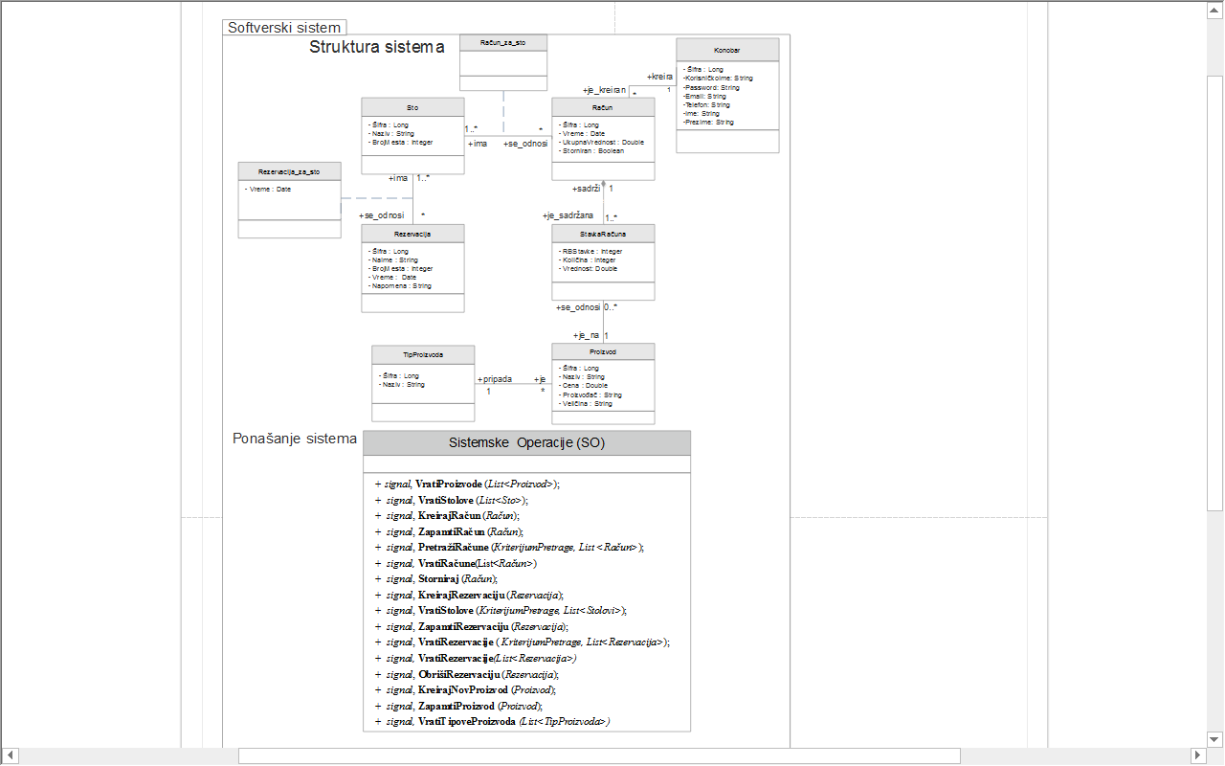

Слика 30 - Структура и понашање софтверског система

# 3. Пројектовање

## 3.1. Архитектура софтверског система

Архитектура система је тронивовска и састоји се од следећих нивоа:

• кориснички интерфејс

• апликациона логика

• складиште података

Ниво корисничког интерфејса је на страни клијента, док су апликациона логика и складиште података на страни сервера.

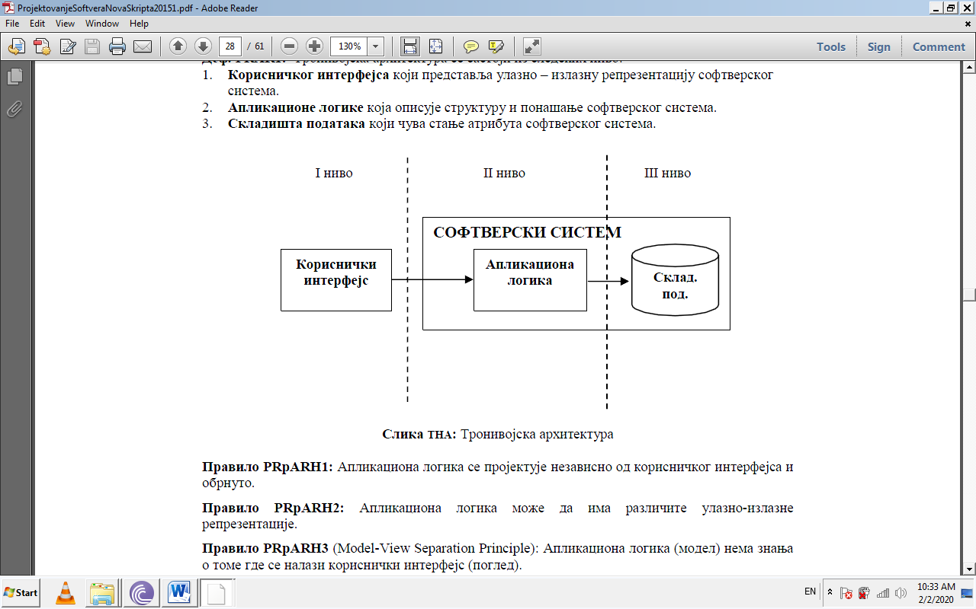

**Слика 31- Тронивовска архитектура**

## 3.2. Пројектовање корисничког инттерфејса

Кориснички интерфејс представља реализацију улаза и/или излаза софтверског система и састоји се од екранских форми и контролера корисничрког интерфејса.

### 3.2.1. Пројектовање екранских форми

Кориснички интерфејс дефенисан је преко скупа екранских форми. Сценарија коришћења екранских форми су директно повезана са сценаријима случајева коришћења.

Када се покрене сервер, форма која се приказује изгледа овако:

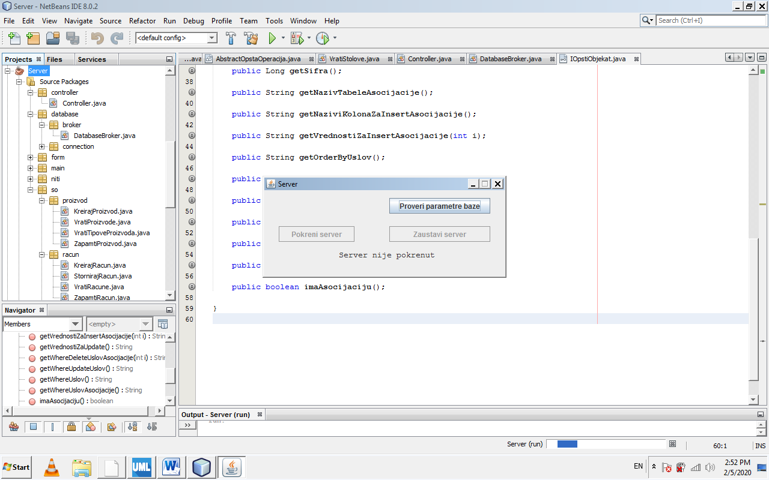

**Слика 32 – Серверска форма**

Затим, потребно је да се конобар пријави на систем. Форма за пријављивање изгледа овако:

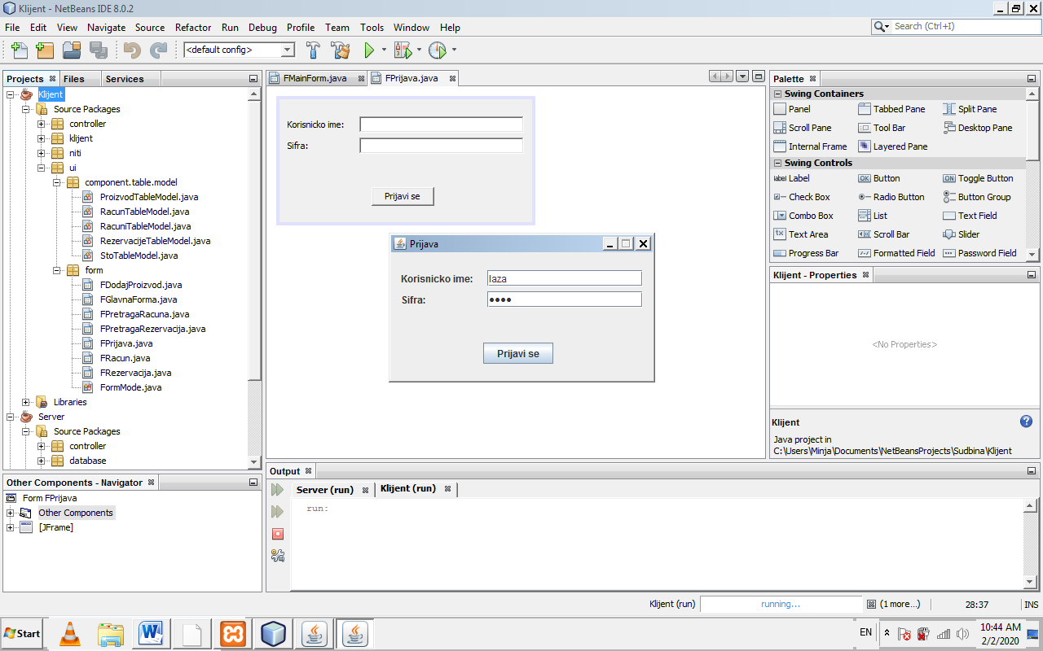

**Слика 33 – Пријавна форма**

Остале екранске форме ће бити приказане кроз случајеве коришћења.

#### 3.2.1.1. СК1: Случај коришћења – Креирање рачуна

**Назив СК**

Креирање рачуна

**Актори СК**

Радник

**Учесници СК**

Радник и систем (програм)

**Предуслов:** Систем је укључен и радник je улогован под својом шифром. Систем приказује форму за избор операције. Учитана је листа производа и листа столова.

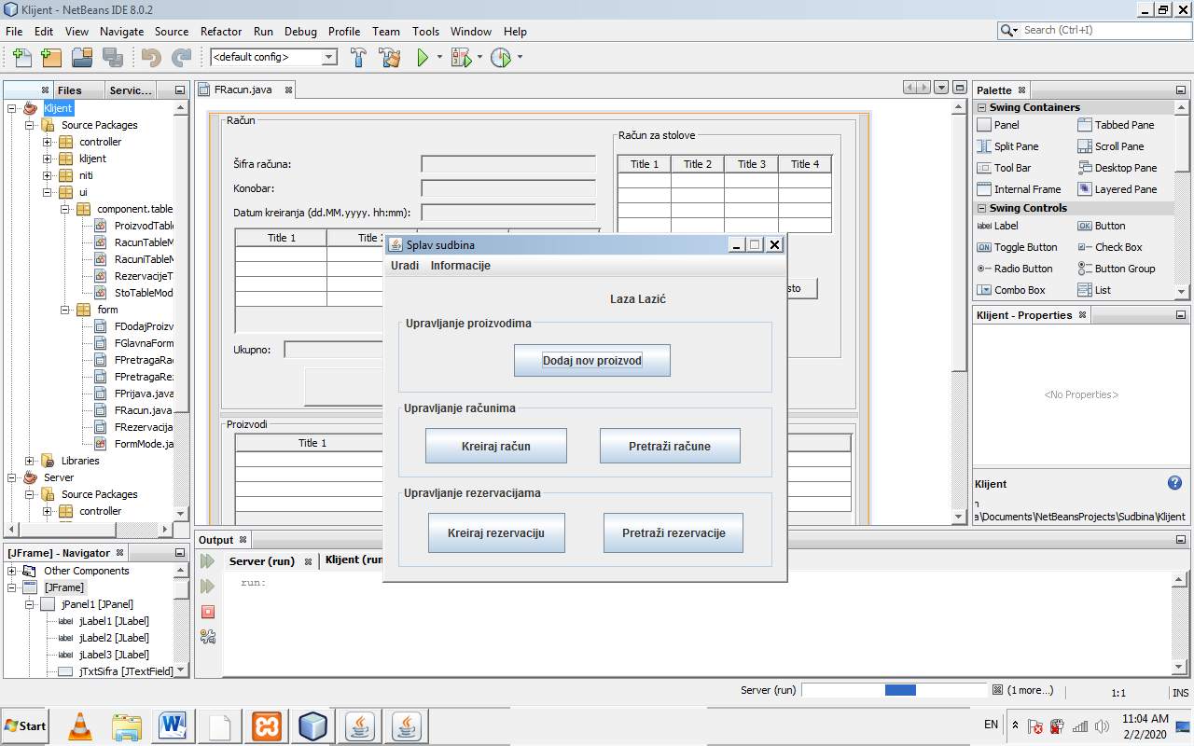

**Слика 34 – Форма за избор опција**

**Основни сценарио СК**

1. Радник **позива** систем да креира рачун. (АПСО)

Опис акције: Радник кликом на дугме *„Kreiraj racun“* позива системску операцију *KreirajRacun(Racun)* која креира нов рачун.

2. Систем **креира** рачун. (СО)

3. Систем **приказује** раднику рачун и поруку: “Систем је креирао рачун“. (ИА)

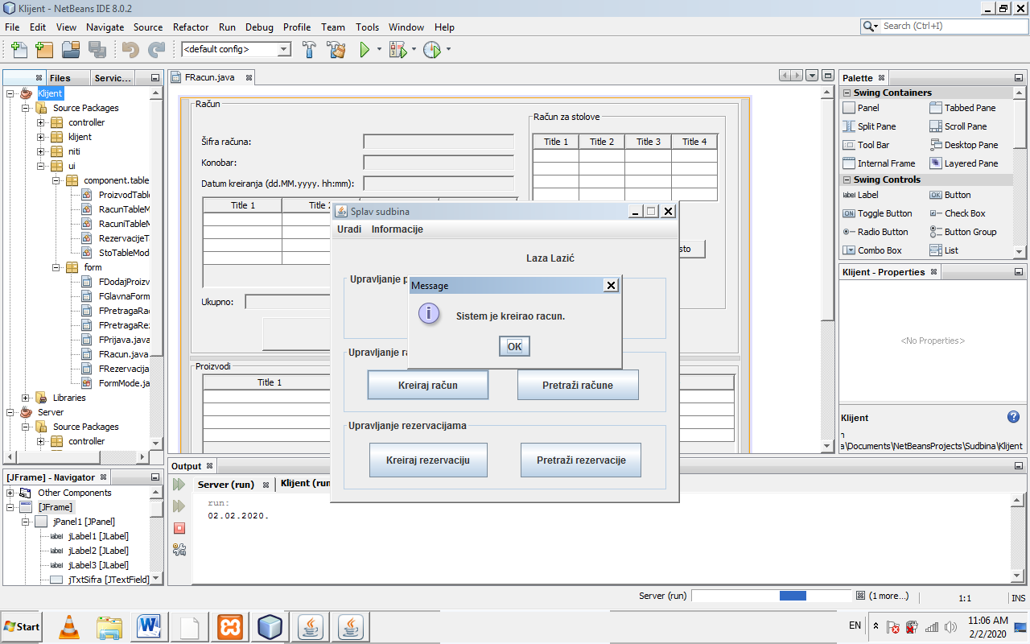

**Слика 35 – Порука „Систем је креирао рачун“**

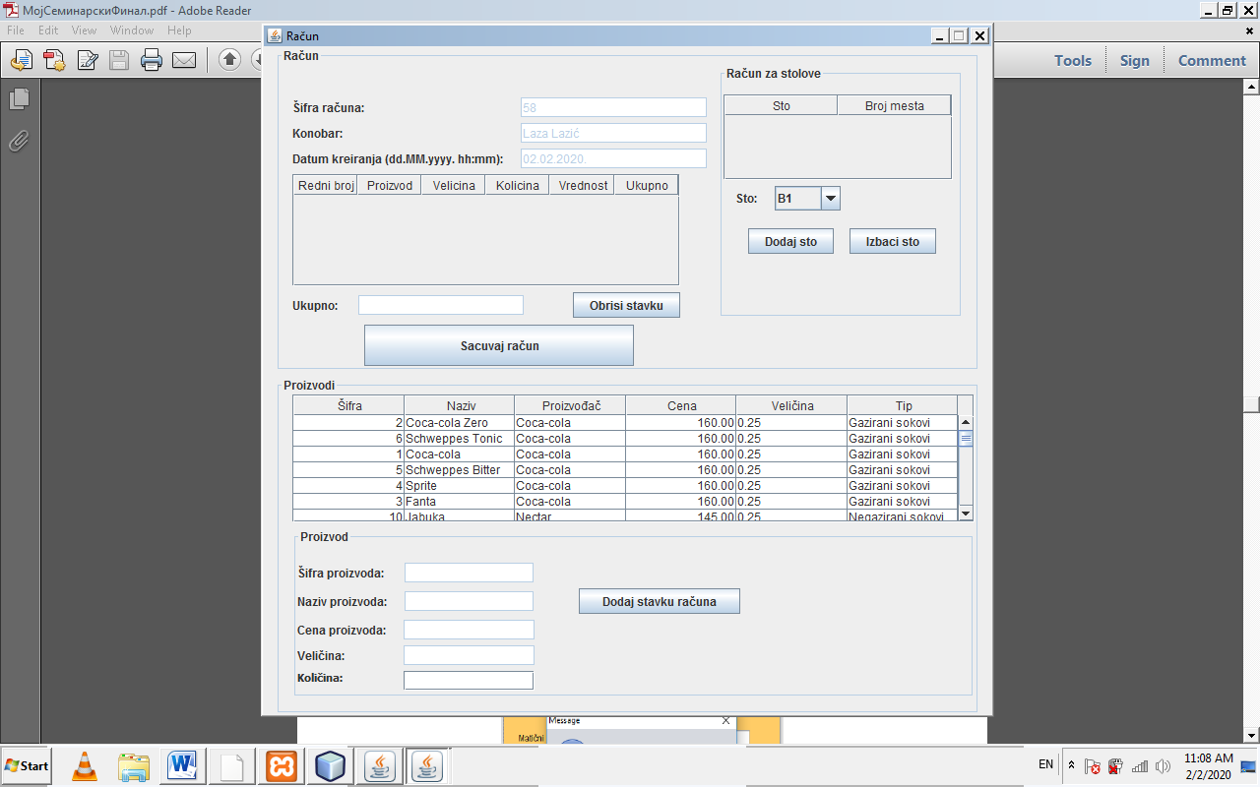

**Слика 36 – Креиран рачун**

4. Радник **уноси** податке у рачун. (АПУСО)

Опис акције: Радник бира сто на који се рачун односи из падајуће листе (могуће је да изабере више столова). Након тога бира производ из табеле са производима и уноси количину тог производа. Кликом на дугме “Dodaj stavku računa” уноси нову ставку у рачун.

5. Радник **контролише** да ли је коректно унео податке у рачун. (АНСО)

6. Радник **позива** систем да запамти податке о рачуну. (АПСО)

Опис акције: Кликом на дугме “Sačuvaj račun” радник позива системску операцију „ZapamtiRačun(Račun)“ која памти рачун са датим подацима.

7. Систем **памти** податке о рачуну. (СО)

8. Систем **приказује** раднику запамћени рачун и поруку: “Систем је запамтио рачун“. (ИА)

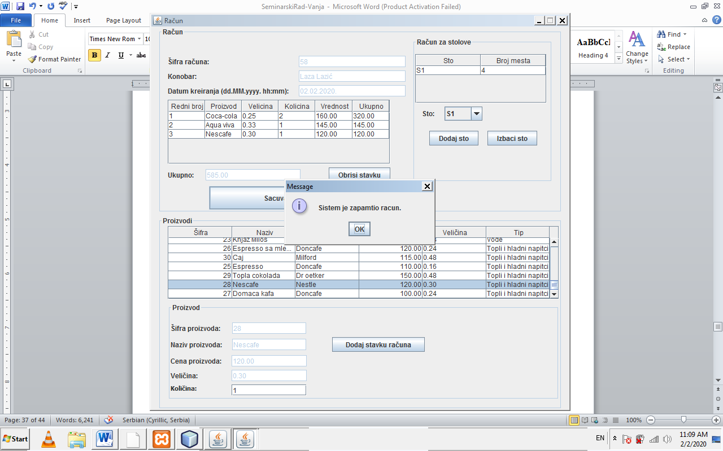

**Слика 37 – „Систем је запамтио рачун“**

**Алтернативна сценарија**

3.1 Уколико систем не може да креира рачун он приказује раднику поруку: “Систем не може да креира рачун”. Прекида се извршење сценариа. (ИА)

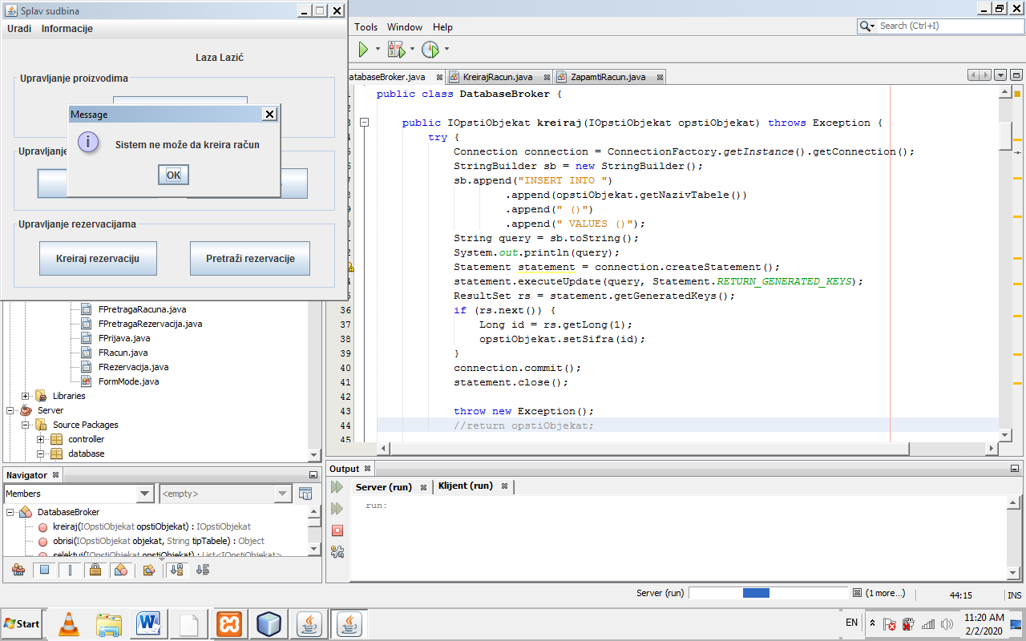

**Слика 38 – „Систем не може да креира рачун“**

8.1 Уколико систем не може да запамти податке о рачуну он приказује раднику поруку “Систем не може да запамти рачун”. (ИА)

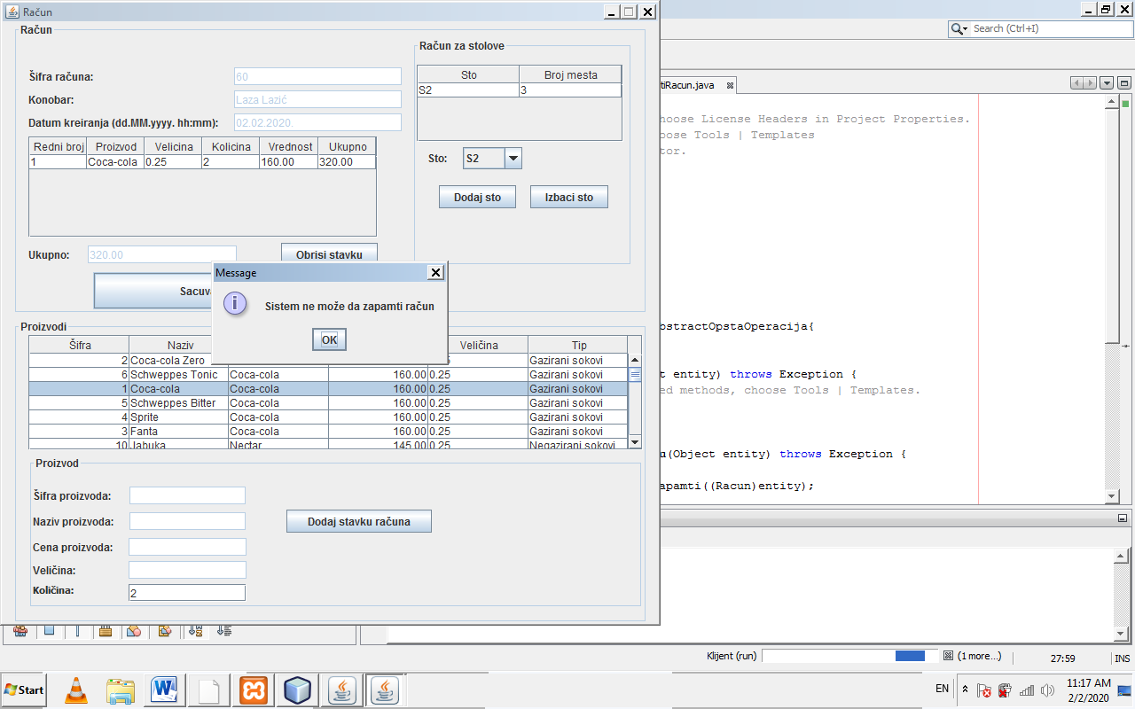

**Слика 39 – „Систем не може да запамти рачун“**

#### 3.2.1.2. СК2: Случај коришћења – Претраживање рачуна

**Назив СК**

Претраживање рачуна

**Актори СК**

Радник

**Учесници СК**

Радник и систем (програм)

**Предуслов**: Систем је укључен и радник je улогован под својом шифром. Систем приказује форму за рад са рачуном. Учитана листа свих рачуна.

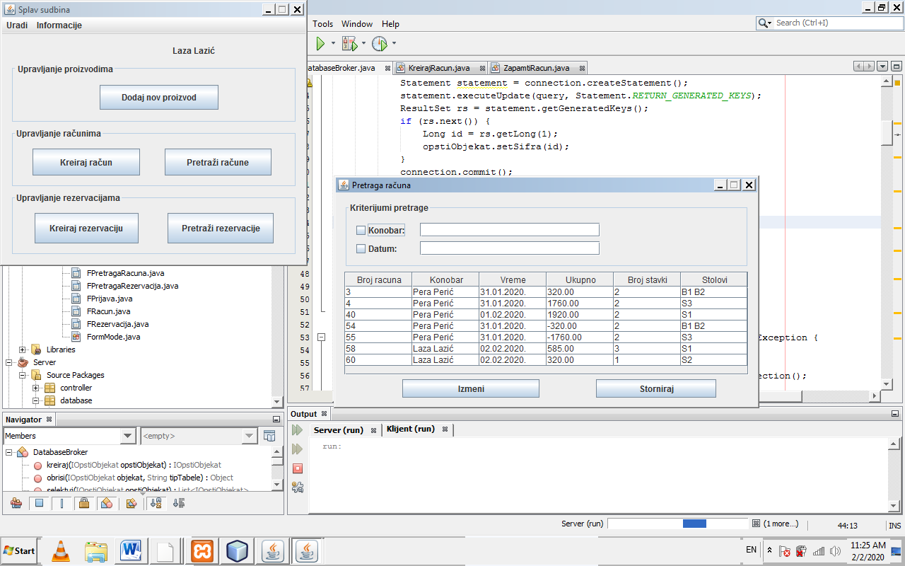

**Слика 40 – Форма за рад са рачуном**

**Основни сценарио СК**

1. Радник **уноси** вредност по којој претражује рачуне. (АПУСО)

Опис акције: Радник уноси вредности по којима жели да претражи рачуне у поља „Konobar“ и „Datum“

2. Радник **позива** систем да нађе рачуне по задатој вредности. (АПСО)

Опис акције: Чекирањем одређених поља радник позива системску операцију *„VratiRacune(KriterijumPretrage, List<Račun>)“* која враћа рачуне са одређеним атрибутима.

3. Систем **тражи** рачуне по задатој вредности. (СО)

4. Систем **приказује** раднику податке о рачунима. (ИА)

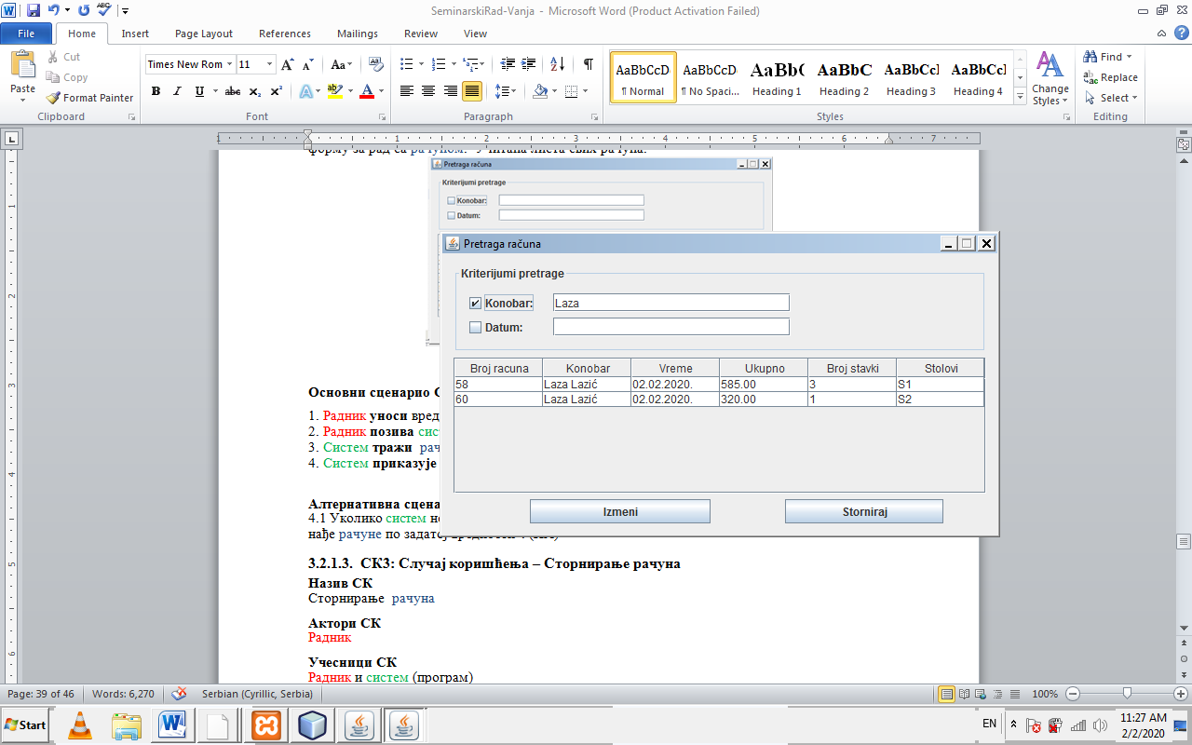

**Слика 41 – Претрага рачуна по критеријуму**

**Алтернативна сценарија**

4.1 Уколико систем не може да нађе рачуне он приказује раднику поруку: “Систем не може да нађе рачуне по задатој вредности”. (ИА)

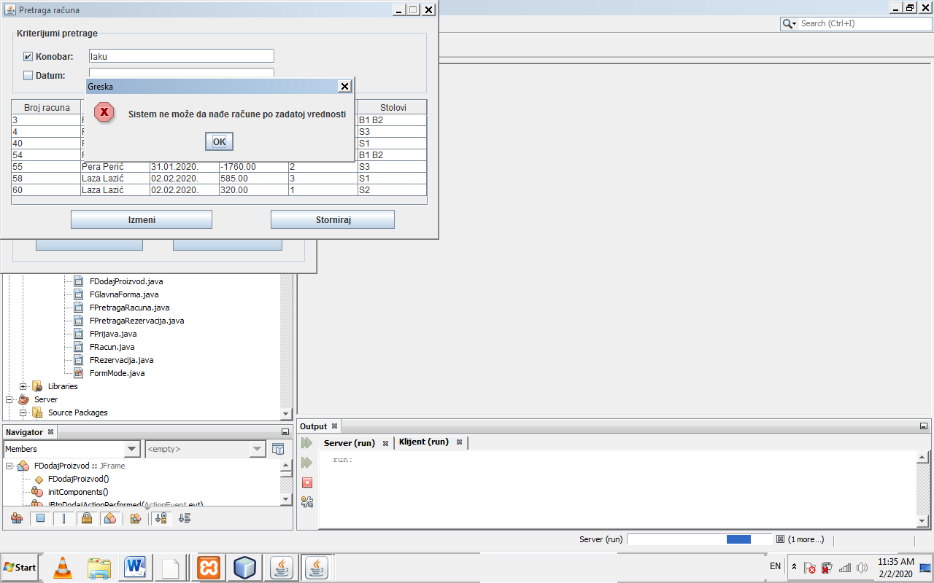

**Слика 42 – „Систем не може да нађе рачуне по задатој вредности“**

#### 3.2.1.3. СК3: Случај коришћења – Сторнирање рачуна

**Назив СК**

Сторнирање рачуна

**Актори СК**

Радник

**Учесници СК**

Радник и систем (програм)

**Предуслов:** Систем је укључен и радник je улогован под својом шифром. Систем приказује форму за рад са рачуном. Учитана листа свих рачуна.



**Слика 43 – Форма за рад са рачуном**

**Основни сценарио СК**

1. Радник **уноси** вредност по којој претражује рачуне. (АПУСО)

Опис акције: Радник уноси вредности по којима жели да претражи рачуне у поља „Konobar“ и „Datum“

2. Радник **позива** систем да нађе рачуне по задатој вредности. (АПСО)

Опис акције: Чекирањем одређених поља радник позива системску операцију *„VratiRacune(KriterijumPretrage, List<Račun>)“* која враћа рачуне са одређеним атрибутима.

3. Систем **тражи** рачуне по задатој вредности. (СО)

4. Систем **приказује** раднику рачуне. (ИА)



**Слика 44 – Претрага рачуна по критеријуму**

5. Радник **позива** систем да сторнира задати рачун. (АПСО)

Опис акције: Радник селектује одређени рачун из табеле са рачунима и кликом на дугме *„Storniraj“* позива системску операцију *Storniraj(Racun)* која оригиналном рачуну поставља вредност атрибура „Storniran“ на true и прави исти рачун са негативном укупном вредношћу и памти га.

6. Систем **сторнира** рачун. (СО)

7. Систем **приказује** раднику сторниран рачун и поруку: “Систем је сторнирао рачун ”. (ИА)

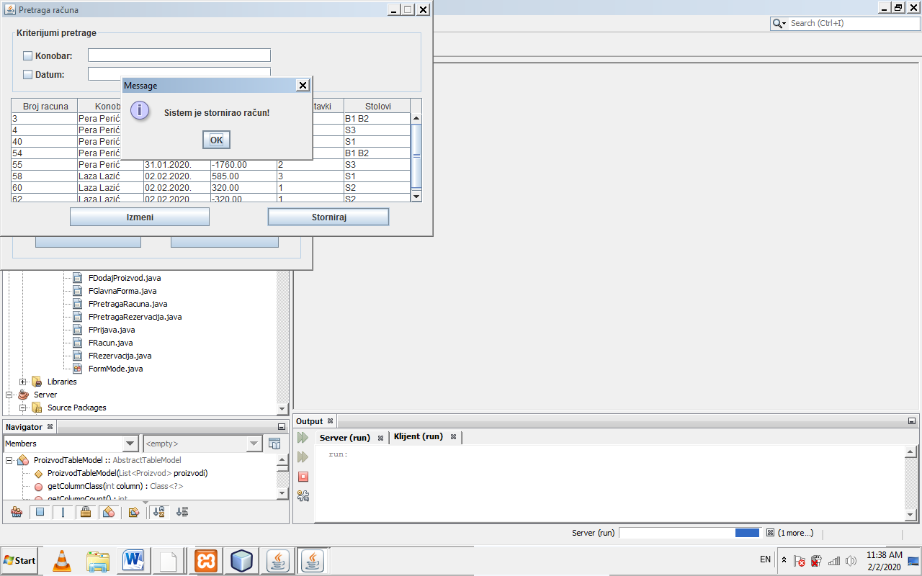

**Слика 45 – „Систем је сторнирао рачун“**

**Алтернативна сценарија**

4.1 Уколико систем не може да нађе рачуне он приказује раднику поруку: “Систем не може да нађе рачуне по задатој вредности”. Прекида се извршење сценариа. (ИА)



**Слика 46 – „Систем не може да нађе рачуне по задатој вредности“**

7.1 Уколико систем не може да сторнира рачун он приказује раднику поруку: “Систем не може да сторнира рачун”.(ИА)

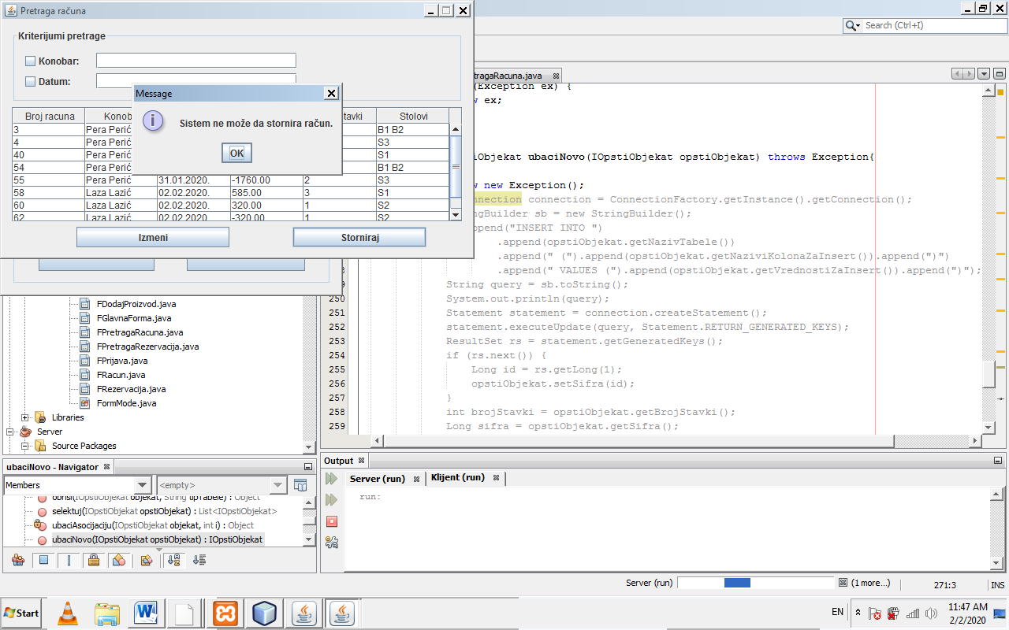

**Слика 47 – „Систем не може да сторнира рачун“**

#### 3.2.1.4. СК4: Случај коришћења – Промена рачуна

**Назив СК**

Промена рачуна

**Актори СК**

Радник

**Учесници СК**

Радник и систем (програм)

**Предуслов**: Систем је укључен и радник je улогован под својом шифром. Систем приказује форму за рад са рачуном. Учитана листа свих рачуна.



**Слика 48 – Форма за рад са рачуном**

**Основни сценарио СК**

1. Радник **уноси** вредност по којој претражује рачуне. (АПУСО)

Опис акције: Радник уноси вредности по којима жели да претражи рачуне у поља „Konobar“ и „Datum“

2. Радник **позива** систем да нађе рачуне по задатој вредности. (АПСО)

Опис акције: Чекирањем одређених поља радник позива системску операцију *„VratiRacune(KriterijumPretrage, List<Račun>)“* која враћа рачуне са одређеним атрибутима.

3. Систем **тражи** рачуне по задатој вредности. (СО)

4. Систем **приказује** раднику рачуне. (ИА)



**Слика 49 – Претрага рачуна по критеријуму**

5. Радник **бира** рачун који жели да промени. (АПУСО)

Опис акције: Радник бира жељени рачун из табеле и кликом на дугме „Izmeni“ приказује рачун са свим његовим вредностима на форми за рад са рачуном.

6. Радник **уноси** (**мења**) податке о рачуну. (АПУСО)

Опис акције: Радник може да обрише и дода нове столове или ставке рачуна по жељи.

7. Радник **контролише** да ли је коректно унео податке о рачуну. (АНСО)

8. Радник **позива** систем да запамти податке о рачуну. (АПСО)

Опис акције: Кликом на дугме “Sačuvaj račun” радник позива системску операцију „ZapamtiRačun(Račun)“ која памти рачун са датим подацима.

9. Систем **памти** податке о рачуну. (СО)

10. Систем **приказује** раднику запамћени рачун и поруку: “Систем је запамтио рачун.” (ИА)



**Слика 50 – „Систем је запамтио рачун“**

**Алтернативна сценарија**

4.1 Уколико систем не може да нађе рачун он приказује раднику поруку: “Систем не може да нађе рачун по задатој вредности”. Прекида се извршење сценариа. (ИА)



**Слика 51 – „Систем не може да нађе рачуне по задатој вредности“**

10.1 Уколико систем не може да запамти податке о рачуну он приказује раднику поруку “Систем не може да запамти рачун”. Прекида се извршење сценариа. (ИА)



**Слика 52 – „Систем не може да запамти рачун“**

#### 3.2.1.5. СК5: Случај коришћења – Креирање резервације

**Назив СК**

Креирање резервације

**Актори СК**

Радник

**Учесници СК**

Радник и систем (програм)

**Предуслов**: Систем је укључен и радник je улогован под својом шифром. Систем приказује форму за избор операције.



**Слика 53 – Форма за избор опција**

**Основни сценарио СК**

1. Радник **позива** систем да креира резервацију. (АПСО)

Опис акције: Кликом на дугме “Kreiraj rezervaciju” радник позива системску операцију „KreirajRezervaciju(Rezervacija)“ која памти резервацију са датим подацима.

2. Систем **креира** резервацију. (СО)

3. Систем **приказује** раднику резервацију и поруку: “Систем је креирао резервацију“. (ИА)

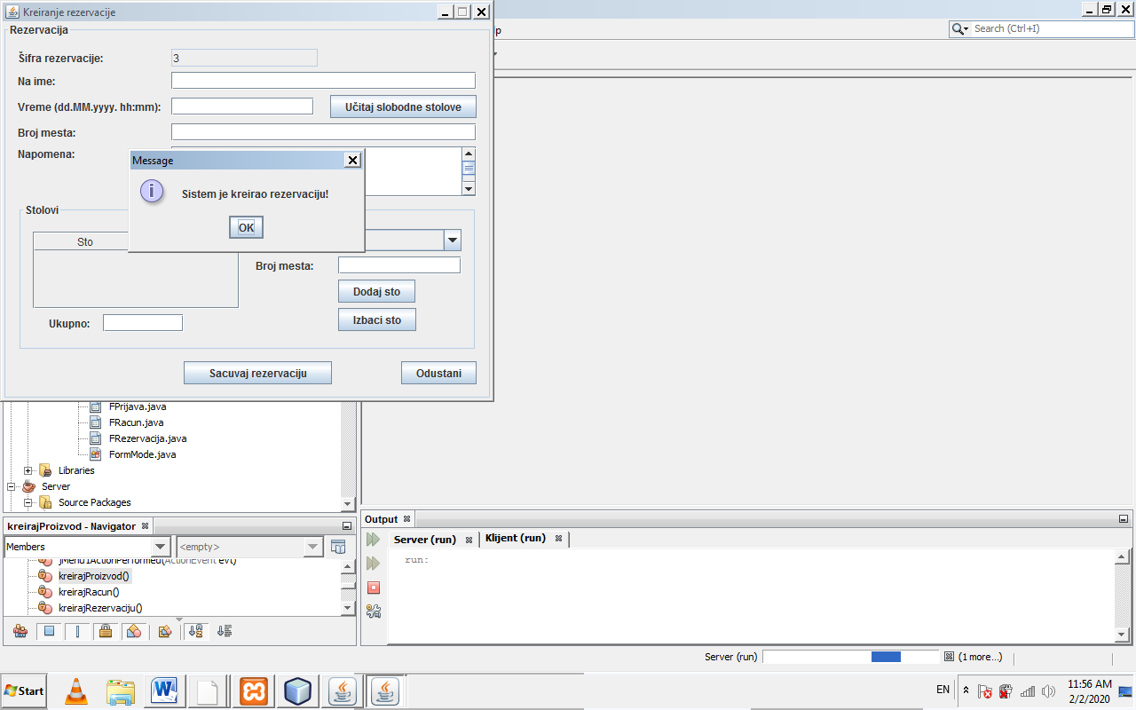

**Слика 54 – „Систем је креирао резервацију“**

4. Радник **уноси** податке у резервацију. (АПУСО)

Опис акције: Радник уноси име на које важи резервација, број места и евентуално напомену, након тога уноси датум за који тражи слободне столове.

5. Радник **позива** систем да врати слободне столове. (АПСО)

Опис акције: Кликом на дугме *“Učitaj slobodne stolove”* радник позива системску операцију *„VratiStolove(KriterijumPretrage, List<Sto>)“* која враћа столове који нису заузети тог датума.

6. Систем **приказује** раднику слободне столове. (ИА)

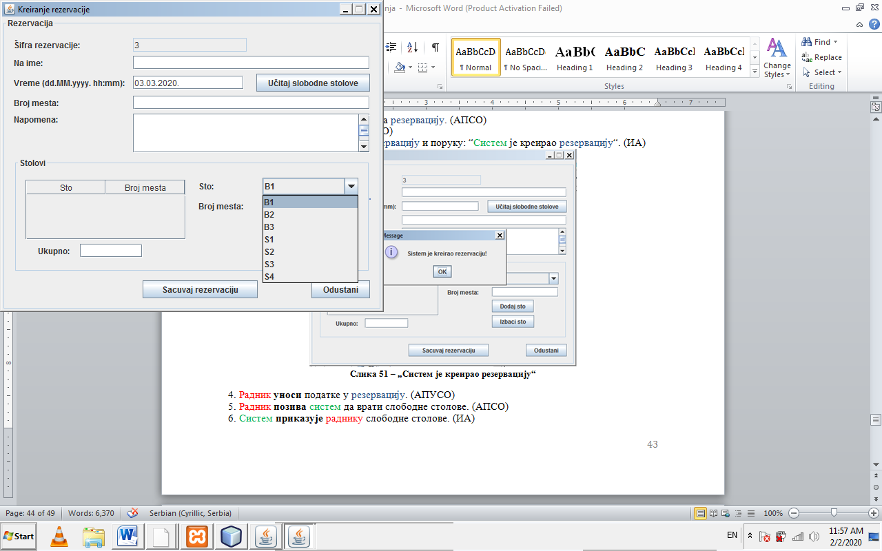

**Слика 55 – Систем је пронашао слободне столове**

7. Радник **контролише** да ли је коректно унео податке у резервацију. (АНСО)

8. Радник **позива** систем да запамти податке о резервацији. (АПСО)

Опис акције: Кликом на дугме “Sačuvaj rezervaciju” радник позива системску операцију „ZapamtiRezervaciju(Rezervacija)“ која памти резервацију са датим подацима.

9. Систем **памти** податке о резервацији. (СО)

10. Систем **приказује** раднику запамћену резервацију и поруку: “Систем је запамтио резервацију“. (ИA)

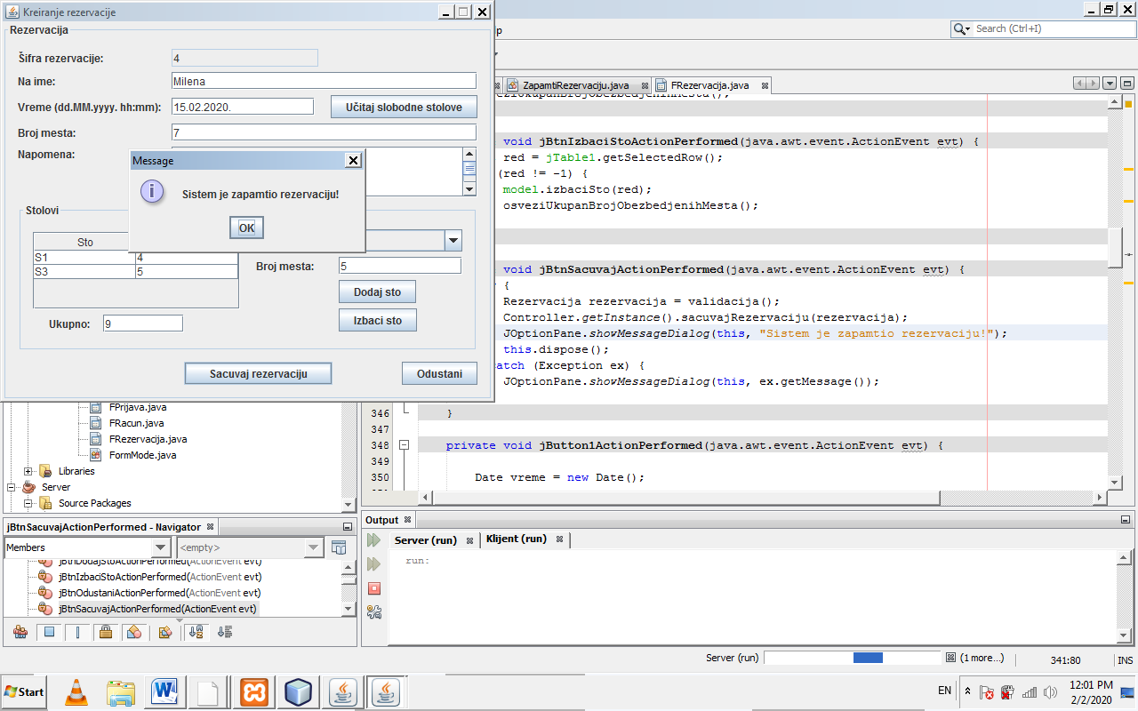

**Слика 56 – Систем је запамтио резервацију**

**Алтернативна сценарија**

3.1 Уколико систем не може да креира резервацију он приказује раднику поруку: “Систем не може да креира резервацију”. Прекида се извршење сценариа. (ИА)

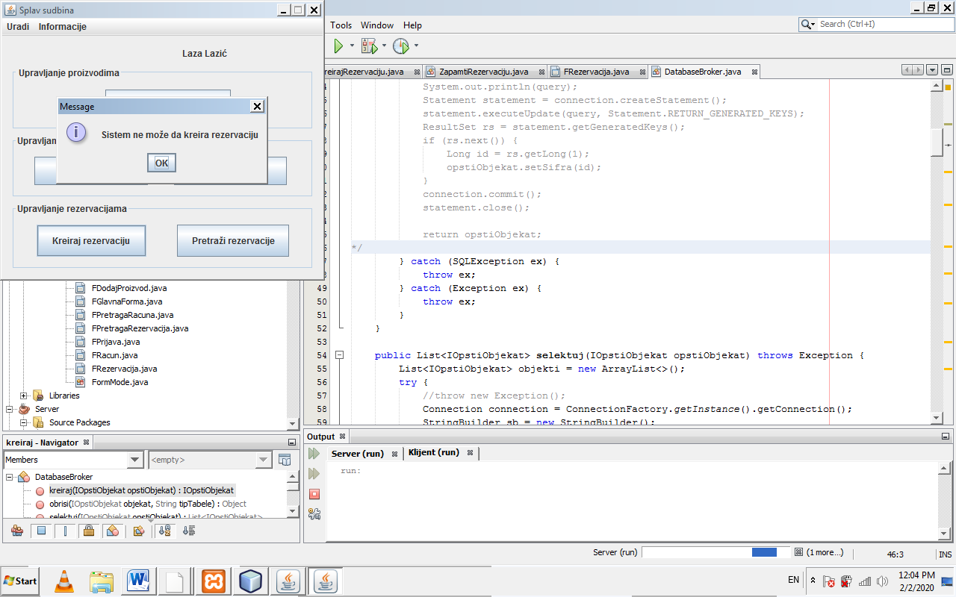

**Слика 57 – Систем не може да креира резервацију**

6.1 Уколико систем не може да нађе слободне столове он приказује раднику поруку “Систем не може да нађе слободне столове”. (ИА)

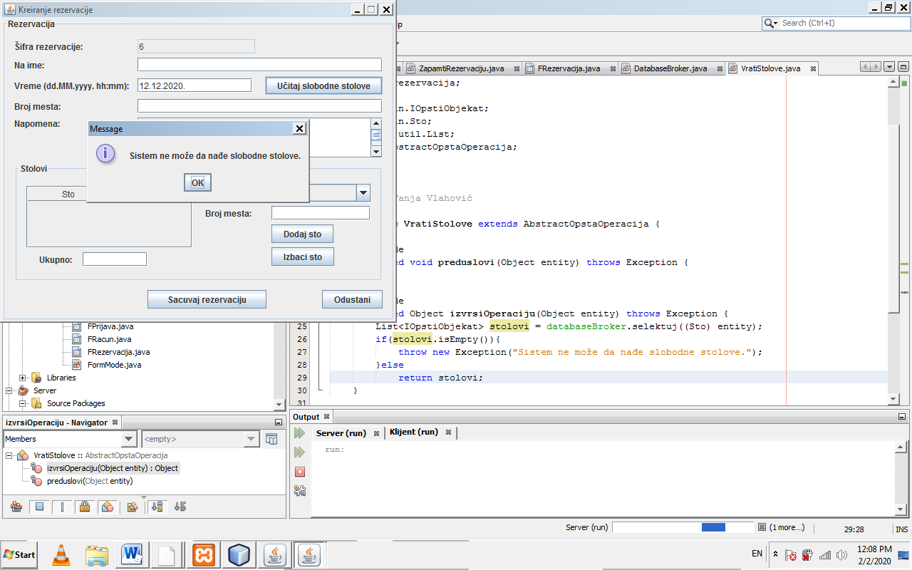

**Слика 58 – Систем не може да нађе слободне столове**

10.1 Уколико систем не може да запамти податке о резервацији он приказује раднику поруку “Систем не може да запамти резервацију”. (ИА)

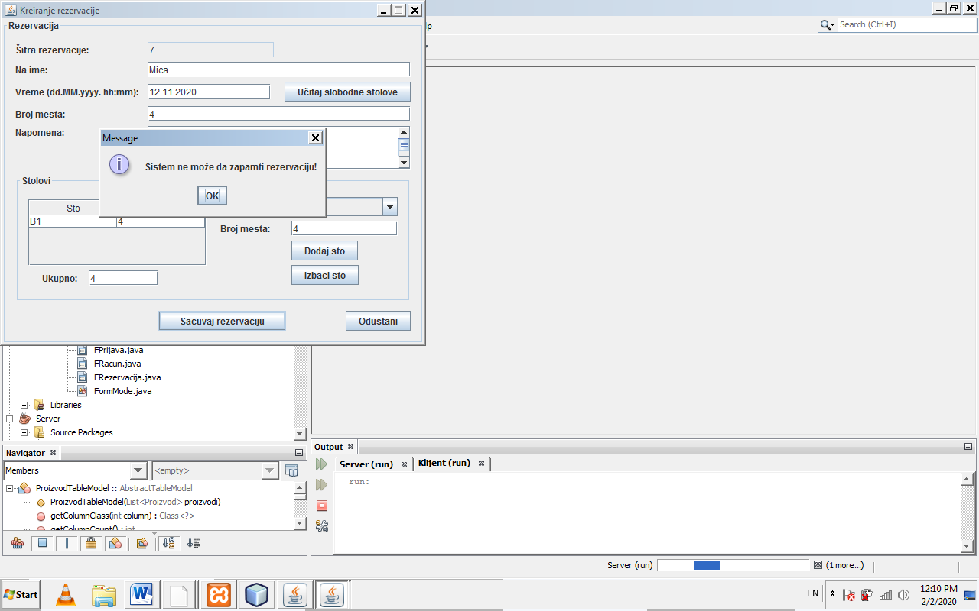

**Слика 59 – Систем не може да запамти резервацију**

#### 3.2.1.6. СК6: Случај коришћења – Претраживање резервација

**Назив СК**

Претраживање резервација

**Актори СК**

Радник

**Учесници СК**

Радник и систем (програм)

**Предуслов**: Систем је укључен и радник je улогован под својом шифром. Систем приказује форму за рад са резервацијом. Учитана је листа свих резервација.

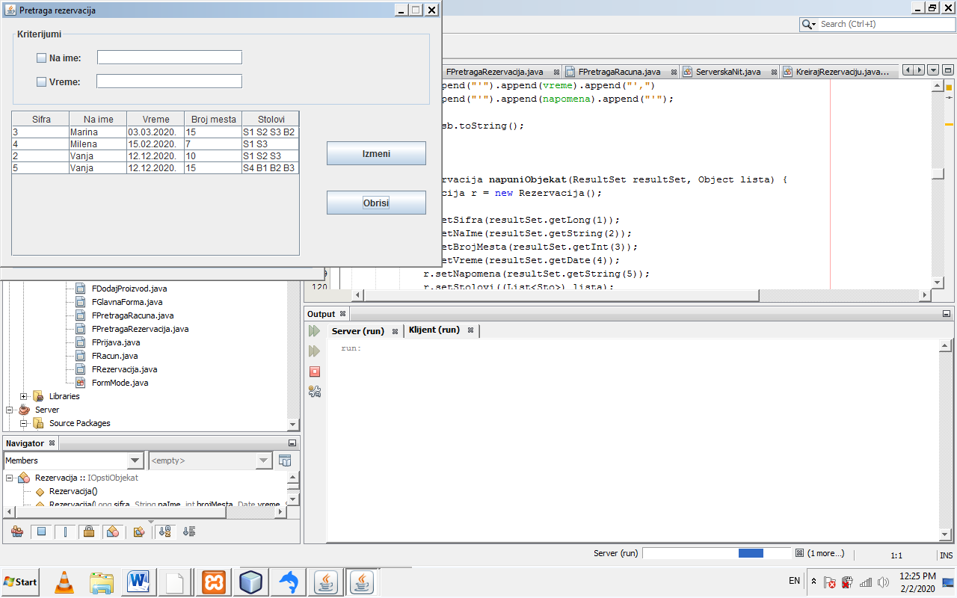

**Слика 60 – Форма за рад са резервацијом**

**Основни сценарио СК**

1. Радник **уноси** вредност по којој претражује резервације. (АПУСО)

Опис акције: Радник уноси вредности по којима жели да претражи резервације у поља „Na ime“ и „Datum“

2. Радник **позива** систем да нађе резервације по задатој вредности. (АПСО)

Опис акције: Чекирањем одређених поља радник позива системску операцију *„VratiRezervacije(KriterijumPretrage, List<Rezervacija>)“* која враћа резервације са одређеним атрибутима.

3. Систем **тражи** резервације по задатој вредности. (СО)

4. Систем **приказује** раднику податке о резервацијама. (ИА)

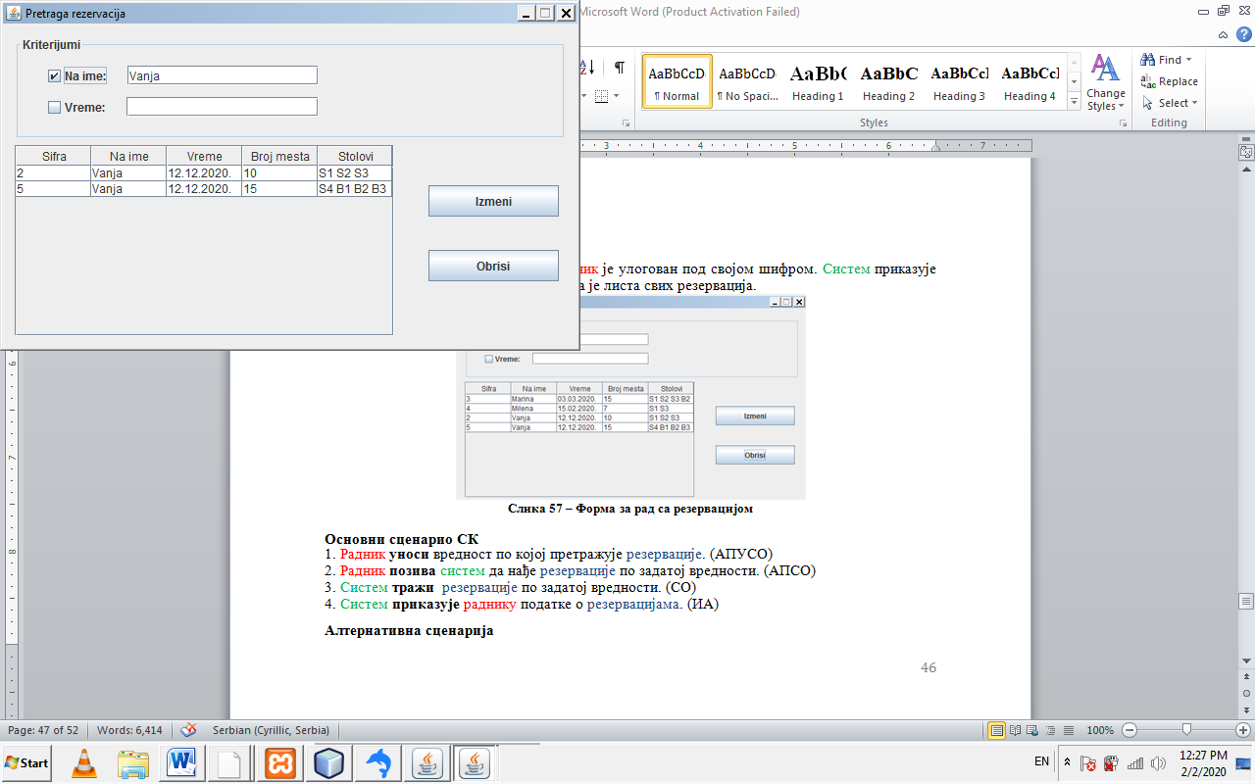

**Слика 61 – Претрага резервација по критеријуму**

**Алтернативна сценарија**

4.1 Уколико систем не може да нађе резервације он приказује раднику поруку: “Систем не може да нађе резервације по задатој вредности”. (ИА)

#### 

**Слика 62 – „Систем не може да нађе резервације по задатој вредности“**

#### 3.2.1.7. СК7: Случај коришћења – Промена резервације

**Назив СК**

Промена резервације

**Актори СК**

Радник

**Учесници СК**

Радник и систем (програм)

**Предуслов**: Систем је укључен и радник je улогован под својом шифром. Систем приказује форму за рад са резервацијом. Учитана листа свих резервација.



**Слика 63 – Форма за рад са резервацијом**

**Основни сценарио СК**

1. Радник **уноси** вредност по којој претражује резервације. (АПУСО)

Опис акције: Радник уноси вредности по којима жели да претражи резервације у поља „Na ime“ и „Datum“

2. Радник **позива** систем да нађе резервације по задатој вредности. (АПСО)

Опис акције: Чекирањем одређених поља радник позива системску операцију *„VratiRezervacije(KriterijumPretrage, List<Rezervacija>)“* која враћа резервације са одређеним атрибутима.

3. Систем **тражи** резервације по задатој вредности. (СО)

4. Систем **приказује** раднику резервације. (ИА)



**Слика 64 – Претрага резервација по критеријуму**

5. Радник **бира** резервацију чије податке жели да измени. (АПУСО)

Опис акције: Радник селектује жељену резервацију из табеле и кликом на дугме *„Izmeni“* отвара форму на којој се налазе сви подаци о тој резервацији.

6. Радник **уноси** (**мења**) податке о резервацији. (АПУСО)

Опис акције: Радник мења податке о датуму резервације, броју места, изабраним столовима, напомени и имену на које се резервација односи.

7. Радник **позива** систем да врати слободне столове. (АПСО)

Опис акције: Кликом на дугме *“Učitaj slobodne stolove”* радник позива системску операцију *„VratiStolove(KriterijumPretrage, List<Sto>)“* која враћа столове који нису заузети тог датума.

8. Систем **приказује** раднику слободне столове. (ИА)



**Слика 65 – Систем је пронашао слободне столове**

9. Радник **контролише** да ли је коректно унео податке о резервацији. (АНСО)

10. Радник **позива** систем да запамти податке о резервацији. (АПСО)

Опис акције: Кликом на дугме “Sačuvaj rezervaciju” радник позива системску операцију „ZapamtiRezervaciju(Rezervacija)“ која памти резервацију са датим подацима.

11. Систем **памти** податке о резервацији. (СО)

12. Систем **приказује** раднику запамћену резервацију и поруку: “Систем је запамтио резервацију.” (ИА)



**Слика 66 – Систем је запамтио резервацију**

**Алтернативна сценарија**

4.1 Уколико систем не може да нађе резервације он приказује раднику поруку: “Систем не може да нађе резервације по задатој вредности”. Прекида се извршење сценариа. (ИА)

#### 

**Слика 67 – „Систем не може да нађе резервације по задатој вредности“**

8.1 Уколико систем не може да нађе слободне столове он приказује раднику поруку “Систем не може да нађе слободне столове”. (ИА)



**Слика 68 – Систем не може да нађе слободне столове**

10.1 Уколико систем не може да запамти податке о резервацији он приказује раднику поруку “Систем не може да запамти резервацију”. (ИА)



**Слика 69 – Систем не може да запамти резервацију**

#### 3.2.1.8. СК8: Случај коришћења – Брисање резервације

**Назив СК**

Брисање резервације

**Актори СК**

Радник

**Учесници СК**

Радник и систем (програм)

**Предуслов**: Систем је укључен и радник je улогован под својом шифром. Систем приказује форму за рад са резервацијом. Учитана листа свих резервација.



**Слика 70 – Форма за рад са резервацијом**

**Основни сценарио СК**

1. Радник **уноси** вредност по којој претражује резервације. (АПУСО)

Опис акције: Радник уноси вредности по којима жели да претражи резервације у поља „Na ime“ и „Datum“

2. Радник **позива** систем да нађе резервације по задатој вредности. (АПСО)

Опис акције: Чекирањем одређених поља радник позива системску операцију *„VratiRezervacije(KriterijumPretrage, List<Rezervacija>)“* која враћа резервације са одређеним атрибутима.

3. Систем **тражи** резервације по задатој вредности. (СО)

4. Систем **приказује** раднику резервације. (ИА)



**Слика 71 – Претрага резервација по критеријуму**

5. Радник **бира** резервацију чије податке жели да обрише. (АПУСО)

Опис акције: Селектовањем резервације у табели радник бира резервацију чије податке жели да обрише.

6. Радник **позива** систем да обрише резервацију. (АПСО)

Опис акције: Кликом на дугме „*Obriši*“ радник позива системску операцију „*ObrišiRezervaciju(Rezervacija)“* која брише дату резервацију.

7. Систем **брише** резервацију. (СО)

8. Систем **приказује** раднику поруку: “Систем је обрисао резервацију.” (ИА)

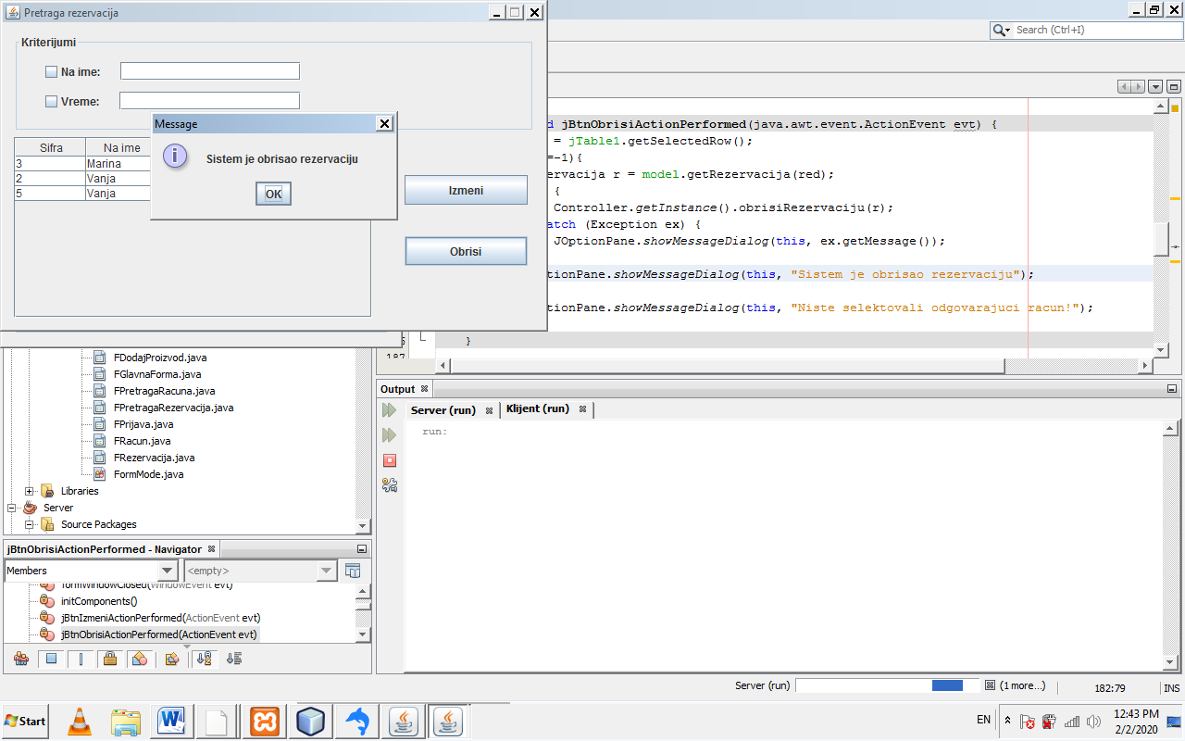

**Слика 72 – „Систем је обрисао резервацију“**

**Алтернативна сценарија**

4.1 Уколико систем не може да нађе резервације он приказује раднику поруку: “Систем не може да нађе резервације по задатој вредности”. Прекида се извршење сценариа. (ИА)

#### 

**Слика 73 – „Систем не може да нађе резервације по задатој вредности“**

8.1 Уколико систем не може да обрише резервацију он приказује раднику поруку “Систем не може да обрише резервацију”. (ИА)

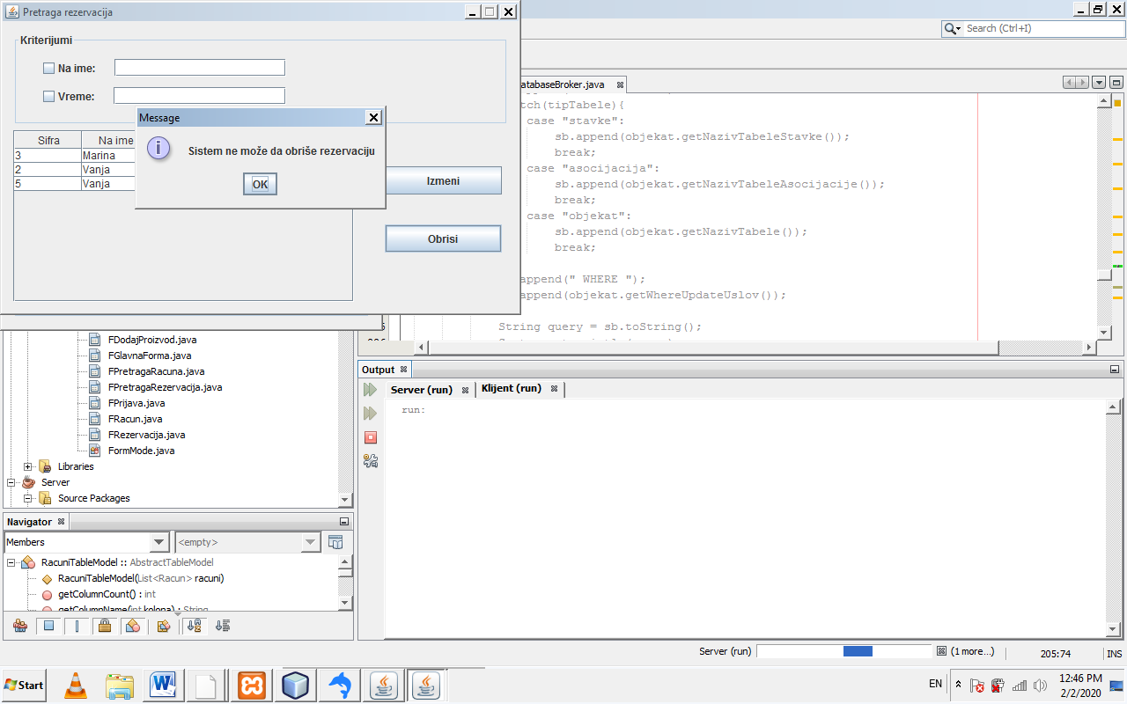

**Слика 74 – „Систем не може да обрише резервацију“**

#### 3.2.1.9. СК9: Случај коришћења – Унос новог производа

**Назив СК**

Креирање производа

**Актори СК**

Радник

**Учесници СК**

Радник и систем (програм)

**Предуслов**: Систем је укључен и радник je улогован под својом шифром. Систем приказује форму за избор операције. Учитана је листа типова производа.



**Слика 75– Форма за избор опција**

**Основни сценарио СК**

1. Радник **позива** систем да креира нов производ. (АПСО)

Опис акције: Кликом на дугме „*Dodaj nov proizvod*“ радник позива системску операцију „*KreirajNovProizvod(Proizvod)“* која креира нов производ.

2. Систем **креира** производ. (СО)

3. Систем **приказује** раднику производ и поруку: “Систем је креирао производ“. (ИА)

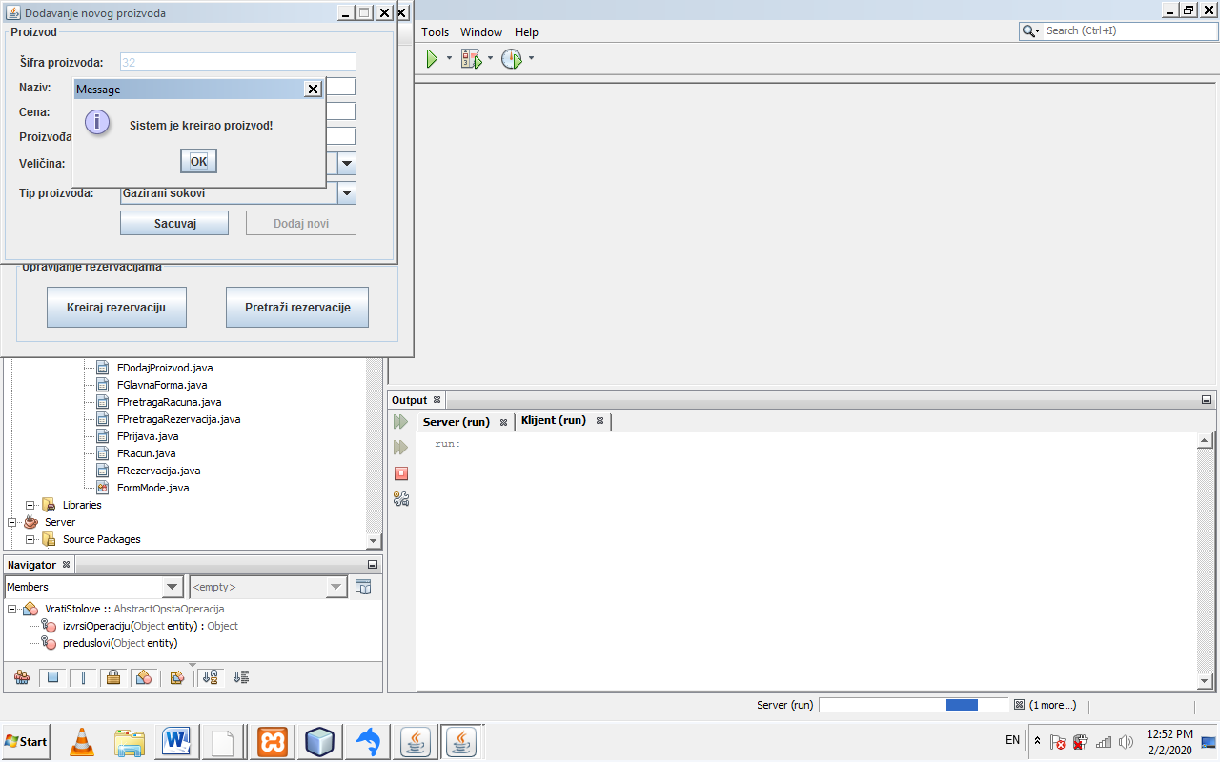

**Слика 76– „Систем је креирао производ**

4. Радник **уноси** податке о производу. (АПУСО)

Опис акције: Радник уноси назив, цену и произвођача. Величину и тип производа бира из падајуће листе.

5. Радник **контролише** да ли је коректно унео податке о производу. (АНСО)

6. Радник **позива** систем да запамти податке о производу. (АПСО)

Опис акције: Кликом на дугме „*Sačuvaj*“ радник позива системску операцију „*ZapamtiProizvod(Proizvod)“* која памти производ.

7. Систем **памти** податке о производу. (СО)

8. Систем **приказује** раднику запамћени производ и поруку: “Систем је запамтио производ“. (ИА)

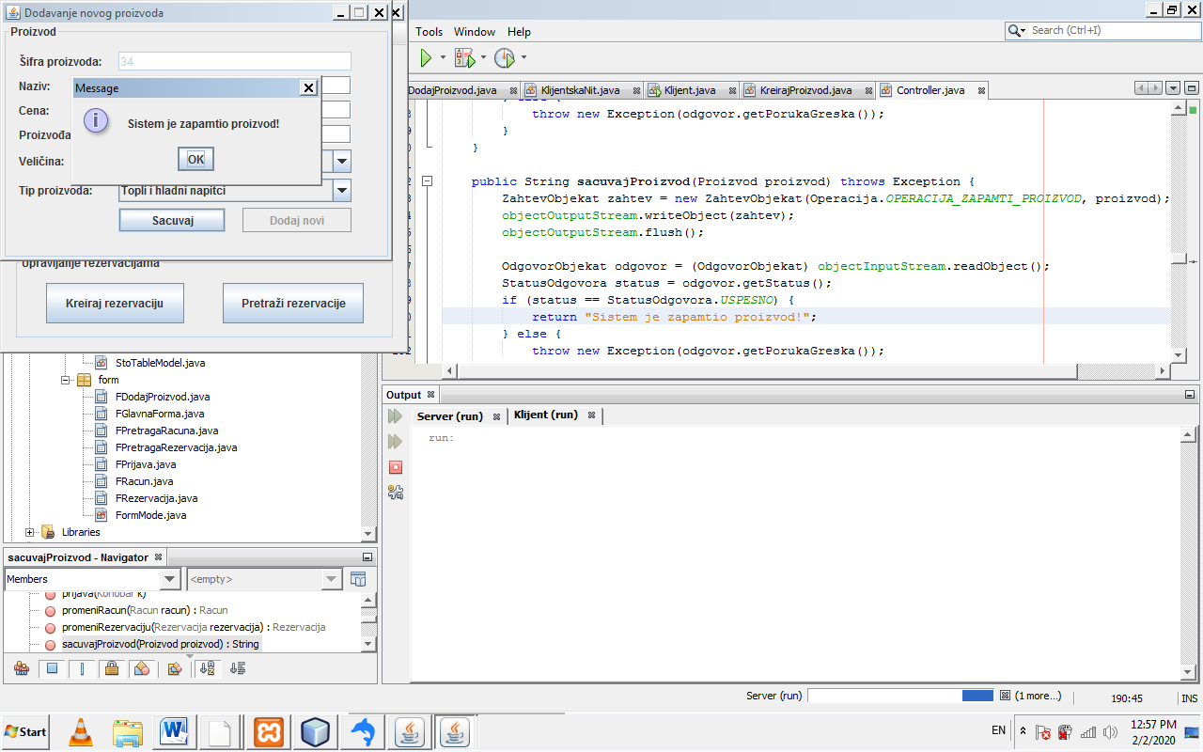

**Слика 77– „Систем је запамтио производ**

**Алтернативна сценарија**

3.1 Уколико систем не може да креира производ он приказује раднику поруку: “Систем не може да креира производ”. Прекида се извршење сценариа. (ИА)

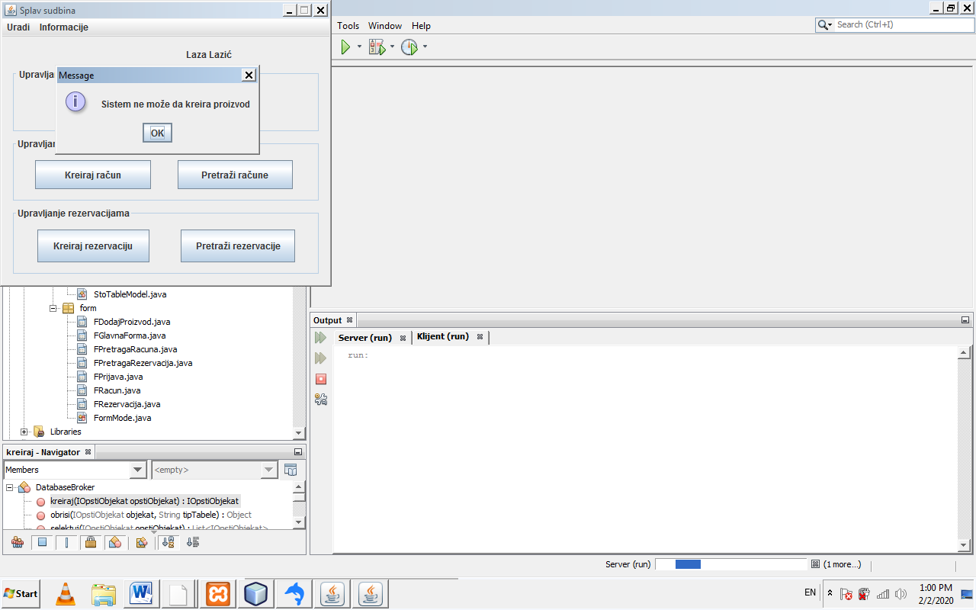

**Слика 78– „Систем не може да креира производ**

8.1 Уколико систем не може да запамти податке о производу он приказује раднику поруку “Систем не може да запамти производ”. (ИА)

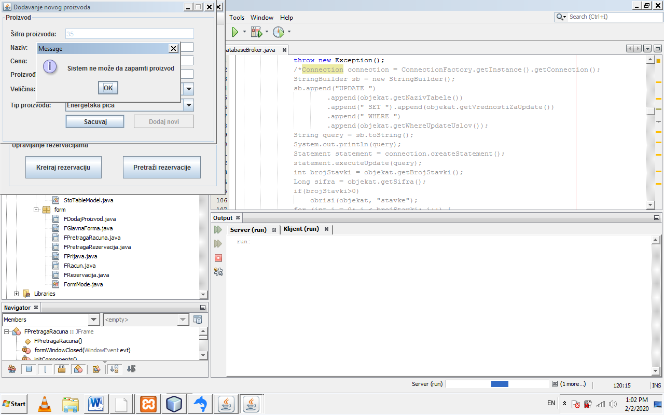

**Слика 79– „Систем не може да запамти производ**

## 3.3. Пројектовање апликационе логике

### 3.3.1. Пројектовање понашања софтверског система – системске операције

За сваку системску операцију правимо концептуална решења повезана са проблемом. За сваки од уговора пројектује се једно концептуално решење.

#### 3.3.1.1. Уговор УГ1: VratiProizvode

**Операција: VratiProizvode** (*List<Proizvod>*) : signal;

**Веза са СК:** СК1

**Предуслови:** /

**Постуслови:** /

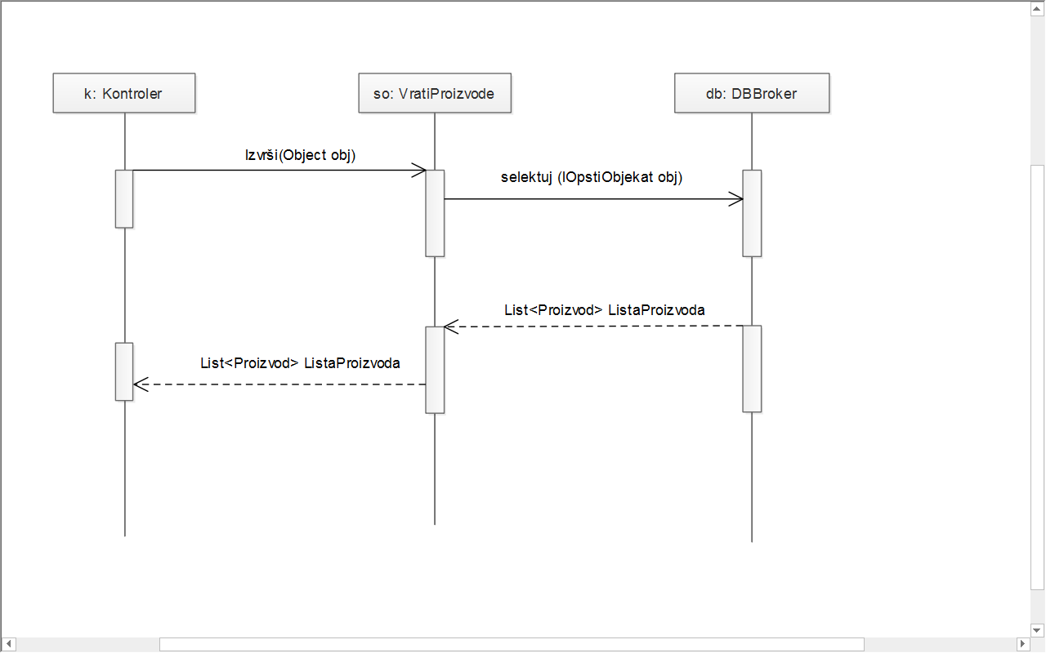

**Слика 80 – ВратиПроизводе**

#### 3.3.1.2. Уговор УГ2: VratiStolove

**Операција: VratiStolove** (*List<Sto>*) : signal;

**VratiStolove** (*KriterijumPretrage, List<Stolovi>*): signal;

**Веза са СК:** СК1, СК5, СК7

**Предуслови: /**

**Постуслови: /**

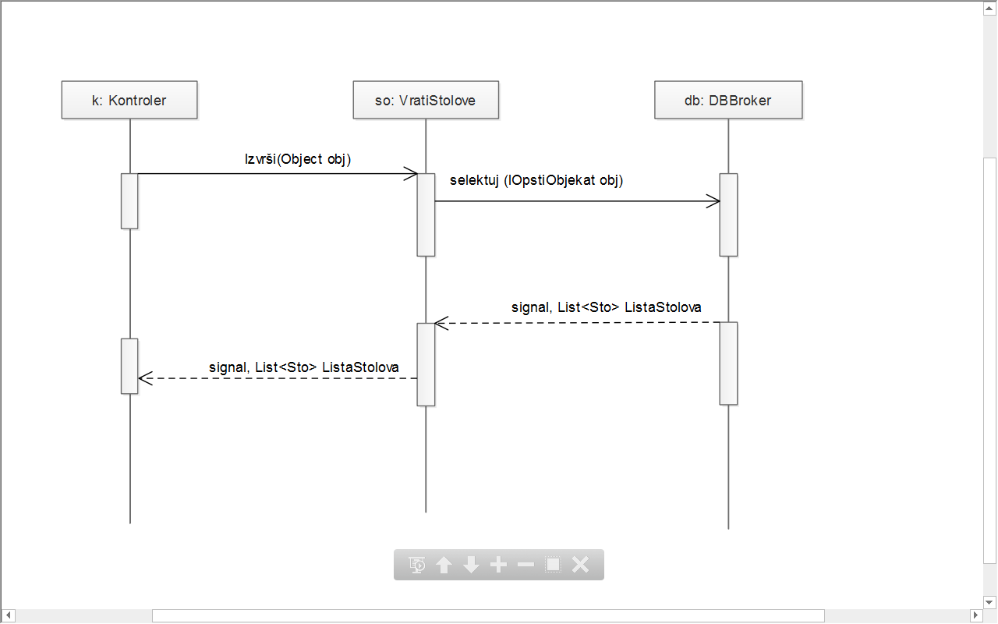

**Слика 81 – ВратиСтолове**

#### 3.3.1.3. Уговор УГ3: KreirajRačun

**Операција: KreirajRačun** (*Račun*) : signal;

**Веза са СК:** СК1

**Предуслови:** Вредносна и структурна ограничења над објектом *Račun*морају бити задовољена.

**Постуслови:** Направљен је нов рачун.

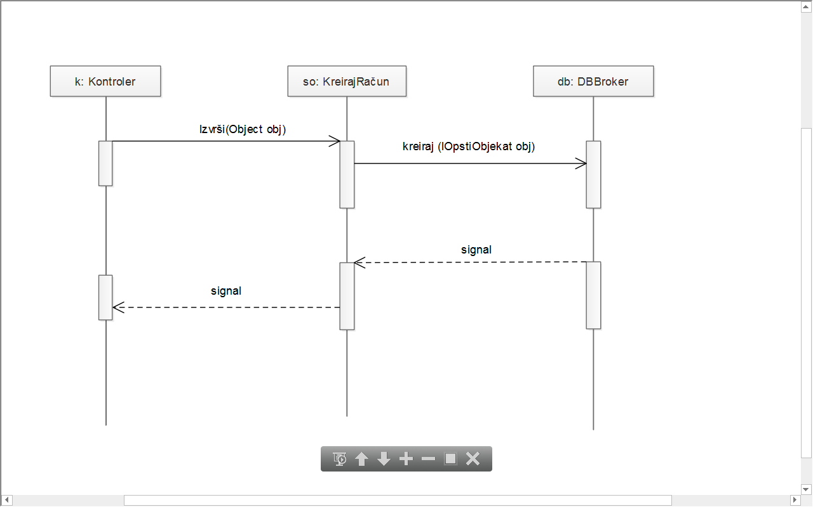

**Слика 82 – КреирајРачун**

#### 3.3.1.4. Уговор УГ4: ZapamtiRačun

**Операција: ZapamtiRačun** (*Račun*) : signal;

**Веза са СК:** СК1, СК4

**Предуслови:** Ако је рачун обрађен или сторниран не може се извршити системска операција. Вредносна и структурна ограничења над објектом *Račun*морају бити задовољена.

**Постуслови:**

* израчуната је вредност сваке од ставки рачуна.
* израчуната је укупна вредност рачуна.

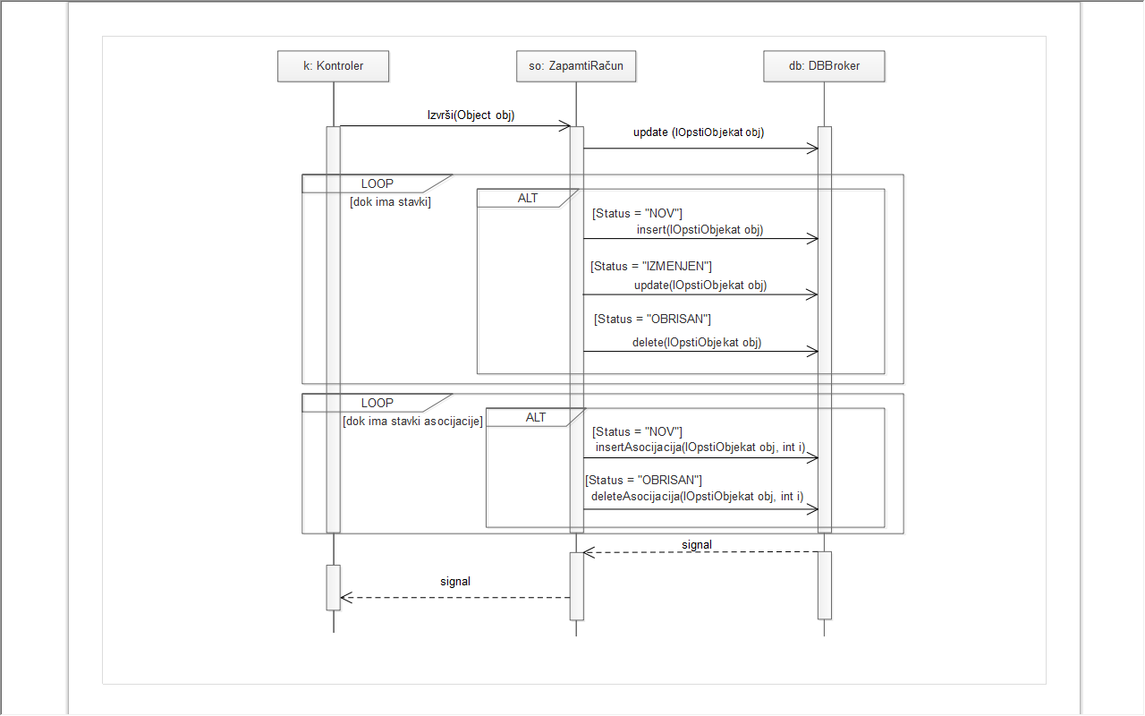

**Слика 83 – ЗапамтиРачун**

#### 3.3.1.5. Уговор УГ5: VratiRačune

**Операција: VratiRačune** (*КriterijumPretrage, List <Račun>*) : signal;

**VratiRačune**(List<*Račun>*): signal;

**Веза са СК:** СК2, СК3, СК4

**Предуслови: /**

**Постуслови: /**

#### 

**Слика 84 – ВратиРачуне**

#### 3.3.1.6. Уговор УГ6: Storniraj

**Операција: Storniraj** (*Račun*) : signal;

**Веза са СК:** СК3

**Предуслови:** Ако је рачун сторниран не може се извршити системска операција.

**Постуслови:** Рачун је сторниран.

#### 

**Слика 85 – СторнирајРачун**

#### 3.3.1.8. Уговор УГ7: KreirajRezervaciju

**Операција: KreirajRezervaciju** (*Rezervacija*): signal;

**Веза са СК:** СК5

**Предуслови:** Вредносна и структурна ограничења над објектом *Rezervacija* су задовољена.

**Постуслови:** Направљена је нова резервација.

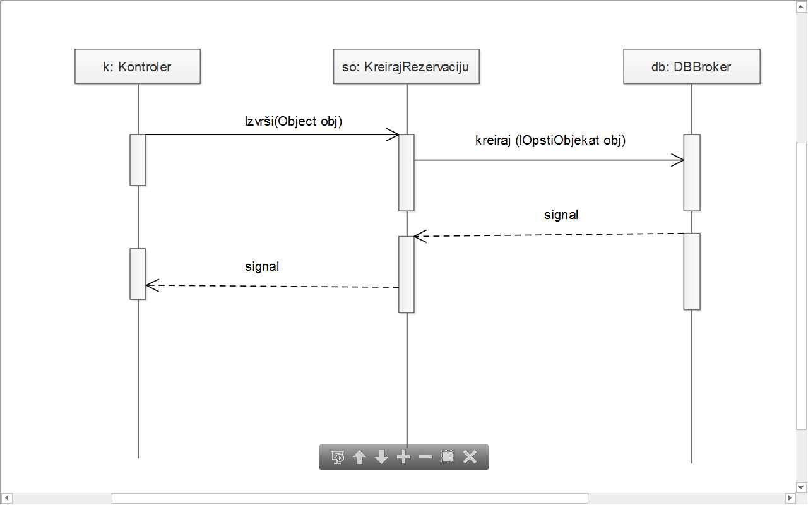

**Слика 86 – КреирајРезервацију**

#### 3.3.1.9. Уговор УГ8: ZapamtiRezervaciju

**Операција: ZapamtiRezervaciju** (*Rezervacija*) : signal;

**Веза са СК:** СК5, СК7

**Предуслови:** Вредносна и структурна ограничења над објектом *Rezervacija* су задовољена.

**Постуслови:** Подаци о резервацији су запамћени.

Креирана је бар једна ставка резервације.

#### 

**Слика 87 – ЗапамтиРезервацију**

#### 3.3.1.10. Уговор УГ9: VratiRezervacije

**Операција: VratiRezervacije** ( *KriterijumPretrage, List<Rezervacija>*) : signal;

**VratiRezervacije** ( *List<Rezervacija>*) : signal;

**Веза са СК:** СК6, СК7, СК8

**Предуслови: /**

**Постуслови: /**

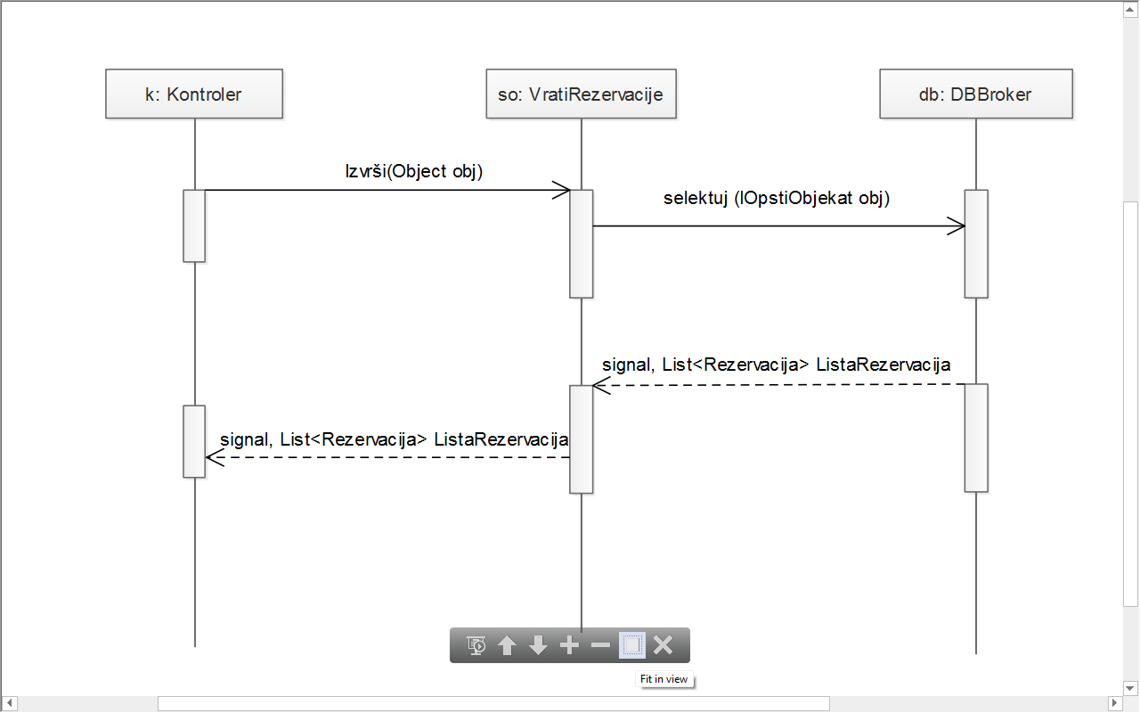

**Слика 88 – ВратиРезервације**

#### 3.3.1.12. Уговор УГ10: ObrišiRezervaciju

**Операција: ObrišiRezervaciju** (*Rezervacija*) : signal;

**Веза са СК:** СК8

**Предуслови:** Структурна ограничења над објектом *Rezervacija* морају бити задовољена.

**Постуслови**: Резервација је обрисана.

#### 

**Слика 89 – ОбришиРезервацију**

#### 3.3.1.13. Уговор УГ11: KreirajNovProizvod

**Операција: KreirajNovProizvod** (*Proizvod*) : signal;

**Веза са СК:** СК9

**Предуслови:** Вредносна и структурна ограничења над објектом *Proizvod*морају бити задовољена.

**Постуслови**: Направљен је нов производ.

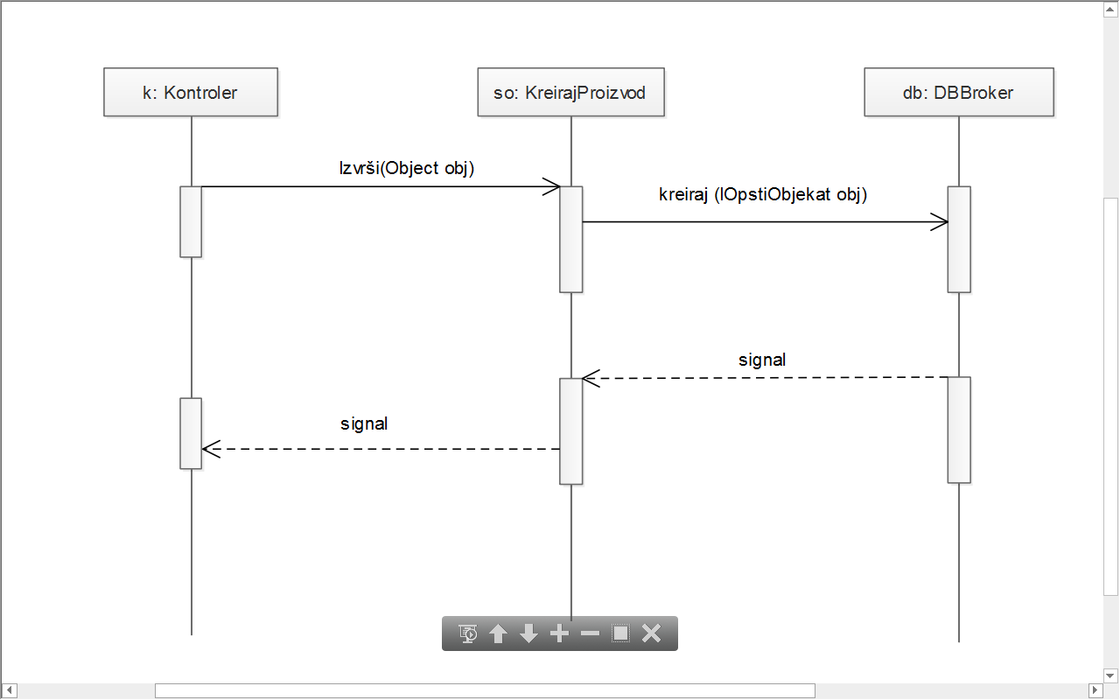

**Слика 90 – КреирајПроизвод**

#### 3.3.1.14. Уговор УГ12: ZapamtiProizvod

**Операција: ZapamtiProizvod** (*Proizvod*) : signal;

**Веза са СК:** СК9

**Предуслови:** Вредносна и структурна ограничења над објектом *Proizvod*морају бити задовољена.

**Постуслови:** Подаци о производу су запамћени.

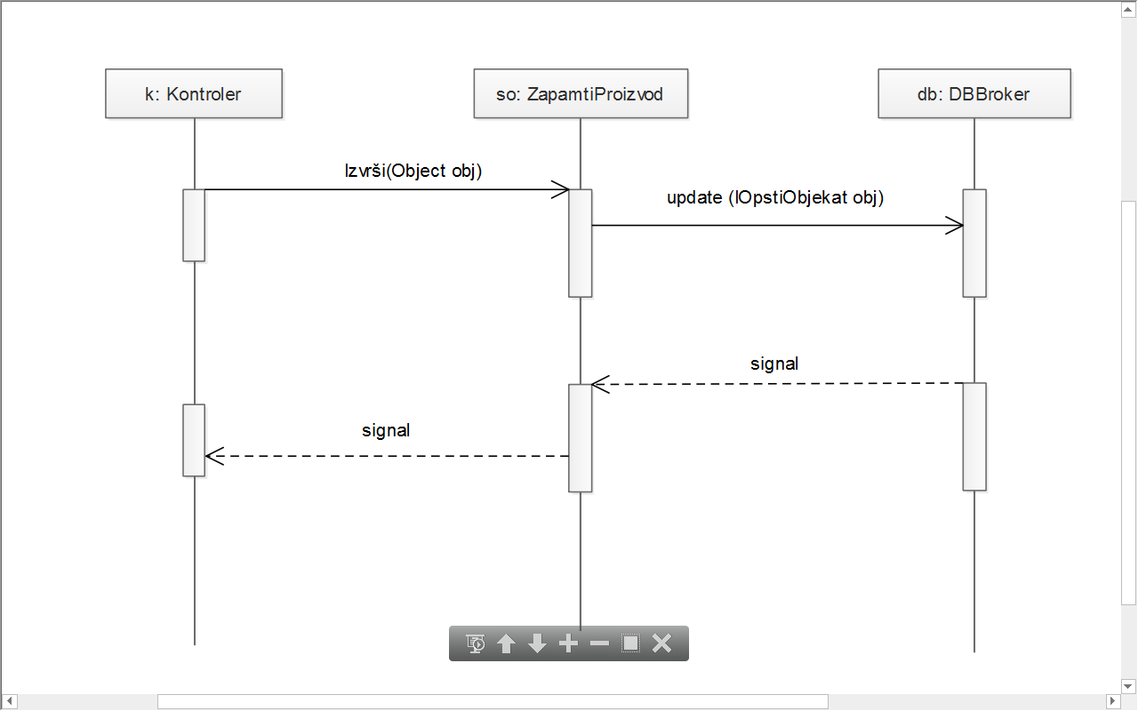

**Слика 91– ЗапамтиПроизвод**

#### 3.3.1.15 Уговор УГ13: VratiTipoveProizvoda

**Операција: VratiTipoveProizvoda** *(List<TipProizvoda>)*: signal;

**Веза са СК:** СК9

**Предуслови:** /

**Постуслови:** /

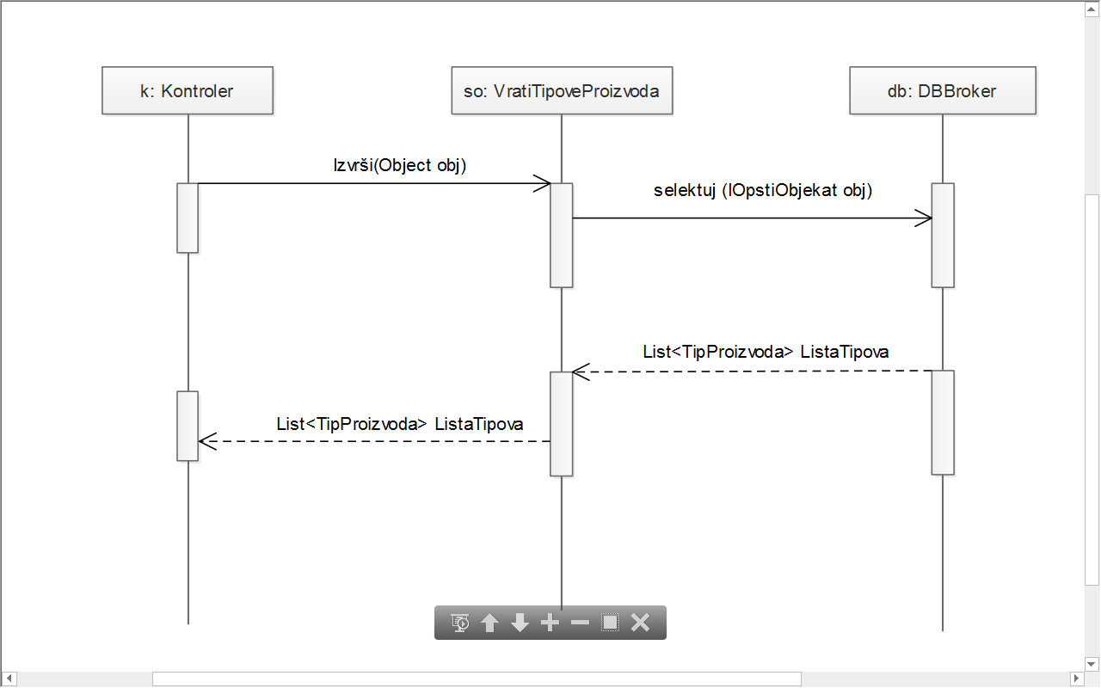

**Слика 92 – ВратиТиповеПроизвода**

Класе које су одговорне за извршење системских операција наслеђују класу AbstractOpstaOperacija како би могле да се повежу са базом и како би се њихово извршење пратило као трансакција. AbstractOpstaOperacija представља апстрактну класу чија главна метода (izvrsi(Object objekat)) у себи садржи отварање конекције са базом, проверу предуслова, извршење операције, потврду у бази уколико је извршење успешно, поништавање уколико извшење није било успешно и затварање конекције. Свака од системских операција даје своју имплементацију методе за проверу предуслова, уколико постоји, и методе за извршење конкретне системске операције.

На следећој слици приказан је дијаграм класа који показује везу између контролора апликационе логике и класа одговорних за извршење системских операција које наслеђују класу AbstractOpstaOperacija.

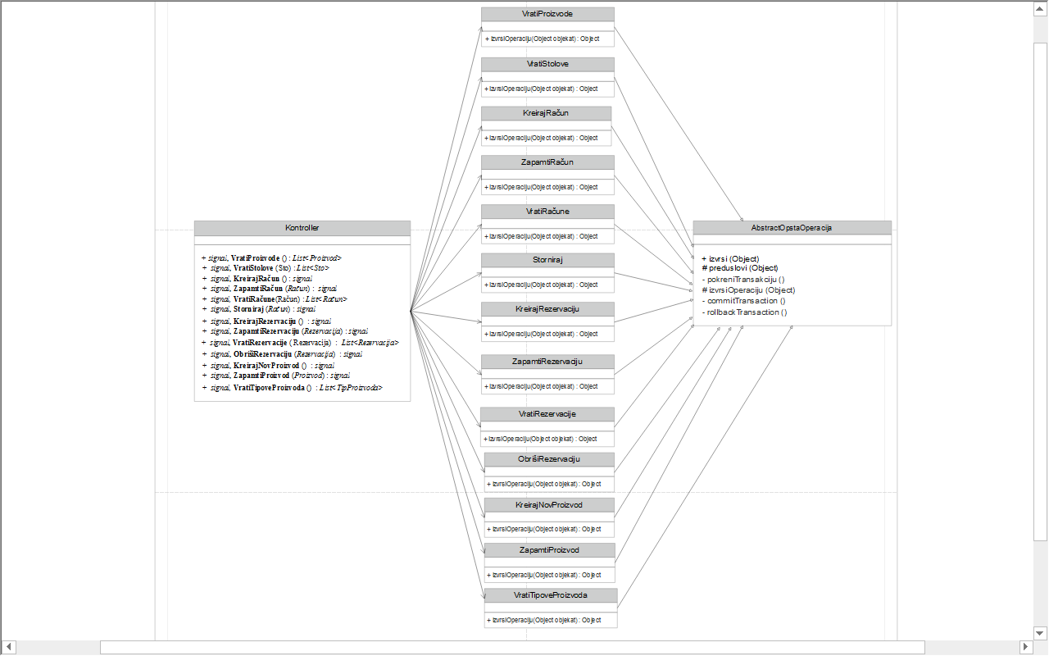

**Слика 93 – Контролор – Системска операција**

## 3.4. Пројектовање структуре софтверског система

На основу концептуалних класа праве се софтверске класе структуре. Свака класа има приватна поља атрибута, гетере и сетере за те атрибуте, беспараметаски конструктор и параметарски конструктор.

### 3.4.1. Брокер базе података

Класа ДББрокер представља перзистентни оквир који посредује у свим операцијама над базом података и реализује следеће методе:

1. public IOpstiObjekat kreiraj(IOpstiObjekat opstiObjekat)
2. public List<IOpstiObjekat> selektuj(IOpstiObjekat opstiObjekat)
3. public Object insert(IOpstiObjekat objekat)
4. private Object insertAsocijacija(IOpstiObjekat objekat, int i)
5. private List<Object> vratiObjekteUAsocijaciji(IOpstiObjekat opstiObjekat, Long sifra)
6. public Object update (IOpstiObjekat objekat)
7. public void delete(IOpstiObjekat objekat)
8. public void deleteAsocijacija(IOpstiObjekat objekat, int i)

Горе наведене методе представљају генеричке методе, односно, имају могућност да прихвате различите доменске објекте путем параметара. Овим путем се олакшава и поједностављује имплементација метода, тј. уклања се потреба за имплементацијом појединачних метода за сваку класу.

У процесу прављења DatabaseBroker класе добили смо методе интерфејса IOpstiObjekat. Свака класа из домена имплементира дати интерфејс, и све његове методе. На тај начин је омогућено да методе класе ДББрокер буду генеричке и да се ДББрокер се повезује са интерфејсом IOpstiObjekat.

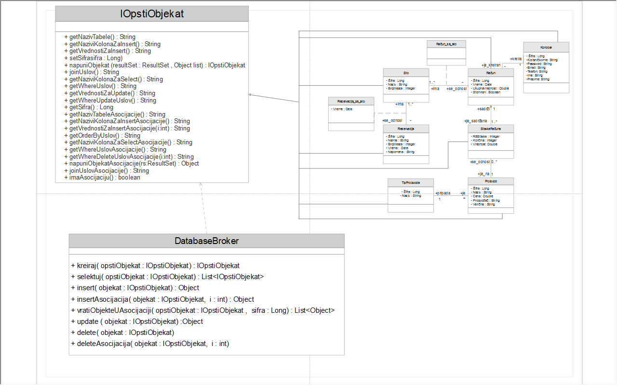

**Слика 94 – Брокер базе – Општи доменски објекат**

## Пројектовање складишта података

На основу софтверских класа структуре пројектоване су табеле (складишта података) релационог система за управљање базом података:

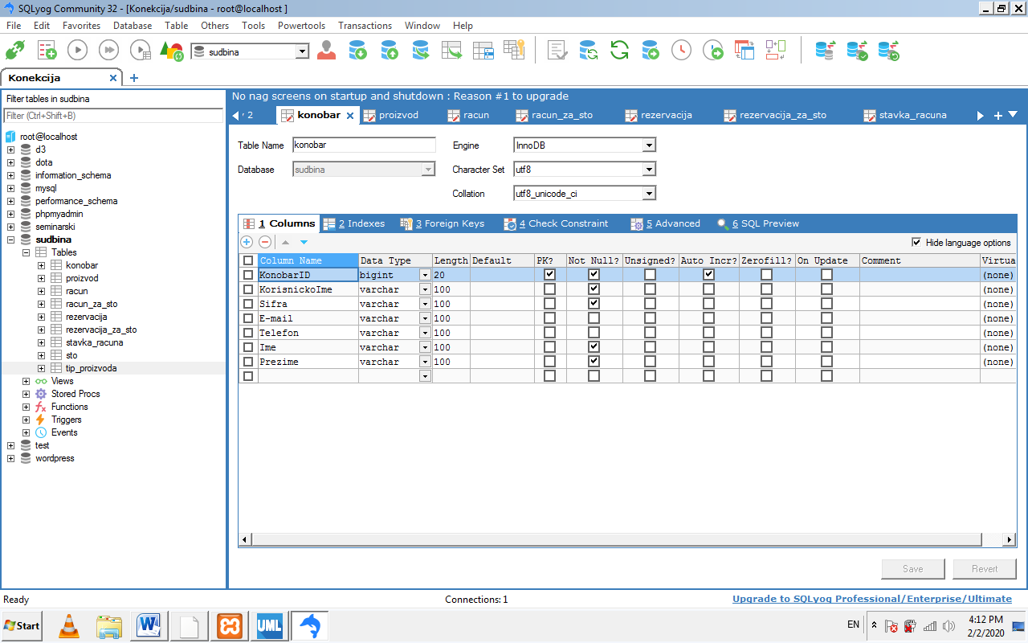

**Слика 95 – Табела Конобар**

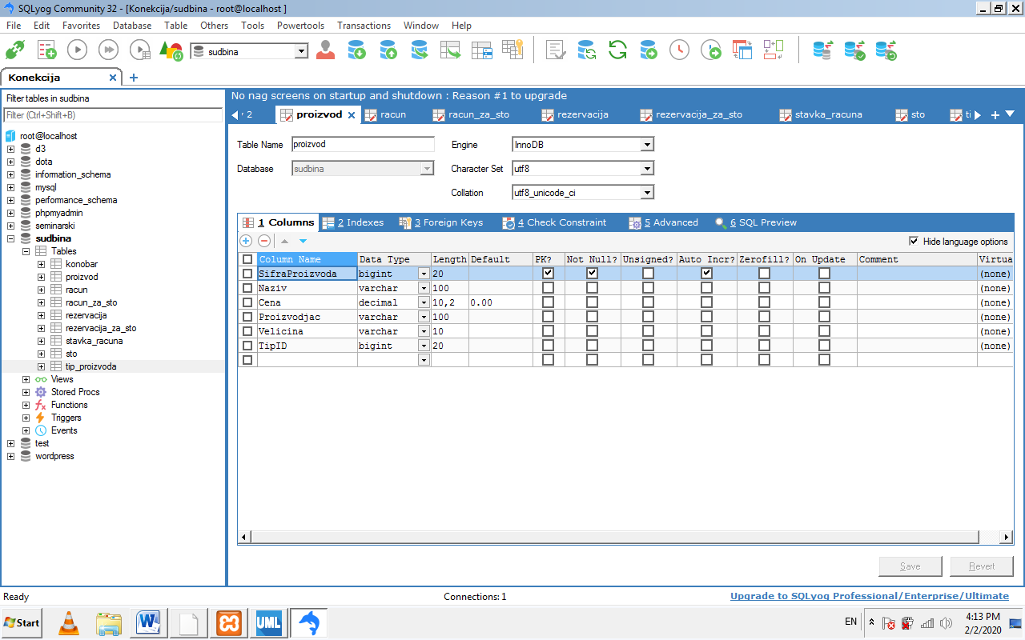

**Слика 96 – Табела Производ**

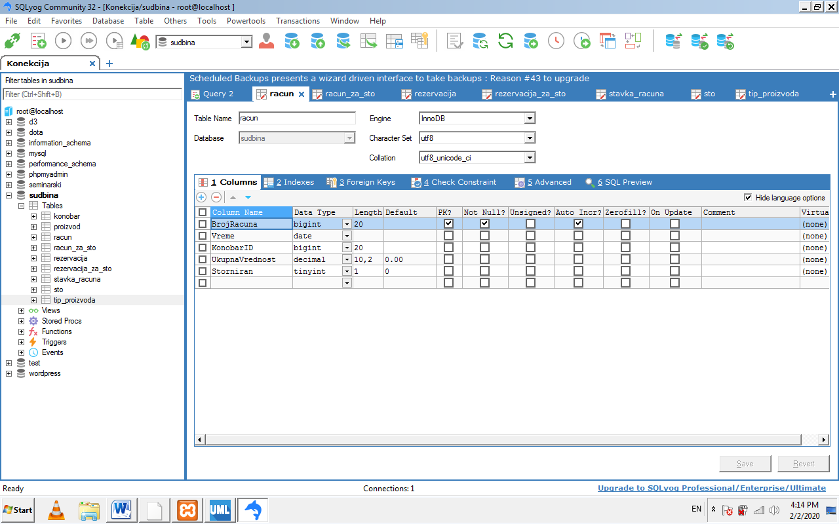

**Слика 97 – Табела Рачун**

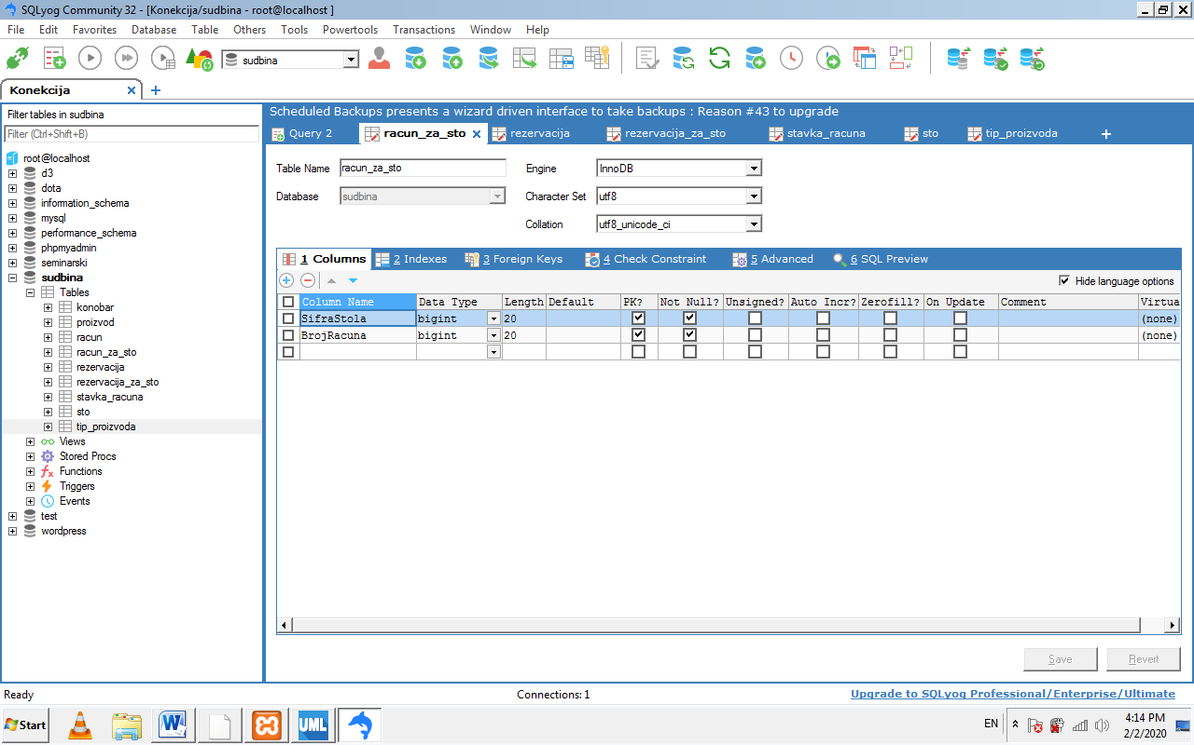

**Слика 98 – Табела Рачун_за_сто**

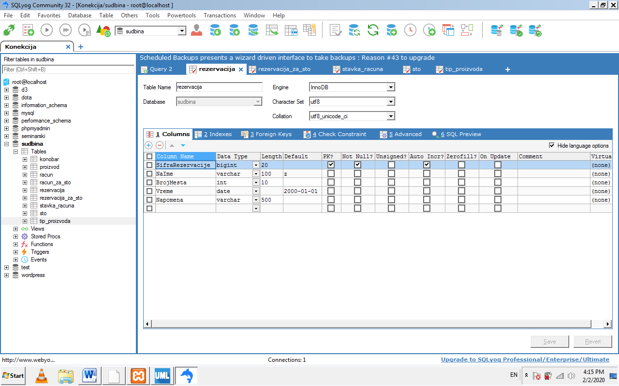

**Слика 99 – Табела Резервација**

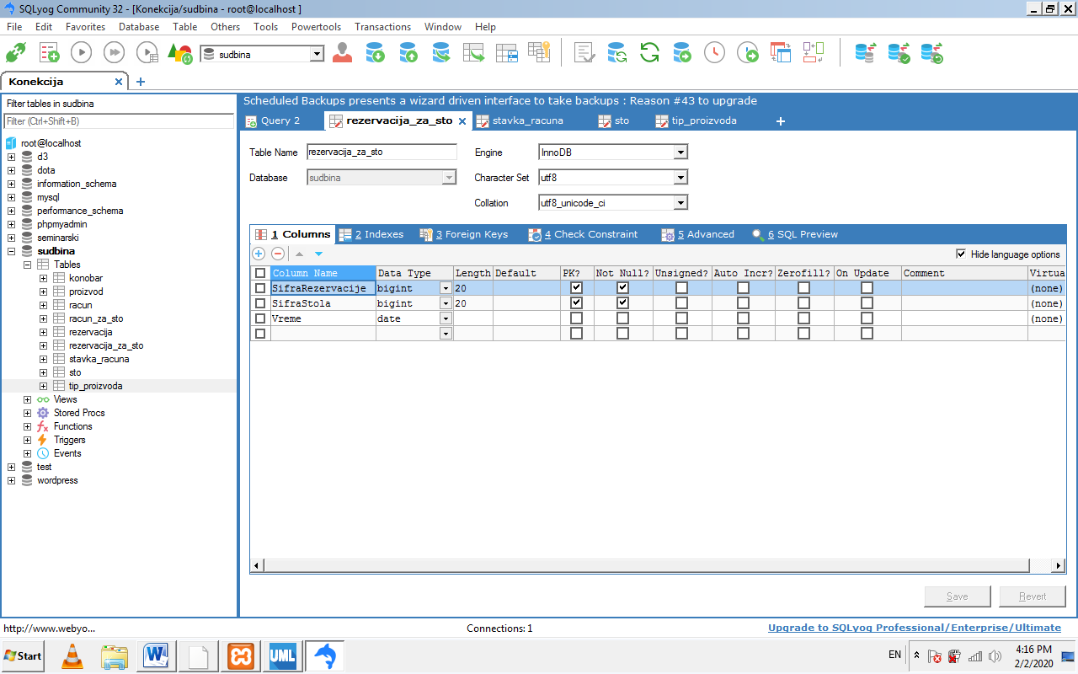

**Слика 100 – Табела Резервација_за_сто**

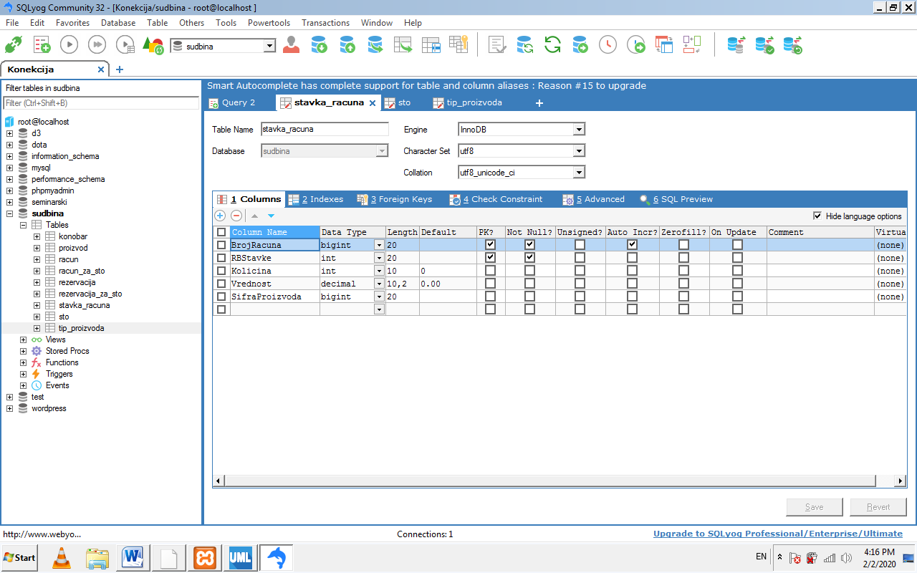

**Слика 101 – Табела Ставка_рачуна**

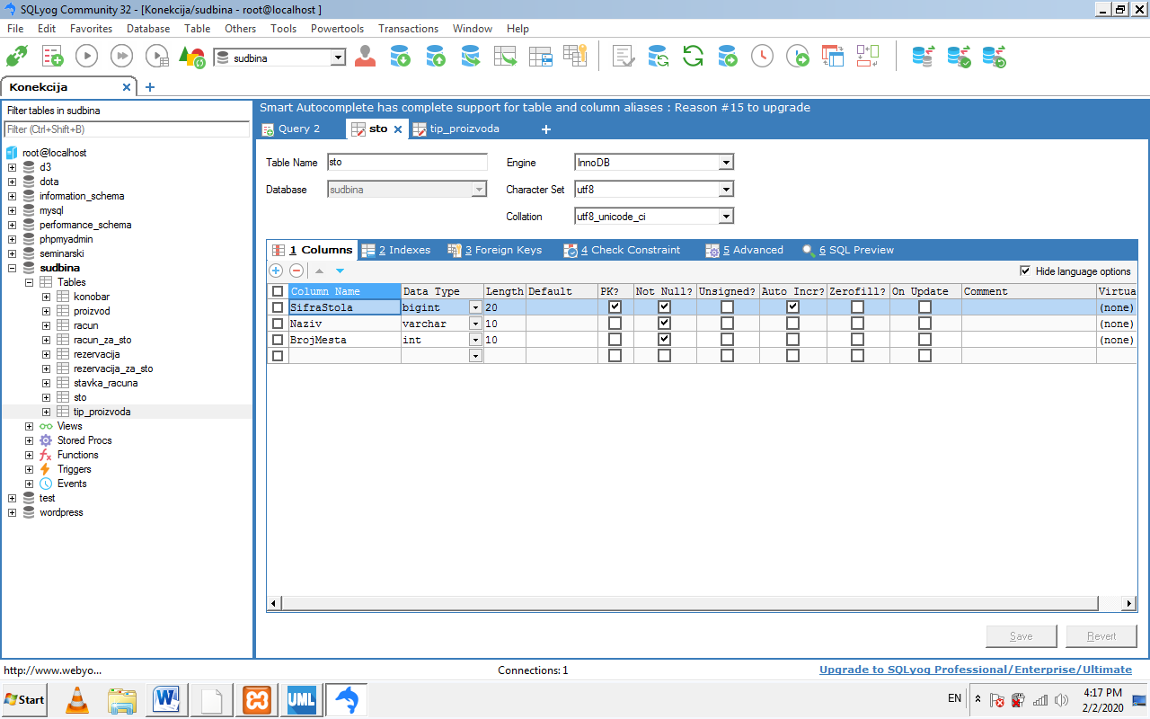

**Слика 102 – Табела Сто**

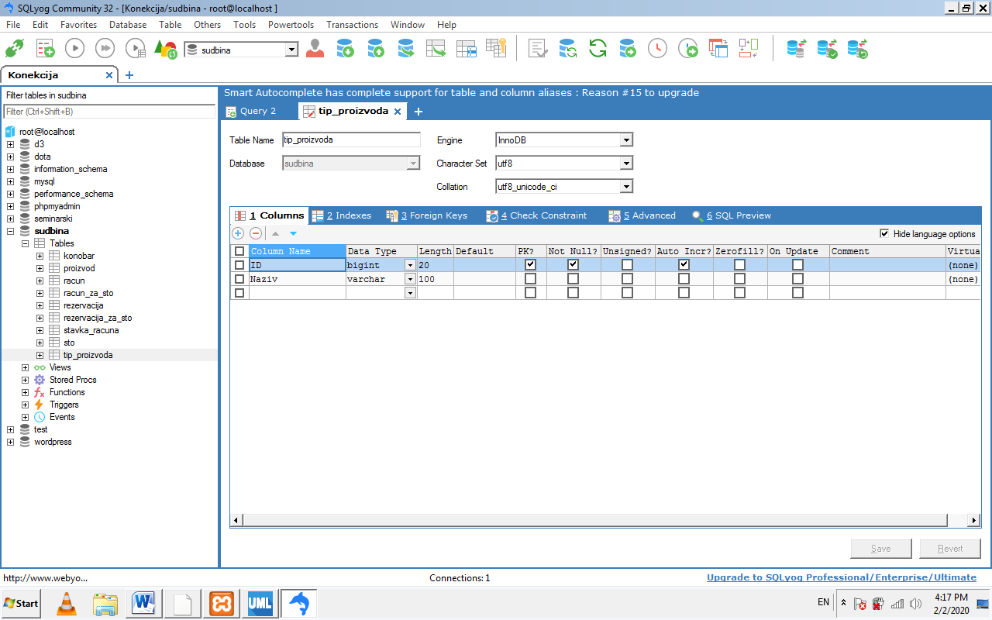

**Слика 103 – Табела ТипПроизвода**

## 3.5. Архитектура софтверског система

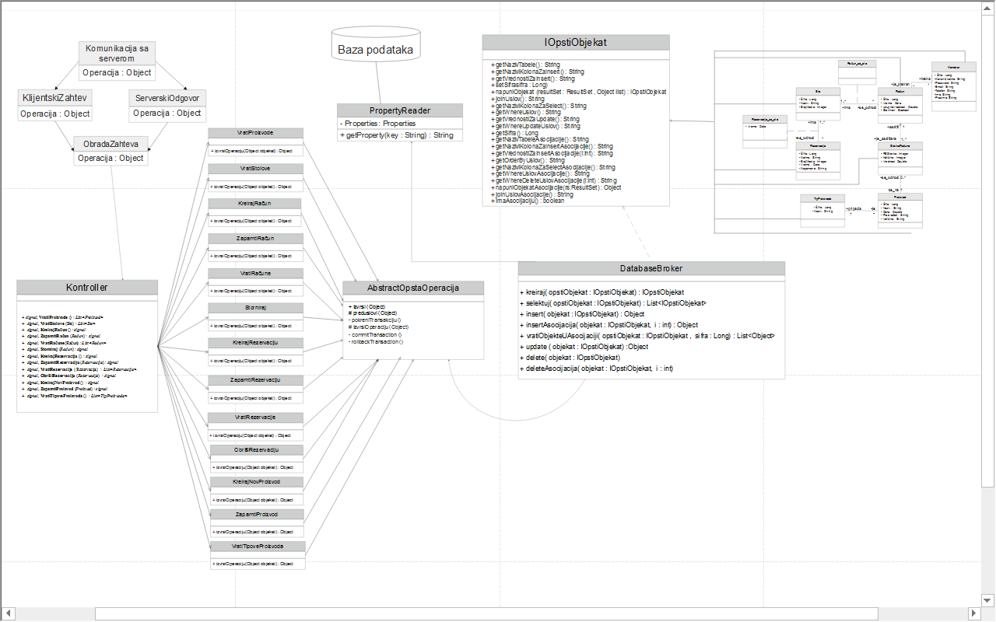

**Слика 104 – Архитектура софтверског система**

# 4. Имплементација

Резултат овог рада, софтверски систем, развијен је у програмском језику Јава у виду клијент-сервер апликације. Развојно окружење које је примењено приликом имплементације система јесте *NetBeans IDE 8.0.2,* док је за рад за базом коришћен SQLYog*.* Софтверски систем обухваћен је у три пројекта:

Читав систем је реализован у три пројекта:

* Klijent
* Server
* ZajednickaBiblioteka
* Kлијентска апликација смештена је у пројекту Klijent, и има следећу структуру:

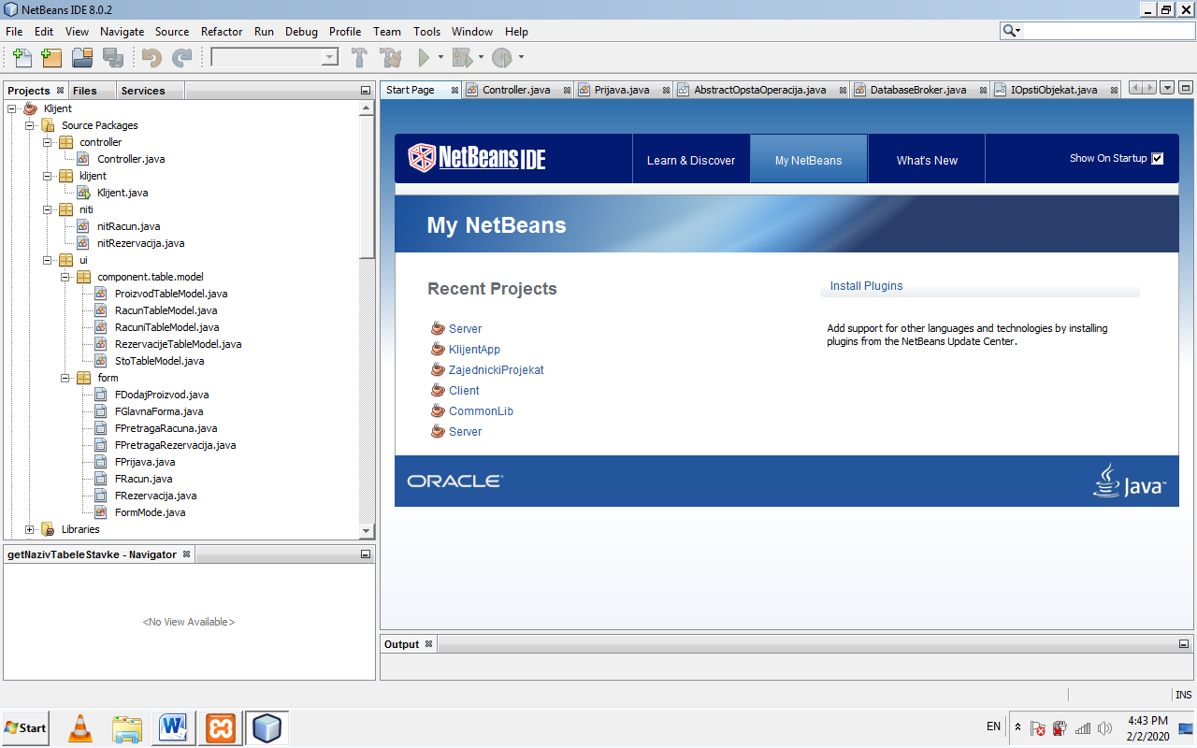

**Слика 105 – Класе у пројекту „Клијент“**

* Затим, серверска апликација (Server) садржи следеће класе:

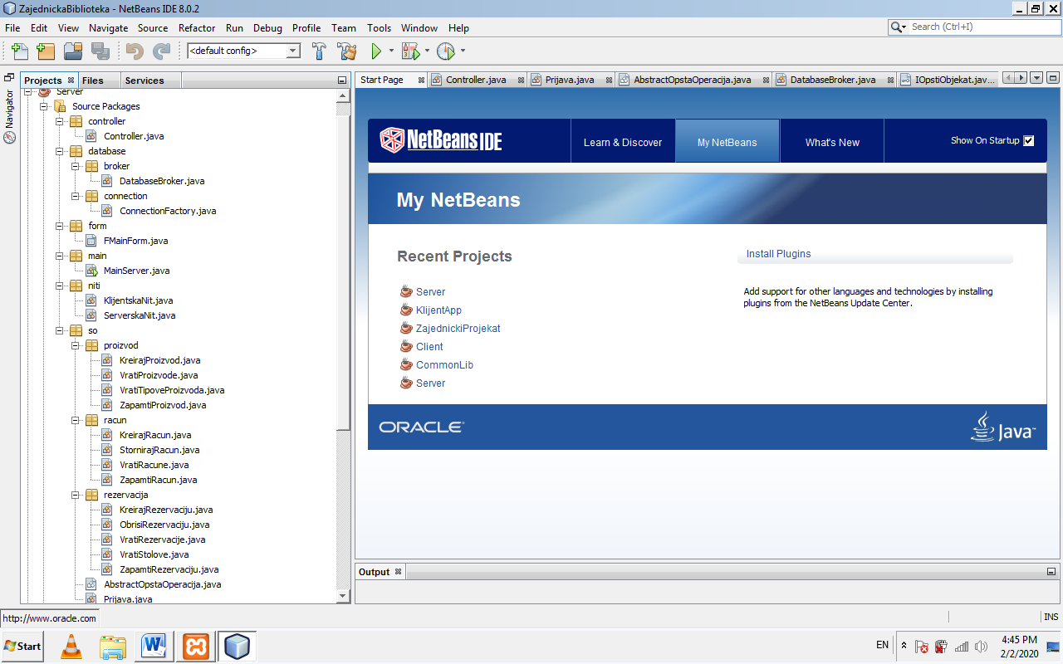

**Слика 106 – Класе у пројекту „Сервер“**

* Најзад, заједничка библиотека смештена је у пројекту – ZajednickaBioblioteka

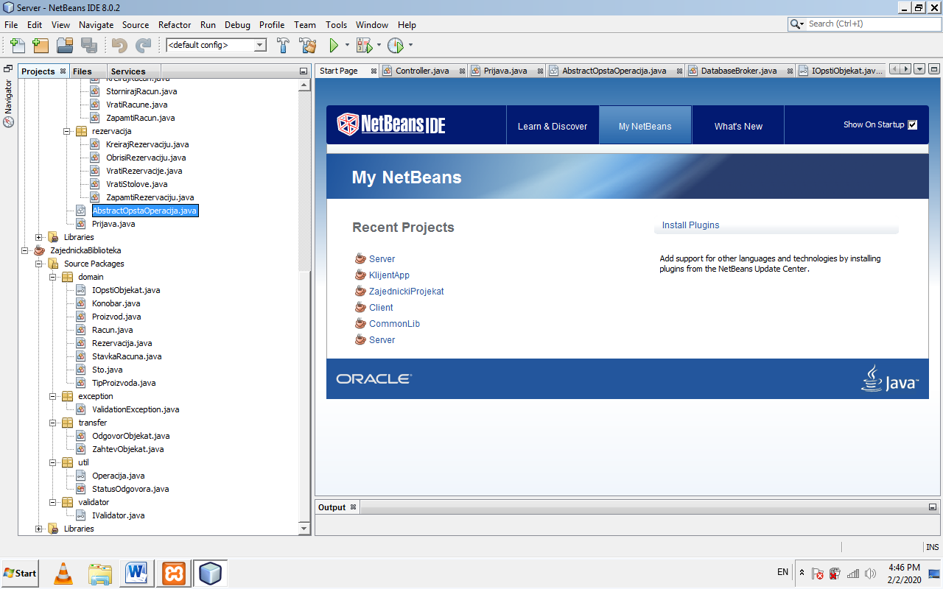

**Слика 107 – Класе у пројекту „ЗаједничкаБиблиотека“**

# 5. Тестирање

Тестирање апликације и свих њених случајева коришћења је тестирано ручно, уношењем свих могућих варијанти. Поред исправних података, уношени су и неисправни подаци да се анализира да ли апликација има неких багова које треба уклонити. Такође, су намерно брисани делови кода да се види да ли ће апликација да врати повратне информације да је дошло до грешке. Сви недостаци и неправилности који су уочени током тестирања апликаце су отклоњни.